СЛОБОДЗЕЙСКОЕ РАЙОННОЕ УПРАВЛЕНИЕ СТАТИСТИКИ
ГОСУДАРСТВЕННОЙ СЛУЖБЫ СТАТИСТИКИ
ПРИДНЕСТРОВСКОЙ МОЛДАВСКОЙ РЕСПУБЛИКИ

СТАТИСТИЧЕСКИЙ

ЕЖЕГОДНИК

2020

СЛОБОДЗЕЯ
2020

Статистический ежегодник Слободзейского района и г. Слободзея – 2020: Статистический сборник (за 2001 г., 2005 г., 2010 г., 2015 г., 2018 г., 2019 г.) / Слободзейское районное управление статистики Государственной службы статистики Приднестровской Молдавской Республики – Слободзея, 2020 – 125 с.
Издание представляет собой статистический сборник за 2001 г., 2005 г., 2010 г., 2015 г., 2018 г., 2019 г., отражающий явления и процессы, происходящие в социально-экономической жизни Слободзейского района и г. Слободзея.
Подготовлен Слободзейским районным управлением статистики Государственной службы статистики Приднестровской Молдавской Республики.
Предназначен для высшего управленческого персонала, работников органов управления и финансово-экономических служб организаций, научных, предпринимательских и банковских кругов, профессорско-преподавательского состава, аспирантов и студентов экономических учебных заведений, других заинтересованных пользователей.

Слободзейское районное управление статистики
Государственной службы статистики
Приднестровской Молдавской Республики

Официальное издание

СТАТИСТИЧЕСКИЙ ЕЖЕГОДНИК

СЛОБОДЗЕЙСКОГО РАЙОНА И г. СЛОБОДЗЕЯ

Ответственный за выпуск – Переман О. В.

Компьютерная верстка – Переман О. В.

П Р Е Д И С Л О В И Е

Настоящий сборник является ежегодным изданием Слободзейского районного управления статистики Государственной службы статистики Приднестровской Молдавской Республики, отражающим явления и процессы, происходящие в экономической и социальной жизни района.
Сборник подготовлен на основе данных, получаемых территориальным органом государственной статистики от организаций различных форм собственности, населения путем проведения переписей, выборочных обследований и других форм статистического наблюдения, данных министерств и ведомств республики.
Ежегодник содержит статистические данные, характеризующие в динамике социально-экономическое положение Слободзейского района и г. Слободзея. В нем представлена информация о занятости населения и его доходах, социальной сфере. Значительное место в сборнике отведено показателям, характеризующим развитие отдельных отраслей экономики – промышленности, сельского хозяйства, транспорта и связи, инвестиционной деятельности, потребительского рынка.
Данные о численности населения за 2015 г. представлены с учетом переписи населения на 14 октября 2015 г.
В каждом разделе к отдельным статистическим показателям даны методологические пояснения.
По отдельным показателям данные за предыдущие годы уточнены по сравнению с опубликованными ранее.

ОТВЕТСТВЕННЫЕ ЗА РАЗДЕЛЫ СБОРНИКА:

Население Ярошевская С. И. 2-45-55
Трудовые ресурсы и занятость населения Ярошевская С. И. 2-45-55
Доходы населения Ярошевская С. И. 2-45-55
Социальная сфера Переман О. В. 2-56-73
Общая характеристика организаций Переман О. В. 2-56-73
Промышленность Жарковская А. В. 2-45-55
Сельское хозяйство Щукина Н. И. 2-56-73
Инвестиционная деятельность Жарковская А. В. 2-45-55
Транспорт и связь Врабий Л. П. 2-45-32
Потребительский рынок Врабий Л. П. 2-45-32
Финансы Врабий Л. П. 2-45-32

СОКРАЩЕНИЯ:

мм – миллиметр руб. – рубль
см – сантиметр чел. – человек
м – метр г. – год
м³ – кубический метр шт. – штука
м² – квадратный метр л – литр
км – километр дал – декалитр
км³ – кубический километр га – гектар
км² – квадратный километр экз. – экземпляр
ц – центнер р. – раз
кг – килограмм т-км – тонно-километр
т – тонна кВт – киловатт
тыс. – тысяча Гкал – гигакалория
млн. – миллион кВт/ч – киловатт-час

УСЛОВНЫЕ ОБОЗНАЧЕНИЯ:

– – явление отсутствует
… – данных не имеется
0,0 – небольшая величина

В отдельных случаях незначительные расхождения между итогом и суммой слагаемых объясняются округлением данных.

СОДЕРЖАНИЕ
Стр.
1. ОСНОВНЫЕ СОЦИАЛЬНО-ЭКОНОМИЧЕСКИЕ ХАРАКТЕРИСТИКИ
СЛОБОДЗЕЙСКОГО РАЙОНА И г. СЛОБОДЗЕЯ

1.1. | Краткая характеристика Слободзейского района и г. Слободзея | 13
1.2. | Основные социально-экономические показатели | 14
 | 2. НАСЕЛЕНИЕ
2.1. | Численность и плотность населения | 17
2.2. | Расчетная численность мужчин и женщин | 19
2.3. | Национальный состав населения | 19
2.4. | Естественное движение населения | 19
2.5. | Смертность по основным классам причин смерти | 21
2.6. | Младенческая смертность по основным классам причин смерти | 21
2.7. | Миграционное движение | 22
2.8. | Браки и разводы | 24
 | 3. ТРУДОВЫЕ РЕСУРСЫ И ЗАНЯТОСТЬ НАСЕЛЕНИЯ
3.1. | Трудовые ресурсы | 26
3.2. | Распределение численности занятого населения в организациях различных форм собственности | 26
3.3. | Численность занятых в экономике по отраслям | 28
3.4. | Численность занятых в негосударственном секторе экономики по отраслям | 30
3.5. | Численность безработных, зарегистрированных в территориальном органе Единого государственного фонда социального страхования | 32
3.6. | Потребность в работниках, заявленная организациями в территориальный орган Единого государственного фонда социального страхования | 32
3.7. | Распределение численности официально признанных безработными граждан, зарегистрированных в территориальном органе Единого государственного фонда социального страхования, по полу и возрасту | 32
3.8. | Распределение численности официально признанных безработными граждан, зарегистрированных в территориальном органе Единого государственного фонда социального страхования, по уровню образования | 33
3.9. | Распределение численности безработных, трудоустроенных территориальным органом Единого государственного фонда социального страхования, по продолжительности перерыва в работе | 33
3.10. | Движение численности работников по отраслям экономики  (без субъектов малого предпринимательства) | 34
 | 4. УРОВЕНЬ ЖИЗНИ НАСЕЛЕНИЯ И СОЦИАЛЬНАЯ СФЕРА
4.1. Доходы населения
4.1.1. | Среднемесячная номинальная начисленная заработная плата работников  по отраслям экономики | 37
4.1.2. | Численность пенсионеров, зарегистрированных в территориальном органе Единого государственного фонда социального страхования | 38
4.1.3. | Средний размер назначенных месячных пенсий по видам пенсионного обеспечения | 38
4.1.4. | Социальная помощь одиноким престарелым и нетрудоспособным гражданам | 38
4.2. Образование и культура
4.2.1. | Дошкольные образовательные организации | 40
4.2.2. | Распределение детей в дошкольных образовательных организациях по возрасту | 41
4.2.3. | Распределение детей в дошкольных образовательных организациях по полу | 41
4.2.4. | Распределение детей в дошкольных образовательных организациях по языку обучения | 41
4.2.5. | Распределение педагогических работников дошкольных образовательных организаций по уровню образования | 41
4.2.6. | Государственные дневные общеобразовательные учреждения | 42
4.2.7. | Распределение государственных дневных общеобразовательных учреждений и учащихся в них по языку обучения | 43
4.2.8. | Сменность занятий в государственных дневных общеобразовательных учреждениях | 43
4.2.9. | Обеспеченность государственных дневных общеобразовательных  учреждений кабинетами основ информатики и вычислительной техники | 43
4.2.10. | Организации для детей-сирот и детей, оставшихся без попечения родителей | 44
4.2.11. | Детские учреждения дополнительного образования | 45
4.2.11.1. | Детские организации дополнительного образования по видам деятельности | 45
4.2.11.2. | Организации дополнительного образования для детей и молодежи по видам деятельности | 46
4.2.11.3. | Детско-юношеские спортивные школы | 47
4.2.12. | Государственные образовательные учреждения начального и среднего профессионального образования | 47
4.2.13. | Выпускники всех видов обучения | 48
4.2.14. | Распределение учащихся государственных образовательных учреждений начального и среднего профессионального образования по языку обучения | 48
4.2.15. | Обеспеченность учащихся государственных образовательных учреждений начального и среднего профессионального образования общежитиями | 48
4.2.16. | Численность преподавателей государственных образовательных учреждений начального и среднего профессионального образования | 49
4.2.17. | Показатели работы публичных библиотек | 49
4.2.18. | Клубные учреждения | 50
4.2.19. | Музеи | 50
4.3. Здравоохранение
4.3.1. | Основные показатели здравоохранения | 52
4.3.2. | Численность врачей по отдельным специальностям | 53
4.3.3. | Численность среднего медицинского персонала по отдельным специальностям | 53
4.3.4. | Число больничных коек по специализации | 54
4.3.5. | Заболеваемость населения по основным классам болезней | 55
4.3.6. | Заболеваемость населения отдельными инфекционными болезнями | 57
4.3.7. | Дома-интернаты для престарелых и инвалидов | 57
4.3.8. | Деятельность детских оздоровительных организаций | 58
4.4. Жилищные условия населения
4.4.1. | Жилищный фонд | 60
4.4.2. | Структура жилищного фонда | 60
4.4.3. | Благоустройство жилищного фонда | 60
4.4.4. | Приватизация жилья | 62
4.4.5. | Улучшение жилищных условий населения | 62
4.4.6. | Водопроводные и канализационные системы | 62
4.4.7. | Использование сетевого газа | 63
4.4.8. | Снабжение теплоэнергией | 63
4.4.9. | Городские земли и зеленые насаждения | 63
4.5. Жилищное и социально-культурное строительство
4.5.1. | Ввод в действие жилых домов | 64
4.5.2. | Число построенных квартир и их средний размер | 64
4.6. Преступность
4.6.1. | Число зарегистрированных преступлений | 66
4.6.2. | Состав лиц, совершивших преступления | 67
4.6.3. | Удельный вес несовершеннолетних, совершивших преступления,  к общему числу лиц, совершивших преступления | 67
4.6.4. | Основные показатели, характеризующие женскую преступность | 68
4.6.5. | Число осужденных по приговорам, вынесенным районным судом, по  отдельным видам преступлений | 69
4.6.6. | Распределение осужденных по основным видам наказания, назначенным районным судом | 69
 | 5. ПРИРОДНЫЕ РЕСУРСЫ И ОКРУЖАЮЩАЯ СРЕДА
5.1. | Земельный фонд | 71
5.2. | Использование воды и сброс сточных вод в поверхностные водоемы | 71
5.3. | Основные показатели, характеризующие выбросы загрязняющих веществ  в атмосферный воздух от стационарных источников | 72
 | 6. ОБЩАЯ ХАРАКТЕРИСТИКА ОРГАНИЗАЦИЙ
6.1. | Распределение организаций по формам собственности | 73
6.2. | Распределение организаций по отраслям экономики | 74
6.3. | Количество субъектов малого предпринимательства | 75
6.4. | Количество некоммерческих организаций | 75
 | 7. ПРОМЫШЛЕННОСТЬ
7.1. | Основные показатели работы промышленности | 77
7.2. | Индексы общего объема продукции по отраслям промышленности | 77
7.3. | Отраслевая структура производства промышленной продукции | 77
7.4. | Среднегодовая численность промышленно-производственного персонала по отраслям промышленности  отраслям промышленности | 78
7.5. | Среднемесячная номинальная начисленная заработная плата работников  организаций по отраслям промышленности  организа | 78
7.6. | Производство основных видов промышленной продукции  (без субъектов малого предпринимательства) | 79
7.7. | Производство основных видов промышленной продукции  (субъекты малого предпринимательства) | 79
7.8. | Производство потребительских товаров | 80
7.9. | Индексы производства потребительских товаров | 80
 | 8. СЕЛЬСКОЕ ХОЗЯЙСТВО
8.1. | Сельскохозяйственные угодья по видам использования | 82
8.2. | Производство основных видов сельскохозяйственной продукции | 82
8.3. | Реализация основных видов продукции  (в организациях, осуществляющих сельскохозяйственное производство) | 83
8.4. | Цены реализации основных видов продукции  (в организациях, осуществляющих сельскохозяйственное производство) | 83
8.5. | Наличие основных видов сельскохозяйственной техники  (в организациях, осуществляющих сельскохозяйственное производство)  ппи | 84
8.6. | Обеспеченность тракторами, комбайнами и энергитическими мощностями  (в организациях, осуществляющих сельскохозяйственное производство) | 84
8.7. | Внесение удобрений под посевы сельскохозяйственных культур и многолетние насаждения (в организациях, осуществляющих сельскохозяйственное производство) | 85
8.8. | Посевные площади сельскохозяйственных культур  (без хозяйств населения) | 86
8.9. | Посевные площади сельскохозяйственных культур  (по категориям хозяйств) | 86
8.10. | Валовой сбор сельскохозяйственных культур | 87
8.11. | Урожайность основных сельскохозяйственных культур | 89
8.12. | Площадь плодово-ягодных и виноградных насаждений | 91
8.13. | Валовой сбор и урожайность плодов, ягод и винограда | 91
8.14. | Поголовье скота и птицы | 92
8.15. | Производство основных видов продукции животноводства | 94
8.16. | Продуктивность скота и птицы  (в организациях, осуществляющих сельскохозяйственное производство) | 94
 | 9. ИНВЕСТИЦИОННАЯ ДЕЯТЕЛЬНОСТЬ
9.1. | Основные показатели по инвестициям в основной капитал  (без субъектов малого предпринимательства) | 96
9.2. | Инвестиции в основной капитал по формам собственности  (без субъектов малого предпринимательства) | 97
9.3. | Инвестиции в основной капитал по источникам финансирования  (без субъектов малого предпринимательства) | 97
9.4. | Технологическая структура инвестиций в основной капитал  (без субъектов малого предпринимательства) | 98
9.5. | Структура инвестиций в основной капитал по объектам производственного и непроизводственного назначения (без субъектов малого предпринимательства) | 98
9.6. | Инвестиции в основной капитал по основным отраслям экономики  (без субъектов малого предпринимательства) | 98
9.7. | Основные показатели деятельности организаций, осуществляющих подрядные работы (без субъектов малого предпринимательства) | 99
9.8. | Структура объема подрядных работ по формам собственности  (без субъектов малого предпринимательства) | 99
9.9. | Незавершенное строительство  (без субъектов малого предпринимательства) | 99
9.10. | Структура незавершенного строительства  (без субъектов малого предпринимательства) | 99
9.11. | Инвестиции в основной капитал по источникам финансирования  (субъекты малого предпринимательства, некоммерческие организации) | 100
9.12. | Инвестиции в основной капитал по основным отраслям экономики  (субъекты малого предпринимательства, некоммерческие организации) | 100
 | 10. ТРАНСПОРТ И СВЯЗЬ
10.1. | Эксплуатационная длина путей сообщения | 102
10.2. | Подвижной состав по его назначению | 102
10.3. | Перевозки грузов по видам транспорта | 102
10.4. | Грузооборот по видам транспорта | 104
10.5. | Перевозки пассажиров по видам транспорта общего пользования | 104
10.6. | Пассажирооборот по видам транспорта общего пользования | 104
10.7. | Основные виды услуг связи | 105
10.8. | Доходы от услуг связи | 105
10.9. | Технические средства связи общего пользования | 105
 | 11. ПОТРЕБИТЕЛЬСКИЙ РЫНОК
11.1. | Основные показатели розничной торговли | 108
11.2. | Распределение оборота розничной торговли по формам собственности | 110
11.3. | Индексы оборота розничной торговли и оборота общественного питания | 110
11.4. | Товарная структура оборота розничной торговли | 110
11.5. | Сеть организаций розничной торговли | 112
11.6. | Сеть организаций общественного питания | 112
11.7. | Основные показатели по платным услугам населению | 113
11.8. | Распределение объема платных услуг населению по формам собственности | 113
11.9. | Структура платных услуг населению  (без физических лиц) | 115
11.10. | Структура бытовых услуг населению  (без физических лиц) | 115
 | 12. ФИНАНСЫ
12.1. | Прибыль (убыток) организаций до налогообложения по отраслям экономики  (без субъектов малого предпринимательства) | 118
12.2. | Число и удельный вес убыточных организаций по отраслям экономики  (без субъектов малого предпринимательства) | 118
12.3. | Рентабельность (убыточность) хозяйственной деятельности по отраслям экономики (без субъектов малого предпринимательства) | 118
12.4. | Задолженность организаций по обязательствам  (без субъектов малого предпринимательства) | 120
12.5. | Задолженность организаций по кредитам банков и займам по отраслям экономики (без субъектов малого предпринимательства) | 120
12.6. | Краткосрочная дебиторская задолженность по торговым счетам по отраслям экономики (без субъектов малого предпринимательства) | 121
12.7. | Просроченная краткосрочная дебиторская задолженность по торговым счетам по отраслям экономики (без субъектов малого предпринимательства) | 121
12.8. | Краткосрочные обязательства по торговым счетам по отраслям экономики  (без субъектов малого предпринимательства) | 122
12.9. | Просроченные краткосрочные обязательства по торговым счетам по отраслям экономики (без субъектов малого предпринимательства) | 122
12.10. | Краткосрочные обязательства перед бюджетом по отраслям экономики  (без субъектов малого предпринимательства) | 123
12.11. | Краткосрочная дебиторская задолженность по расчетам с бюджетом по отраслям экономики (без субъектов малого предпринимательства) | 123
12.12. | Прибыль (убыток) организаций до налогообложения по отраслям экономики  (субъекты малого предпринимательства) | 124
12.13. | Число и удельный вес убыточных организаций по отраслям экономики  (субъекты малого предпринимательства) | 124
12.14. | Рентабельность (убыточность) хозяйственной деятельности по отраслям экономики (субъекты малого предпринимательства) | 125
12.15. | Дебиторская и кредиторская задолженность  (субъекты малого предпринимательства) | 125

ГРАФИКИ И ДИАГРАММЫ
1. Численность населения района | 18
2. Влияние рождаемости и смертности на изменение естественного движения  населения | 20
3. Миграционное движение | 23
4. Браки и разводы | 24
5. Структура численности занятых в экономике по формам собственности | 27
6. Жилищный фонд | 61
7. Приватизация жилья | 61
8. Индекс ввода в действие общей площади жилых домов | 65
9. Валовой сбор основных сельскохозяйственных культур  (без хозяйств населения) | 88
10. Урожайность основных сельскохозяйственных культур  (без хозяйств населения) | 90
11. Динамика поголовья скота  (по хозяйствам всех категорий) | 93
12. Динамика производства основных продуктов животноводства  (без хозяйств населения) | 95
13. Наличие автотранспортных средств | 103
14. Динамика доходов от услуг связи | 106
15. Динамика оборота розничной торговли и оборота общественного питания | 109
16. Товарная структура оборота розничной торговли | 109
17. Сеть организаций розничной торговли и общественного питания | 111
18. Структура платных услуг населению | 114
19. Динамика объема платных услуг населению | 114
20. Результаты финансово-хозяйственной деятельности организаций | 117
21. Рентабельность реализованной продукции, производственной и хозяйственной деятельности | 119

1. ОСНОВНЫЕ СОЦИАЛЬНО-ЭКОНОМИЧЕСКИЕ ХАРАКТЕРИСТИКИ
СЛОБОДЗЕЙСКОГО РАЙОНА И г. СЛОБОДЗЕЯ

  - КРАТКАЯ ХАРАКТЕРИСТИКА
СЛОБОДЗЕЙСКОГО РАЙОНА И г. СЛОБОДЗЕЯ

Слободзейский район административно-территориальная единица Приднестровской Молдавской Республики.
Слободзейский район образован 21 июля 1971 года. Территория района составляет 872,49 км².
Слободзейский район расположен в южной части республики, по обоим берегам Днестра. Граничит на севере с Григориопольским районом ПМР, на западе с территорией государственной администрации г. Бендеры, Каушанским и Штефан-Водским районами Молдавии, на востоке – с Украиной.
Близость крупнейших городов Приднестровья – Тирасполя и Бендер является важным фактором, оказывающим благоприятное стимулирующее влияние на хозяйственный комплекс района и его демографическую структуру. Ряд сел района: Парканы, Терновка, Суклея, Ближний Хутор – составляют ближайшее окружение этих городов и вместе формируют Тираспольско-Бендерскую агломерацию.
Через территорию Слободзейского района проходит автомагистраль Одесса-Кишинёв, которая используется для осуществления экономических связей с районами Приднестровья, а также с соседними государствами.
Территория Слободзейского района расположена в умеренном поясе, что и определяет черты его климата – умеренно-континентальный с мягкой и малоснежной зимой, продолжительным жарким летом и небольшим количеством осадков.
По территории района на протяжении 65 км протекает крупная река Днестр с рукавом Турунчук.
Почвы – важный из видов природных ресурсов, которыми располагает Слободзейский район. Распространены обыкновенные чернозёмы, незначительную площадь занимают чернозёмы карбонатные и южные. Чернозёмные почвы занимают площадь – 58,9 тыс. га.

1.2. ОСНОВНЫЕ СОЦИАЛЬНО-ЭКОНОМИЧЕСКИЕ ПОКАЗАТЕЛИ
 | 2001 | 2005 | 2010 | 2015 | 2018 | 2019
Население
Численность постоянного населения  (на конец года), тыс. чел. | 109,4 | 95,1 | 89,5 | 83,7 | 82,3 | 82,3
в том числе:
мужчины | … | 44,6 | 42,0 | 39,4 | 38,7 | 38,7
женщины | … | 50,5 | 47,5 | 44,3 | 43,6 | 43,6
Удельный вес в общей
численности населения, процентов:
городское | 27,0 | 24,6 | 24,0 | 25,3 | 25,4 | 25,6
сельское | 73,0 | 75,4 | 76,0 | 74,7 | 74,6 | 74,4
Естественный прирост (+),  убыль (-) населения, чел. | -637 | -807 | -618 | -543 | -640 | -749
Численность занятых в экономике  (на конец года)¹⁾, чел. | 20449 | 13461 | 11694 | 13141 | 13169 | 13396
из них:  в негосударственном секторе экономики | 1655 | 6701 | 5144 | 6529 | 6773 | 7056
Численность пенсионеров  (на конец года), тыс. чел. | 24,0 | 23,0 | 23,5 | 22,5 | 20,4 | 18,6
Численность безработных граждан, зарегистрированных в Центре социального страхования и социальной защиты (на конец года), тыс. чел. | 0,3 | 0,8 | 2,1 | 0,9 | 0,8 | 0,9
из них:  численность граждан, официально признанных безработными | 0,2 | 0,8 | 1,9 | 0,5 | 0,4 | 0,5
Доходы и расходы населения
Среднемесячная номинальная начисленная заработная плата работающих в экономике¹⁾ , руб. | 131 | 568 | 1856 | 2859 | 3149 | 3426
Индексы номинальной  заработной платы работников  (в рублевом исчислении; в процентах к предыдущему году) | 187,1 | 147,9 | 126,3 | 97,0 | 103,3 | 108,8
Средний размер назначенной месячной пенсии (на конец года), руб. | 113 | 248 | 824 | 1294 | 1291 | 1352
Потребительский рынок
Оборот розничной торговли (оценка),  тыс. руб. | 36888 | 161614 | 381506 | 434452 | 579736 | 702354
Индексы оборота розничной торговли  (в сопоставимых ценах; в процентах  к предыдущему году) | 146,6 | 133,1 | 114,1 | 79,2 | 121,3 | 95,6
Оборот общественного питания (оценка),  тыс. руб. | 965 | 1356 | 2122 | 6647 | 8489 | 9936
¹⁾ Без силовых структур и таможенных органов.

Продолжение
 | 2001 | 2005 | 2010 | 2015 | 2018 | 2019
Индексы оборота общественного питания  (в сопоставимых ценах; в процентах  к предыдущему году) | 114,8 | 88,8 | 111,9 | 90,4 | 94,2 | 106,7
Платные услуги населению (оценка),  тыс. руб. | 13938 | 30624 | 124841 | 177845 | 214780 | 239152
Индексы платных услуг населению  (в сопоставимых ценах; в процентах  к предыдущему году) | 86,1 | 97,8 | 99,0 | 91,7 | 99,7 | 108,8
Финансы
Прибыль до налогообложения¹⁾,  тыс. руб. | -35893,8 | 4357,2 | 66176,0 | 49737,6 | 179733,9 | 104828,7
Инвестиционная деятельность
Инвестиции в основной капитал²⁾,  млн. руб. | 4,9 | 23,4 | 77,8 | 90,9 | 107,3 | 157,3
Ввод в действие основных средств³⁾,  млн. руб. | 3,3 | 22,9 | 33,1 | 72,5 | 43,9 | 70,7
Ввод в действие жилых домов³⁾,  тыс. м² | 15,8 | 13,2 | 12,4 | 6,8 | 15,1 | 15,4
Индексы ввода в действие общей  площади жилых домов  (в процентах к предыдущему году) | 109,3 | 93,1 | 157,2 | 84,1 | 70,5 | 102,4
Промышленность
Объем промышленной продукции⁴⁾,  тыс. руб. | 46218,6 | 88434,4 | 85717,4 | 112477,1 | 241593,4 | 315568,9
Индексы общего объема промышленной продукции (в сопоставимых ценах;  в процентах к предыдущему году) | 139,0 | 85,3 | 108,2 | 66,4 | 102,1 | 95,3
Производство потребительских  товаров³⁾, тыс. руб. | 24030 | 67187 | 54367 | 79211 | 206171 | 237141
в том числе:  продовольственные товары | 10171 | 8054 | 10349 | 1650 | 85323 | 145292
алкогольные напитки | - | - | - | - | - | -
непродовольственные товары | 13859 | 59133 | 44018 | 77561 | 120848 | 91849
Индексы производства потребительских товаров (в сопоставимых ценах;  в процентах к предыдущему году) | 124,4 | 98,7 | 100,0 | 61,3 | 100,6 | 99,1
¹⁾ С учетом субъектов малого предпринимательства.
²⁾ С учетом субъектов малого предпринимательства, некоммерческих организаций и индивидуальных застройщиков.
³⁾ Без субъектов малого предпринимательства.
⁴⁾ С учетом субъектов малого предпринимательства, промышленных подразделений при непромышленных организациях.

Продолжение
 | 2001 | 2005 | 2010 | 2015 | 2018 | 2019
Сельское хозяйство
Сельскохозяйственные угодья  (на конец года), тыс. га | 71,2 | 71,2 | 71,2 | 72,5 | 72,9 | 72,9
Посевные площади, га | 43694 | 47191 | 51104 | 48516 | 53175 | 56636
Транспорт и связь  Перевезено грузов транспортом общего пользования, тыс. т | 5,5 | 4,0 | 16,5 | 92,9 | 99,4 | 58,3
Грузооборот транспорта общего пользования, тыс. т-км | 242,8 | 278,8 | 394,6 | 1814,7 | 868,3 | 1037,5
Перевезено пассажиров транспортом общего пользования, тыс. чел. | - | 309,9 | 447,7 | 464,6 | 492,5 | 500,7
Пассажирооборот транспорта общего  пользования, тыс. пассажиро-километров | - | … | 8784,9 | 12897,2 | 10465,2 | 11971,4
Отправлено писем, карточек, мелких пакетов, тыс. шт. | 51,0 | 55,9 | 47,7 | 258,8 | 156,3 | 163,5
Жилищный фонд  Общая площадь жилищного фонда  на конец года, тыс. м ² | 2152 | 2236 | 2304 | 2328 | 2366 | 2377
в том числе:  в городской местности | 531 | 533 | 540 | 550 | 568 | 573
в сельской местности | 1621 | 1703 | 1764 | 1778 | 1798 | 1804
Коммунальное хозяйство
Потреблено населением:
воды, тыс. м³ | 7223,3 | 4938,1 | 3138,7 | 2859,4 | 2316,1 | 2769,0
сетевого газа – всего, тыс. м³ | 70237,0 | 59743,9 | 54416,8 | 59230,2 | 65032,4 | 60500,8
из него в сельской местности | … | 44907,7 | 41540,3 | 46490,5 | 51309,2 | 47874,1
сжиженного газа – всего, т | … | 1,9 | - | - | 2,5 | 3,0
из него в сельской местности | … | 0,7 | - | - | 1,1 | 1,8
Образование  Численность учащихся в дневных общеобразовательных учреждениях, чел. | 14512 | 10924 | 8271 | 7230 | 6956 | 6892
Численность учащихся, получивших аттестат о среднем образовании, чел. | 673 | 858 | 564 | 418 | 317 | 313
Численность учащихся, получающих начальное и среднее профессиональное образование, чел. | 365 | 330 | 313 | 265 | 328 | 321
Выпущено специалистов с начальным профессиональным образованием, чел. | 131 | 106 | 81 | 103 | 66 | 80

Культура и искусство
Фонд публичных библиотек, тыс. экз. | 449,3 | 446,5 | 458,5 | 455,4 | 458,0 | 460,1

Число посещений, тыс. чел.:
киносеансов | … | 14,6 | 13,4 | 2,8 | 3,6 | 6,0
музеев | 36,5 | 47,5 | 33,2 | 33,8 | 31,7 | 32,2
Здравоохранение  Численность врачей всех специальностей, чел. | 164 | 163 | 149 | 130 | 124 | 117
Численность среднего медицинского персонала, чел. | 517 | 444 | 420 | 352 | 341 | 332
Число больничных коек, ед. | 545 | 320 | 215 | 220 | 220 | 220

2. НАСЕЛЕНИЕ

В разделе приведены данные о численности и национальном составе населения, а также о группировке городских и сельских населенных пунктов по численности населения. Содержатся сведения о рождаемости, смертности и миграционных процессах.
Первоисточником получения сведений о населении являются переписи населения. Последняя перепись населения Приднестровской Молдавской Республики была проведена в 2015 году.
Текущая оценка численности населения производится на основании итогов последней переписи населения, к которым ежегодно прибавляются числа родившихся и прибывших на данную территорию и вычитаются числа умерших и выбывших с данной территории. При этом учитываются также изменения численности населения в результате административно-территориальных преобразований.
Распределение населения на городское и сельское производится по месту проживания, при этом городскими населенными пунктами считаются населенные пункты, отнесенные в установленном законодательством порядке к категории городских. Все остальные населенные пункты являются сельскими.
Данные по национальному составу рассчитаны в соответствии с национальным составом переписей населения ПМР.
Сведения о рождениях, смертях, браках и разводах получаются на основании ежегодной статистической разработки данных, содержащихся в актовых записях соответственно о рождении, смерти, заключении и расторжении брака, составляемых органами записи актов гражданского состояния. В число родившихся включены только родившиеся живыми.
Общие показатели естественного движения населения используются, как правило, для оценки текущих изменений в развитии населения в целом, например, как составляющие при расчете его численности.
Естественный прирост (убыль) равен разности между числом родившихся живыми и умерших за год. Его величина может быть как положительной, так и отрицательной.
Источником информации о причинах смерти являются записи в медицинских свидетельствах о смерти, составляемых врачом относительно заболевания, несчастного случая, убийства, самоубийства и другого внешнего воздействия, послуживших причиной смерти. Эти документы вместе с актовыми записями о смерти направляются для обобщения в органы государственной статистики.
Миграция населения – передвижение людей (мигрантов) через границы территории, связанное с переменой места жительства (пребывания). Текущие данные о миграции населения получены в результате разработки поступающих от органов внутренних дел первичных документов статистического учета прибытия и убытия, которые составляются при регистрации населения по месту жительства.
Миграционный прирост населения (сальдо миграции) – разность между числом прибывших за определенный период на данную территорию и числом выбывших за ее пределы.
Средняя ожидаемая продолжительность предстоящей жизни – это число лет, которое в среднем предстоит прожить родившимся в данный период, если на протяжении их жизни уровень смертности в каждом возрасте будет оставаться таким, каким он был в годы рождения.

2.1. ЧИСЛЕННОСТЬ И ПЛОТНОСТЬ НАСЕЛЕНИЯ
(на конец года)

 | Численность населения, чел. |  |  | В общей численности населения, процентов |  | Число жителей  на 1 км²
 | Всего | в том числе: |  | городское | сельское | Число жителей  на 1 км²
 | Всего | городское | сельское | городское | сельское | Число жителей  на 1 км²
2001 | 109350 | 29560 | 79790 | 27,0 | 73,0 | 129,1
2005 | 95115 | 23360 | 71755 | 24,6 | 75,4 | 112,3
2010 | 89533 | 21513 | 68020 | 24,0 | 76,0 | 105,7
2015 | 83713 | 21212 | 62501 | 25,3 | 74,7 | 98,9
2018 | 82303 | 20894 | 61409 | 25,4 | 74,6 | 97,3
2019 | 82315 | 21042 | 61273 | 25,6 | 74,4 | 97,3

ЧИСЛЕННОСТЬ НАСЕЛЕНИЯ РАЙОНА
(человек)

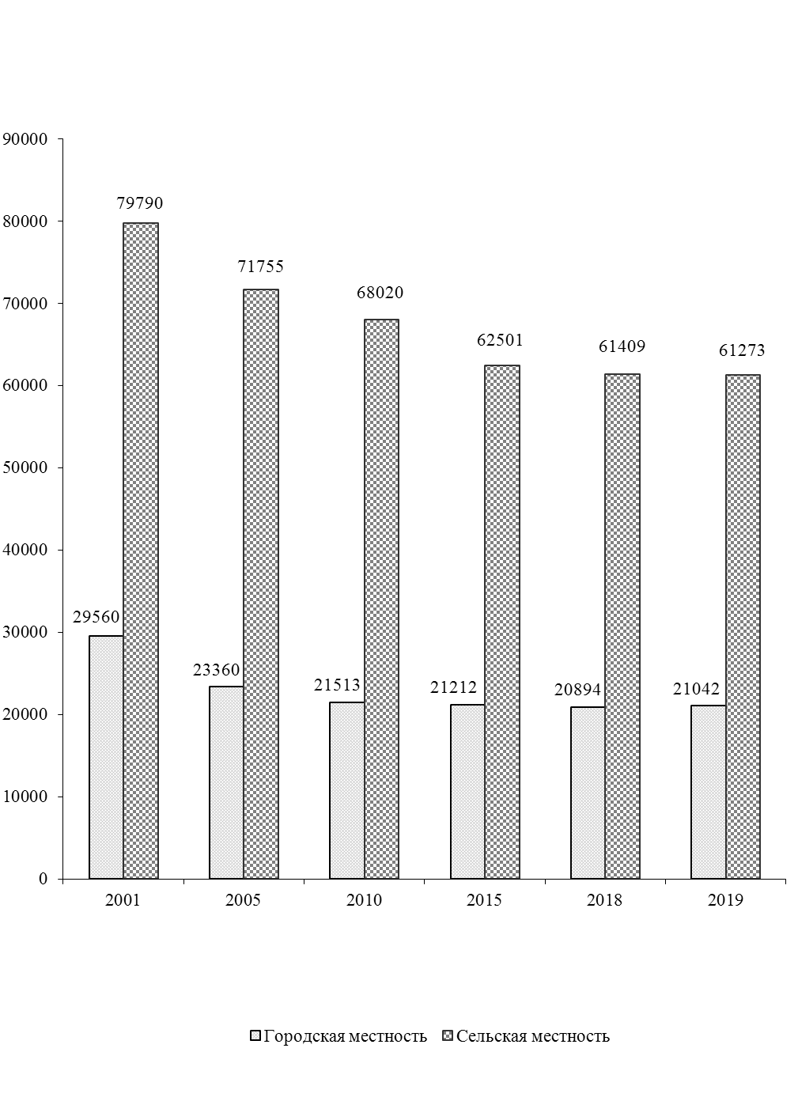

2.2. РАСЧЕТНАЯ ЧИСЛЕННОСТЬ МУЖЧИН И ЖЕНЩИН
(на конец года, человек)

 | 2005 | 2010 | 2015 | 2018 | 2019
Все население, | 95115 | 89533 | 83713 | 82303 | 82315
в том числе:
мужчины | 44609 | 41991 | 39406 | 38728 | 38714
женщины | 50506 | 47542 | 44307 | 43575 | 43601

2.3. НАЦИОНАЛЬНЫЙ СОСТАВ НАСЕЛЕНИЯ¹⁾
(на конец года, человек)

 | 2005 | 2010 | 2015 | 2018 | 2019
Все население, | 95115 | 89533 | 83713 | 82303 | 82315
в том числе:
молдаване | 39473 | 37156 | 32480 | 31934 | 31938
русские | 25301 | 23816 | 26621 | 26172 | 26176
украинцы | 20640 | 19429 | 15989 | 15720 | 15722
болгары | 7229 | 6804 | 6111 | 6008 | 6009
белорусы | 475 | 448 | 251 | 247 | 247
гагаузы | 475 | 448 | 670 | 659 | 659
немцы | 475 | 448 | 335 | 329 | 329
поляки | 95 | 89 | 84 | 82 | 82
другие | 952 | 895 | 1172 | 1152 | 1153

2.4. ЕСТЕСТВЕННОЕ ДВИЖЕНИЕ НАСЕЛЕНИЯ
(человек)

 | Всего
 | родившиеся  живыми | умершие | естественный  прирост (+), убыль (-)
Все население
2001 | 826 | 1463 | -637
2005 | 687 | 1494 | -807
2010 | 749 | 1367 | -618
2015 | 736 | 1279 | -543
2018 | 582 | 1222 | -640
2019 | 529 | 1278 | -749
Городское население
2001 | 255 | 354 | -99
2005 | 249 | 374 | -125
2010 | 246 | 296 | -50
2015 | 258 | 303 | -45
2018 | 191 | 338 | -147
2019 | 177 | 332 | -155
Сельское население
2001 | 571 | 1109 | -538
2005 | 438 | 1120 | -682
2010 | 503 | 1071 | -568
2015 | 478 | 976 | -498
2018 | 391 | 884 | -493
2019 | 352 | 946 | -594
¹⁾ Данные рассчитаны в соответствии с национальным составом переписей населения ПМР.

ВЛИЯНИЕ РОЖДАЕМОСТИ И СМЕРТНОСТИ НА ИЗМЕНЕНИЕ
ЕСТЕСТВЕННОГО ДВИЖЕНИЯ НАСЕЛЕНИЯ
(человек)

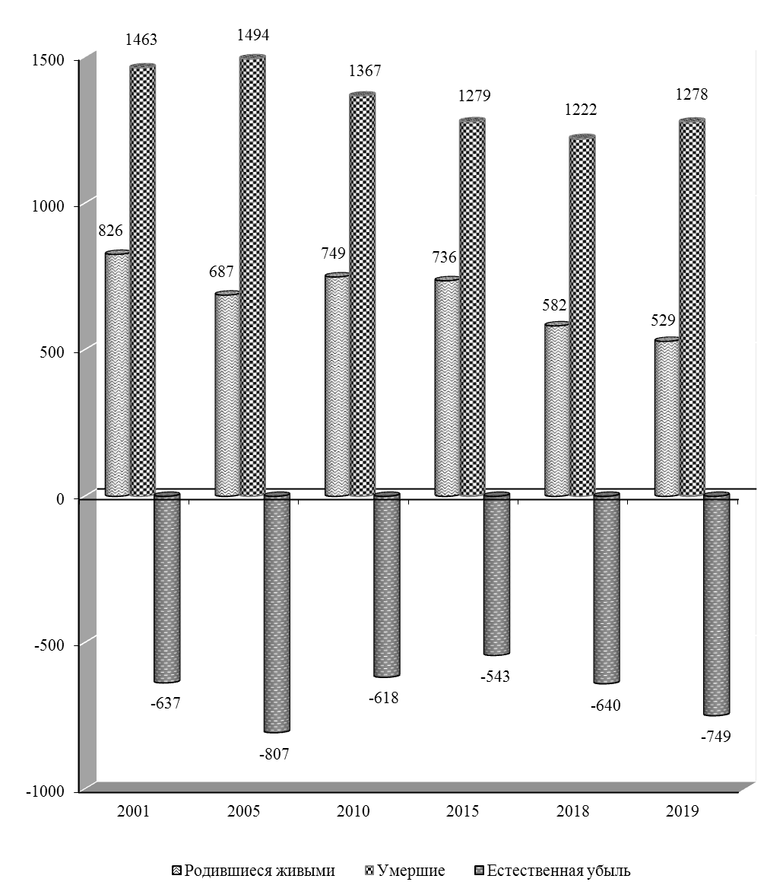

2.5. СМЕРТНОСТЬ ПО ОСНОВНЫМ КЛАССАМ ПРИЧИН СМЕРТИ
(человек)

 | 2001 | 2005 | 2010 | 2015 | 2018 | 2019
Умершие от всех причин | 1463 | 1494 | 1367 | 1279 | 1222 | 1278
из них от:
инфекционных и паразитарных болезней | 19 | 7 | 35 | 28 | 31 | 16
новообразований | 194 | 222 | 230 | 215 | 239 | 260
болезней системы кровообращения | 845 | 873 | 744 | 779 | 721 | 772
болезней органов дыхания | 78 | 60 | 71 | 38 | 38 | 32
болезней органов пищеварения | 105 | 102 | 115 | 94 | 76 | 82
несчастных случаев, отравлений и травм | 162 | 131 | 118 | 77 | 65 | 66
из них:
самоубийств | … | 23 | 19 | 18 | 16 | 20
убийств | … | 8 | 6 | 7 | 1 | 2

2.6. МЛАДЕНЧЕСКАЯ СМЕРТНОСТЬ ПО ОСНОВНЫМ КЛАССАМ ПРИЧИН СМЕРТИ
(человек)

 | Число детей, умерших в возрасте до 1 года
 | 2001 | 2005 | 2010 | 2015 | 2018 | 2019
Умершие от всех причин | 17 | 6 | 7 | 6 | 6 | 4
из них от:
инфекционных и паразитарных болезней | 3 | - | - | 1 | - | -
болезней органов дыхания | 1 | - | 2 | - | 1 | -
врожденных аномалий | 1 | - | 1 | - | - | 3
состояний, возникающих в  перинатальном периоде | 5 | - | 2 | 3 | 2 | -
несчастных случаев,  отравлений и травматизма | 4 | 3 | 1 | 1 | - | 1

2.7. МИГРАЦИОННОЕ ДВИЖЕНИЕ
(человек)

 | Прибыло | Выбыло | Миграционная убыль (прирост)
Все население
2001 | 2333 | 3035 | -702
2005 | 2168 | 1853 | 315
2010 | 1060 | 1186 | -126
2015 | 1371 | 1329 | 42
2018 | 1542 | 1537 | 5
2019 | 2215 | 1454 | 761
Городское население
2001 | 661 | 1188 | -527
2005 | 640 | 612 | 28
2010 | 208 | 333 | -125
2015 | 391 | 317 | 74
2018 | 390 | 446 | -56
2019 | 687 | 384 | 303
Сельское население
2001 | 1672 | 1847 | -175
2005 | 1528 | 1241 | 287
2010 | 852 | 853 | -1
2015 | 980 | 1012 | -32
2018 | 1152 | 1091 | 61
2019 | 1528 | 1070 | 458
¹⁾ С учетом внутренней и внешней миграции.

МИГРАЦИОННОЕ ДВИЖЕНИЕ
(человек)

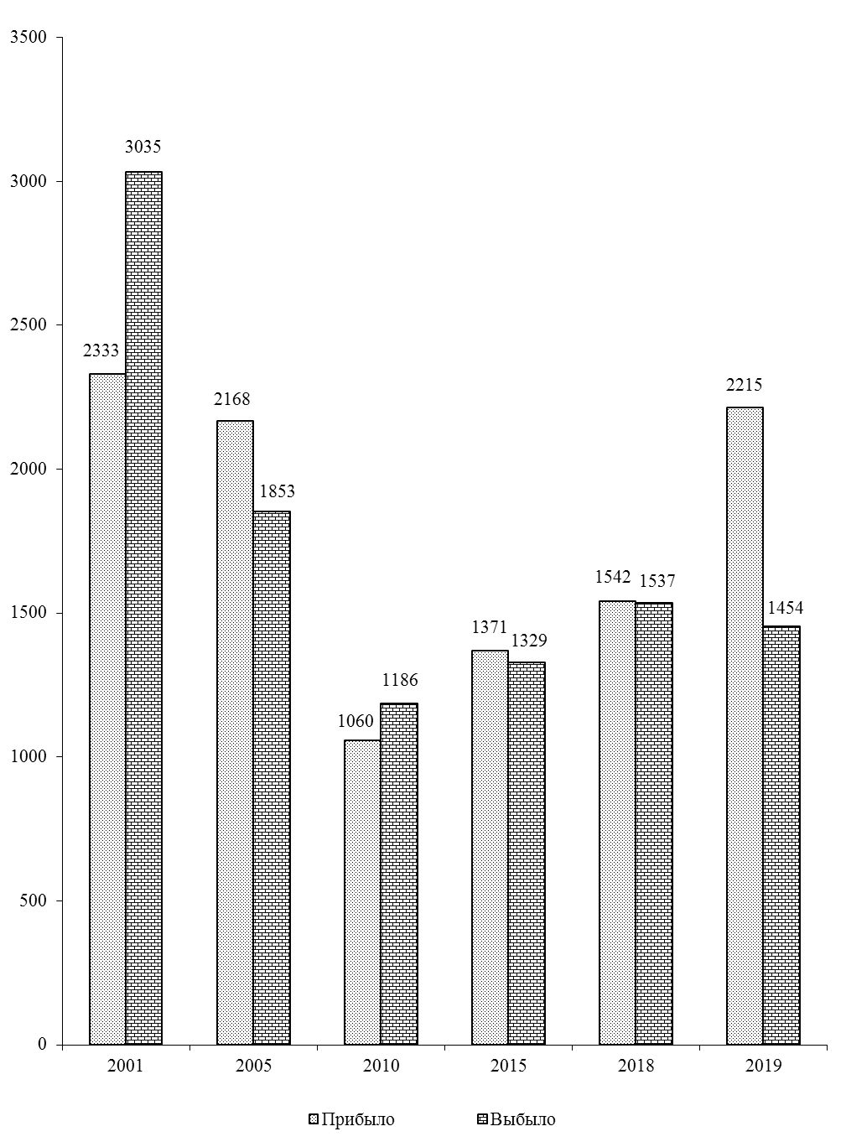

2.8. БРАКИ И РАЗВОДЫ¹⁾
(единиц)

 | 2001 | 2005 | 2010 | 2015 | 2018 | 2019
Все население
Число браков | 600 | 438 | 462 | 344 | 278 | 255
Число разводов | 313 | 351 | 322 | 239 | 283 | 240
Городское население
Число браков | 184 | 178 | 168 | 164 | 154 | 142
Число разводов | 313 | 351 | 322 | 239 | 283 | 240
Сельское население
Число браков | 416 | 260 | 294 | 180 | 124 | 113
Число разводов | х | х | х | х | х | х

БРАКИ И РАЗВОДЫ¹⁾
(единиц)

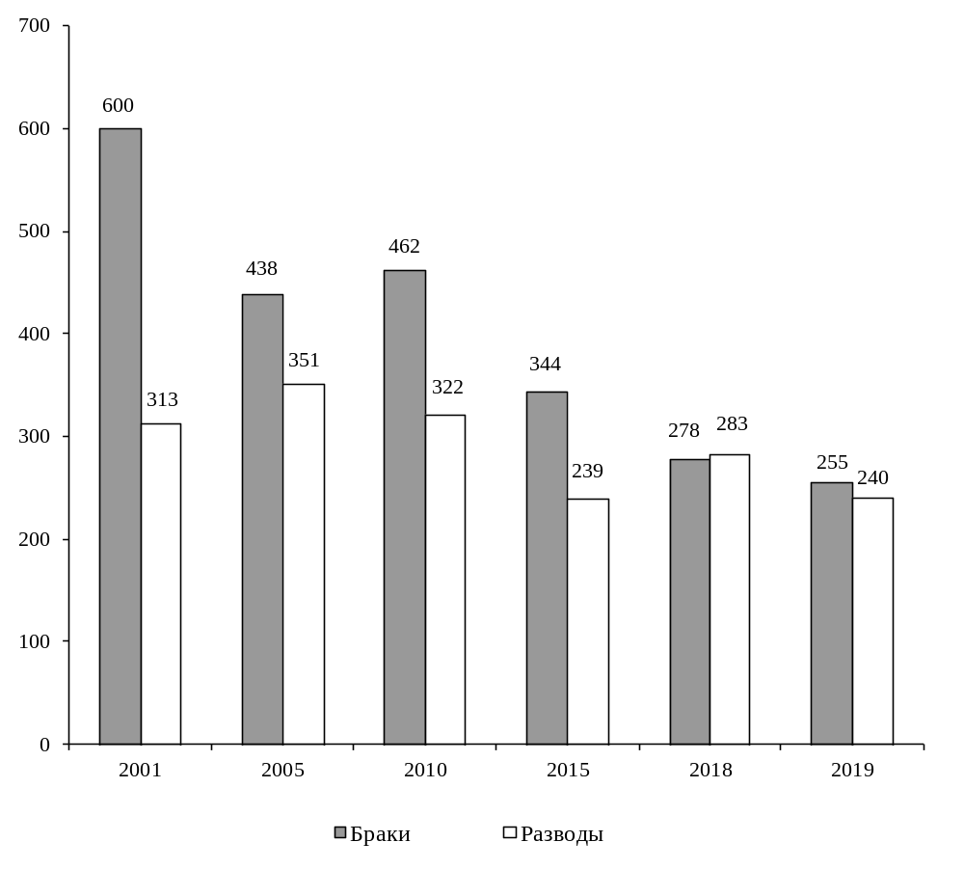
¹⁾ Разводы по селам регистрируются в городе.

3. ТРУДОВЫЕ РЕСУРСЫ И ЗАНЯТОСТЬ НАСЕЛЕНИЯ

Раздел содержит данные о численности трудовых ресурсов, составе экономически активного населения, занятых и безработных, движении численности работников.
Трудовые ресурсы – население, занятое экономической деятельностью или способное трудиться, но не работающее по тем или иным причинам.
Численность трудовых ресурсов определяется как сумма численности трудоспособного населения в трудоспособном возрасте и численности работающих лиц моложе и старше трудоспособного возраста.
Трудоспособное население в трудоспособном возрасте – лица трудоспособного возраста (мужчины в возрасте 16-60 лет и женщины в возрасте 16-55 лет), за исключением неработающих инвалидов I и II группы, и лиц, получающих пенсию по возрасту на льготных условиях.
Экономически активное население представляет собой часть населения, предлагающего свой труд для производства материальных ценностей, товаров и услуг.
Численность экономически активного населения включает две категории – занятое население и безработные (незанятое население, нуждающееся в трудоустройстве).
Экономически неактивное население – это население трудоспособного возраста, которое не входит в состав рабочей силы, т.е. занятых и безработных:
– учащиеся и студенты, слушатели и курсанты, посещающие дневные образовательные учреждения (включая дневные аспирантуры и докторантуры);
– неработающие пенсионеры трудоспособного возраста (за исключением пенсионеров по инвалидности 1 и 2 групп в трудоспособном возрасте);
– лица, занятые ведением домашнего хозяйства, уходом за детьми, больными родственниками и т.п.;
– отчаявшиеся найти работу, т.е. лица, которые прекратили поиск работы, исчерпав все возможности ее получения, но которые могут и готовы работать;
– другие лица, которым нет необходимости работать, независимо от источников их дохода.
К занятому населению относятся лица обоего пола в возрасте 16 лет и старше, а также лица младших возрастов, которые в рассматриваемый период:
– выполняли работу по найму за вознаграждение на условиях полного либо неполного рабочего времени, а также иную, приносящую доход работу, самостоятельно или у отдельных граждан независимо от сроков получения непосредственной оплаты или дохода за свою деятельность;
– временно отсутствовали на работе по причине: болезни или травмы; ухода за больными; выходных дней; различного рода отпусков, как с сохранением, так и без сохранения содержания; отгулов; установленного законом отпуска по беременности, родам и уходу за ребенком; санкционированной забастовки; других подобных причин;
– выполняли работу без оплаты на семейном предприятии.
При распределении занятых по отраслям экономики каждая организация, в зависимости от характера основного вида деятельности, отнесена к одной из отраслей экономики. Если на предприятии, в учреждении, организации, колхозе имеются подсобно-вспомогательные производства и подразделения, осуществляющие различные по своему характеру функции, и если они имеют самостоятельную систему учета и выделены в отдельные учетные единицы (например, жилищно-коммунальные, медицинские, торговые, промышленные и др.), то такие производства отнесены к тем отраслям экономики, которые соответствуют характеру их деятельности.
К безработным (незанятому населению, нуждающегося в трудоустройстве) относятся лица от 16 лет и старше, которые в течение рассматриваемого периода:
– не имели работу (либо занятия приносящего доход);
– занимались поиском работы, т.е. обращались в территориальные органы Единого государственного фонда социального страхования и были зарегистрированы в установленном порядке;
– были готовы приступить к работе.
При отнесении к безработным (официально признанным в территориальных органах Единого государственного фонда социального страхования) должны быть соблюдены все три критерия перечисленные выше.
В разделе содержатся также данные о численности граждан, которым официально присвоен статус безработного.
Уровень официально зарегистрированной безработицы – удельный вес численности безработных (официально зарегистрированных в территориальных органах Единого государственного фонда социального страхования) в численности экономически активного населения.
Пособие по безработице назначается и выплачивается гражданам, признанным в установленном порядке безработными в размере не ниже 50% размера минимальной пенсии по возрасту и не выше среднего размера заработной платы по республике за квартал, предшествующий начислению пособия.

3.1. ТРУДОВЫЕ РЕСУРСЫ¹⁾
(на конец года, человек)

 | 2001 | 2005 | 2010 | 2015 | 2018 | 2019
Трудовые ресурсы – всего | 73300 | 58280 | 55932 | 50677 | 46568 | 46186
в том числе:
трудоспособное население | 72190 | 56080 | 53702 | 46289 | 44055 | 43736
лица старших возрастов и подростки | 1110 | 2200 | 2230 | 4388 | 2513 | 2450
Распределение трудовых ресурсов
Экономически активное население | 20709 | 14341 | 13776 | 13998 | 13974 | 14328
в том числе:
занятое население²⁾ | 20449 | 13461 | 11694 | 13141 | 13169 | 13396
безработные | 200 | 850 | 1942 | 453 | 377 | 543
ищущие работу | 60 | 30 | 140 | 404 | 428 | 389
Экономически неактивное население | 52591 | 43939 | 42156 | 36679 | 32594 | 31858

3.2. РАСПРЕДЕЛЕНИЕ ЧИСЛЕННОСТИ ЗАНЯТОГО HАСЕЛЕНИЯ
В ОРГАНИЗАЦИЯХ РАЗЛИЧНЫХ ФОРМ СОБСТВЕННОСТИ²⁾
(на конец года)

 | 2001 | 2005 | 2010 | 2015 | 2018 | 2019
Человек
Всего занято в экономике | 20449 | 13461 | 11694 | 13141 | 13169 | 13396
в том числе:
в государственном секторе | 18794 | 6760 | 6550 | 6612 | 6396 | 6340
в негосударственном секторе | 1655 | 6701 | 5144 | 6529 | 6773 | 7056
В процентах к итогу
Всего занято в экономике | 100 | 100 | 100 | 100 | 100 | 100
в том числе:
в государственном секторе | 91,9 | 50,2 | 56,0 | 50,3 | 48,6 | 47,3
в негосударственном секторе | 8,1 | 49,8 | 44,0 | 49,7 | 51,4 | 52,7
¹⁾ По данным Министерства по социальной защите и труду Приднестровской Молдавской Республики.
²⁾ Без силовых структур и таможенных органов.

СТРУКТУРА ЧИСЛЕННОСТИ ЗАНЯТЫХ В ЭКОНОМИКЕ
ПО ФОРМАМ СОБСТВЕННОСТИ¹⁾
(в процентах)

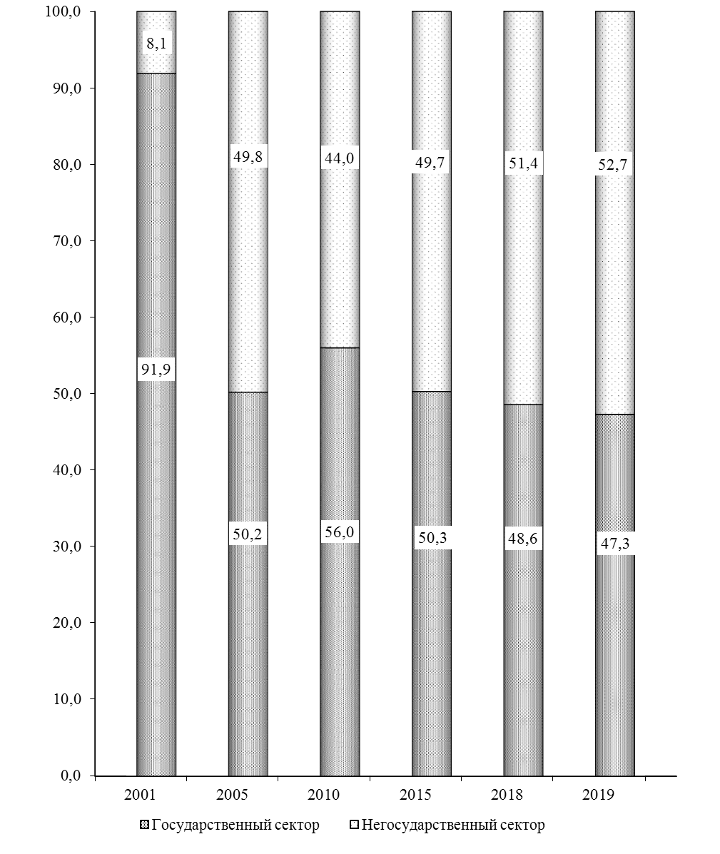

_________________________________________________________________________________________________
¹⁾ Без силовых структур и таможенных органов.

3.3. ЧИСЛЕННОСТЬ ЗАНЯТЫХ В ЭКОНОМИКЕ ПО ОТРАСЛЯМ¹⁾
(на конец года)

 | 2001 | 2005 | 2010 | 2015 | 2018 | 2019
Человек
Всего | 20449 | 13461 | 11694 | 13141 | 13169 | 13396
в том числе:
промышленность | 2213 | 1387 | 979 | 1000 | 926 | 874
сельское хозяйство | 10039 | 4197 | 1957 | 1981 | 2014 | 2030
строительство | 344 | 252 | 273 | 210 | 191 | 226
транспорт и связь | 584 | 484 | 478 | 856 | 885 | 960
торговля и общественное питание, материально-техническое снабжение и сбыт, заготовки | 1460 | 2157 | 1891 | 2692 | 2598 | 2599
информационно-вычислительное  обслуживание | - | 8 | 11 | 37 | 47 | 54
операции с недвижимым имуществом | 1 | 1 | 20 | 64 | 72 | 111
общая коммерческая деятельность по обеспечению функционирования рынка | 27 | 7 | 3 | 13 | 22 | 35
редакции и издательства | 13 | 10 | 11 | 8 | 9 | 8
жилищно-коммунальное хозяйство и непроизводственные виды бытового обслуживания населения | 942 | 874 | 705 | 832 | 996 | 1018
здравоохранение и социальное обеспечение, физкультура, отдых и туризм | 1539 | 328 | 1137 | 1071 | 1071 | 1061
образование | 2348 | 2622 | 2986 | 2858 | 2795 | 2790
культура и искусство | 433 | 438 | 514 | 552 | 545 | 522
наука и научное обслуживание | - | 1 | 2 | 8 | 10 | 11
банки, кредитование | 100 | 120 | 120 | 156 | 125 | 114
управление | 319 | 535 | 529 | 703 | 701 | 704
другие отрасли | 87 | 40 | 78 | 100 | 162 | 279
¹⁾ Без силовых структур и таможенных органов.

Продолжение таблицы 3.3
 | 2001 | 2005 | 2010 | 2015 | 2018 | 2019
В процентах к итогу
Всего | 100 | 100 | 100 | 100 | 100 | 100
в том числе:
промышленность | 10,8 | 10,3 | 8,4 | 7,6 | 7,0 | 6,5
сельское хозяйство | 49,1 | 31,2 | 16,7 | 15,1 | 15,3 | 15,2
строительство | 1,7 | 1,9 | 2,4 | 1,6 | 1,5 | 1,7
транспорт и связь | 2,9 | 3,6 | 4,1 | 6,5 | 6,7 | 7,2
торговля и общественное питание, материально-техническое снабжение и сбыт, заготовки | 7,1 | 16,0 | 16,2 | 20,5 | 19,7 | 19,4
информационно-вычислительное обслуживание | - | 0,0 | 0,1 | 0,3 | 0,4 | 0,4
операции с недвижимым имуществом | 0,0 | 0,0 | 0,2 | 0,5 | 0,5 | 0,8
общая коммерческая деятельность  по обеспечению функционирования рынка | 0,1 | 0,0 | 0,0 | 0,1 | 0,2 | 0,3
редакции и издательства | 0,1 | 0,1 | 0,1 | 0,1 | 0,1 | 0,1
жилищно-коммунальное хозяйство и непроизводственные виды бытового обслуживания населения | 4,6 | 6,5 | 6,0 | 6,3 | 7,6 | 7,6
здравоохранение и социальное обеспечение, физкультура, отдых и туризм | 7,5 | 2,4 | 9,7 | 8,1 | 8,1 | 7,9
образование | 11,5 | 19,5 | 25,5 | 21,7 | 21,2 | 20,8
культура и искусство | 2,1 | 3,3 | 4,4 | 4,2 | 4,1 | 3,9
наука и научное обслуживание | - | 0,0 | 0,0 | 0,1 | 0,1 | 0,1
банки, кредитование | 0,5 | 0,9 | 1,0 | 1,2 | 1,0 | 0,8
управление | 1,6 | 4,0 | 4,5 | 5,3 | 5,3 | 5,2
другие отрасли | 0,4 | 0,3 | 0,7 | 0,8 | 1,2 | 2,1

3.4. ЧИСЛЕННОСТЬ ЗАНЯТЫХ В НЕГОСУДАРСТВЕННОМ
СЕКТОРЕ ЭКОНОМИКИ ПО ОТРАСЛЯМ
(на конец года)

 | 2001 | 2005 | 2010 | 2015 | 2018 | 2019
Человек
Всего | 1655 | 6701 | 5144 | 6529 | 6773 | 7056
в том числе:
промышленность | 363 | 1401 | 1008 | 757 | 703 | 648
сельское хозяйство | 501 | 2801 | 1615 | 1701 | 1769 | 1813
строительство | 97 | 101 | 304 | 177 | 172 | 219
транспорт и связь | 79 | 201 | - | 497 | 554 | 631
торговля и общественное питание, материально-техническое снабжение и сбыт, заготовки | 552 | 1896 | 1914 | 2677 | 2587 | 2593
информационно-вычислительное  обслуживание | - | - | - | 33 | 43 | 50
операции с недвижимым имуществом | 1 | - | - | 56 | 64 | 103
общая коммерческая деятельность  по обеспечению функционирования рынка | 27 | - | - | 13 | 16 | 30
редакции и издательства | - | - | - | - | 1 | 1
жилищно-коммунальное хозяйство и непроизводственные виды бытового обслуживания населения | 33 | 101 | 103 | 370 | 507 | 535
здравоохранение и социальное обеспечение, физкультура, отдых и туризм | - | - | - | 72 | 101 | 110
образование | 1 | - | - | 18 | 25 | 26
культура и искусство | - | - | - | 6 | 3 | 9
наука и научное обслуживание | - | - | - | 8 | 10 | 11
банки, кредитование | - | 200 | - | 44 | 48 | 42
другие отрасли | 1 | - | 200 | 100 | 170 | 235

Продолжение таблицы 3.4.
 | 2001 | 2005 | 2010 | 2015 | 2018 | 2019
В процентах к итогу
Всего | 100 | 100 | 100 | 100 | 100 | 100
в том числе:
промышленность | 21,9 | 20,9 | 19,6 | 11,6 | 10,4 | 9,2
сельское хозяйство | 30,3 | 41,8 | 31,4 | 26,0 | 26,1 | 25,7
строительство | 5,9 | 1,5 | 5,9 | 2,7 | 2,5 | 3,1
транспорт и связь | 4,8 | 3,0 | - | 7,6 | 8,2 | 8,9
торговля и общественное питание, материально-техническое снабжение и сбыт, заготовки | 33,4 | 28,3 | 37,2 | 41,0 | 38,2 | 36,7
информационно-вычислительное обслуживание | - | - | - | 0,5 | 0,6 | 0,7
операции с недвижимым имуществом | 0,1 | - | - | 0,9 | 1,0 | 1,5
общая коммерческая деятельность  по обеспечению функционирования рынка | 1,6 | - | - | 0,2 | 0,2 | 0,4
редакции и издательства | - | - | - | - | 0,0 | 0,0
жилищно-коммунальное хозяйство и непроизводственные виды бытового обслуживания населения | 2,0 | 1,5 | 2,0 | 5,7 | 7,5 | 7,6
здравоохранение и социальное обеспечение, физкультура, отдых и туризм | - | - | - | 1,1 | 1,5 | 1,6
образование | 0,0 | - | - | 0,3 | 0,4 | 0,4
культура и искусство | - | - | - | 0,1 | 0,0 | 0,1
наука и научное обслуживание | - | - | - | 0,1 | 0,2 | 0,2
банки, кредитование | - | 3,0 | - | 0,7 | 0,7 | 0,6
другие отрасли | 0,0 | - | 3,9 | 1,5 | 2,5 | 3,3

3.5. ЧИСЛЕННОСТЬ БЕЗРАБОТНЫХ, ЗАРЕГИСТРИРОВАННЫХ В ТЕРРИТОРИАЛЬНОМ ОРГАНЕ ЕДИНОГО ГОСУДАРСТВЕННОГО ФОНДА СОЦИАЛЬНОГО СТРАХОВАНИЯ
(на конец года)
 | 2001 | 2005 | 2010 | 2015 | 2018 | 2019
Численность граждан, зарегистрированных в Центре социального страхования и социальной защиты, человек | 264 | 846 | 2082 | 857 | 805 | 932
из них женщины | 148 | 630 | 1202 | 376 | 250 | 319
Удельный вес женщин в общей численности безработных, процентов | 56,1 | 74,5 | 57,7 | 43,9 | 31,1 | 34,2
Численность граждан, официально признанных безработными, человек | 200 | 846 | 1942 | 453 | 377 | 543
из них женщины | … | … | 1080 | 170 | 97 | 196
Удельный вес женщин в общей численности граждан, официально признанных безработными, процентов | … | … | 55,6 | 37,5 | 25,7 | 36,1
Численность граждан, получающих пособие по безработице, человек | 200 | 841 | 1924 | 453 | 377 | 540
из них женщины | 146 | 626 | 1069 | 170 | 97 | 195
Удельный вес граждан, получающих пособие по безработице, в общей численности официально признанных безработными, процентов | 100 | 99,4 | 99,1 | 100 | 100 | 99,4
Уровень официально зарегистрированной безработицы, процентов | 1,3 | 5,9 | 15,1 | 6,1 | 5,8 | 6,4

3.6. ПОТРЕБНОСТЬ В РАБОТНИКАХ, ЗАЯВЛЕННАЯ ОРГАНИЗАЦИЯМИ
В ТЕРРИТОРИАЛЬНЫЙ ОРГАН ЕДИНОГО ГОСУДАРСТВЕННОГО
ФОНДА СОЦИАЛЬНОГО СТРАХОВАНИЯ
(на конец года)
 | 2001 | 2005 | 2010 | 2015 | 2018 | 2019
Численность граждан, обратившихся в Центр социального страхования и социальной защиты по вопросу трудоустройства в течение года, человек | 730 | 1829 | 3803 | 2435 | 2957 | 2538
Число вакантных рабочих мест | 62 | 53 | 152 | 51 | 477 | 233
в том числе:  рабочих | 43 | 48 | 140 | 41 | 406 | 134
специалистов | 19 | 5 | 12 | 10 | 71 | 99
Численность безработных, приходящихся на одно вакантное место, человек | 4,3 | 16,0 | 13,7 | 16,8 | 1,7 | 4,0

3.7. РАСПРЕДЕЛЕНИЕ ЧИСЛЕННОСТИ ОФИЦИАЛЬНО ПРИЗНАННЫХ БЕЗРАБОТНЫМИ ГРАЖДАН, ЗАРЕГИСТРИРОВАННЫХ В ТЕРРИТОРИАЛЬНОМ ОРГАНЕ ЕДИНОГО ГОСУДАРСТВЕННОГО ФОНДА СОЦИАЛЬНОГО СТРАХОВАНИЯ, ПО ПОЛУ И ВОЗРАСТУ
(на конец 2019 года)
 | Человек |  |  | В процентах к итогу
 | безработных  – всего | в том числе |  | безработных  – всего | в том числе
 | безработных  – всего | мужчин | женщин | безработных  – всего | мужчин | женщин
Всего | 543 | 347 | 196 | 100 | 63,9 | 36,1
в том числе  в возрасте, лет:  до 18 | 4 | 2 | 2 | 0,8 | 0,4 | 0,4
18-22 | 15 | 11 | 4 | 2,8 | 2,0 | 0,8
23-29 | 62 | 40 | 22 | 11,4 | 7,4 | 4,0
30-40 | 135 | 89 | 46 | 24,8 | 16,3 | 8,5
41-52 (жен.), 41-57 (муж.) | 259 | 161 | 98 | 47,7 | 29,7 | 18,0
предпенсионный возраст | 68 | 44 | 24 | 12,5 | 8,1 | 4,4

3.8. РАСПРЕДЕЛЕНИЕ ЧИСЛЕННОСТИ ОФИЦИАЛЬНО ПРИЗНАННЫХ БЕЗРАБОТНЫМИ ГРАЖДАН, ЗАРЕГИСТРИРОВАННЫХ В ТЕРРИТОРИАЛЬНОМ ОРГАНЕ ЕДИНОГО ГОСУДАРСТВЕННОГО ФОНДА СОЦИАЛЬНОГО СТРАХОВАНИЯ,
ПО УРОВНЮ ОБРАЗОВАНИЯ
(на конец года)
 | 2001 | 2005 | 2010 | 2015 | 2018 | 2019

Человек
Всего | 200 | 846 | 1942 | 453 | 377 | 543
из них имеют образование:  высшее профессиональное | 18 | 63 | 39 | 20 | 16 | 23
среднее профессиональное | 52 | 162 | 142 | 47 | 42 | 62
основное общее | 130 | 621 | 961 | 86 | 63 | 90

В процентах к итогу
Всего | 100 | 100 | 100 | 100 | 100 | 100
из них имеют образование:  высшее профессиональное | 9,0 | 7,4 | 2,0 | 4,4 | 4,2 | 4,2
среднее профессиональное | 26,0 | 19,1 | 7,3 | 10,4 | 11,1 | 11,4
основное общее | 65,0 | 73,4 | 49,5 | 19,0 | 16,7 | 16,6

3.9. РАСПРЕДЕЛЕНИЕ ЧИСЛЕННОСТИ БЕЗРАБОТНЫХ, ТРУДОУСТРОЕННЫХ
ТЕРРИТОРИАЛЬНЫМ ОРГАНОМ ЕДИНОГО ГОСУДАРСТВЕННОГО ФОНДА СОЦИАЛЬНОГО СТРАХОВАНИЯ, ПО ПРОДОЛЖИТЕЛЬНОСТИ ПЕРЕРЫВА В РАБОТЕ

 | 2001 | 2005 | 2010 | 2015 | 2018 | 2019

Человек
Всего | 88 | 110 | 227 | 126 | 99 | 92
в том числе с продолжительностью безработицы:
до 1 месяца | 13 | 13 | 12 | 22 | 13 | 15
от 1 до 3 месяцев | 22 | 16 | 48 | 39 | 22 | 22
от 3 до 6 месяцев | 20 | 27 | 73 | 37 | 29 | 32
от 6 до 9 месяцев | 31 | 29 | 85 | 28 | 35 | 23
более 9 месяцев | 2 | 25 | 9 | - | - | -

В процентах к итогу
Всего | 100 | 100 | 100 | 100 | 100 | 100
в том числе с продолжительностью безработицы:  до 1 месяца | 14,8 | 11,8 | 5,3 | 17,5 | 13,1 | 16,3
от 1 до 3 месяцев | 25,0 | 14,5 | 21,1 | 30,9 | 22,2 | 23,9
от 3 до 6 месяцев | 22,7 | 24,5 | 32,2 | 29,4 | 29,3 | 34,8
от 6 до 9 месяцев | 35,2 | 26,4 | 37,4 | 22,2 | 35,4 | 25,0
более 9 месяцев | 2,3 | 22,7 | 4,0 | - | - | -

3.10. ДВИЖЕНИЕ ЧИСЛЕННОСТИ РАБОТНИКОВ ПО ОТРАСЛЯМ ЭКОНОМИКИ
(без субъектов малого предпринимательства)

 | Принято работников в течение года, человек
 | 2001 | 2005 | 2010 | 2015 | 2018 | 2019
Всего работников  (включая внешних совместителей) | 4032 | 2811 | 1672 | 2089 | 1882 | 1927
в том числе:  промышленность | 1057 | 369 | 129 | 49 | 47 | 41
сельское хозяйство | 1138 | 1083 | 331 | 192 | 277 | 200
транспорт | 60 | 31 | 48 | 32 | 28 | 41
связь | 40 | 41 | 26 | 36 | 38 | 46
торговля и общественное питание | 324 | 207 | 54 | 191 | 153 | 194
ЖКХ и непроизводственные виды бытового обслуживания населения | 445 | 344 | 136 | 217 | 59 | 61
здравоохранение и социальное обеспечение, физкультура, отдых и туризм | 466 | 249 | 368 | 290 | 145 | 154
образование | 236 | 227 | 444 | 883 | 924 | 943
культура и искусство | 80 | 20 | 2 | 29 | 74 | 68
банки, кредитование и страхование | 10 | 41 | 19 | 20 | 13 | 5
органы управления | 42 | 121 | 89 | 147 | 124 | 109
другие отрасли | 134 | 78 | 26 | 3 | - | 65
Продолжение
 | Выбыло работников в течение года, человек
 | 2001 | 2005 | 2010 | 2015 | 2018 | 2019
Всего работников  (включая внешних совместителей) | 5564 | 3886 | 1866 | 2289 | 1970 | 2159
в том числе:  промышленность | 813 | 434 | 156 | 135 | 52 | 116
сельское хозяйство | 2869 | 1848 | 399 | 310 | 228 | 297
транспорт | 73 | 45 | 72 | 42 | 41 | 42
связь | 44 | 158 | 50 | 32 | 51 | 44
торговля и общественное питание | 286 | 433 | 46 | 198 | 132 | 160
ЖКХ и непроизводственные виды бытового обслуживания населения | 418 | 313 | 233 | 204 | 61 | 75
здравоохранение и социальное обеспечение, физкультура, отдых и туризм | 577 | 202 | 319 | 304 | 146 | 183
образование | 113 | 177 | 414 | 877 | 1010 | 937
культура и искусство | 52 | 34 | - | 23 | 71 | 113
банки, кредитование и страхование | 15 | 31 | 39 | 22 | 31 | 16
органы управления | 43 | 107 | 100 | 139 | 147 | 109
другие отрасли | 261 | 104 | 38 | 3 | - | 67

Продолжение таблицы 3.10.
Соотношение между прибывшими и выбывшими,
процентов (разах)
 | 2001 | 2005 | 2010 | 2015 | 2018 | 2019
Всего работников  (включая внешних совместителей) | 72,5 | 72,3 | 89,6 | 91,3 | 95,5 | 89,3
в том числе:  промышленность | 130,0 | 85,0 | 82,7 | 36,3 | 90,4 | 35,3
сельское хозяйство | 39,7 | 58,6 | 83,0 | 61,9 | 121,5 | 67,3
транспорт | 82,2 | 68,9 | 66,7 | 76,2 | 68,3 | 97,6
связь | 90,9 | 25,9 | 52,0 | 112,5 | 74,5 | 104,5
торговля и общественное питание | 113,3 | 47,8 | 117,4 | 96,5 | 115,9 | 121,3
ЖКХ и непроизводственные виды бытового обслуживания населения | 106,5 | 109,9 | 58,4 | 106,4 | 96,7 | 81,3
здравоохранение и социальное обеспечение, физкультура, отдых и туризм | 80,8 | 123,3 | 115,4 | 95,4 | 99,3 | 84,2
образование | в 2,1 р. | 128,2 | 107,2 | 100,7 | 91,5 | 100,6
культура и искусство | 153,8 | 58,8 | - | 126,1 | 104,2 | 60,2
банки, кредитование и страхование | 66,6 | 132,3 | 48,7 | 90,9 | 41,9 | 31,3
органы управления | 97,7 | 113,1 | 89,0 | 105,8 | 84,4 | 100,0
другие отрасли | 51,3 | 75,0 | 68,4 | 100,0 | - | 97,0

4. УРОВЕНЬ ЖИЗНИ НАСЕЛЕНИЯ И СОЦИАЛЬНАЯ СФЕРА

4.1. ДОХОДЫ НАСЕЛЕНИЯ

Раздел содержит данные о среднемесячной заработной плате, численности пенсионеров и среднем размер пенсий.
Среднемесячная номинальная начисленная заработная плата работников определена путем деления начисленного фонда заработной платы на среднесписочную численность работников, принимаемую для расчета средней заработной платы и на количество месяцев в периоде. Пособия, получаемые из средств социального страхования, в фонд заработной платы и среднюю заработную плату не включаются.

4.1.1. СРЕДНЕМЕСЯЧНАЯ НОМИНАЛЬНАЯ НАЧИСЛЕННАЯ ЗАРАБОТНАЯ

ПЛАТА РАБОТНИКОВ ПО ОТРАСЛЯМ ЭКОНОМИКИ¹⁾

 | 2001 | 2005 | 2010 | 2015 | 2018 | 2019
Рублей
Всего | 131 | 568 | 1856 | 2859 | 3149 | 3426
из нее:
промышленность | 119 | 575 | 2121 | 3945 | 5389 | 5469
сельское хозяйство | 116 | 447 | 1525 | 2335 | 2744 | 2988
лесное хозяйство | 131 | - | - | - | - | 2475
транспорт | 158 | 602 | 3593 | 4620 | 4386 | 5163
связь | 175 | 528 | 1805 | 3819 | 4486 | 4983
строительство | 135 | 521 | 2549 | 2393 | 3210 | 3371
торговля и общественное питание | 100 | 430 | 1994 | 3027 | 3167 | 3379
материально-техническое снабжение  и сбыт | 180 | 444 | 1717 | - | - | -
информационно-вычислительное обслуживание | - | 219 | 1969 | 4840 | 5124 | 5957
операции с недвижимым имуществом | 19 | - | 1878 | 3136 | 2555 | 2894
общая коммерческая деятельность  по обеспечению функционирования рынка | 44 | 338 | 2558 | 2086 | 4161 | 2992
редакции и издательства | 175 | 628 | 1910 | 2040 | 3249 | 3567
жилищно-коммунальное хозяйство | 178 | 774 | 2525 | 3884 | 3978 | 4117
непроизводственные виды бытового обслуживания | 34 | 259 | 925 | 2012 | 2677 | 2224
здравоохранение и социальное обеспечение | 143 | 701 | 1725 | 2464 | 2645 | 2953
образование | 156 | 639 | 1494 | 2311 | 2496 | 2741
культура и искусство | 107 | 600 | 1413 | 1973 | 2174 | 2363
физкультура, отдых и туризм | … | 620 | 1605 | 2207 | 2505 | 2717
наука и научное обслуживание | - | - | 1754 | 2780 | 2989 | 2903
банки, кредитование | 240 | 1049 | 3853 | 5849 | 6064 | 6133
страхование | 103 | - | - | - | - | -
управление | 149 | 674 | 1465 | 2425 | 2762 | 3126
общественные объединения | - | 574 | 4123 | 3396 | 3356 | 2709
¹⁾ Без силовых структур и таможенных органов.

4.1.2. ЧИСЛЕННОСТЬ ПЕНСИОНЕРОВ, ЗАРЕГИСТРИРОВАННЫХ В ТЕРРИТОРИАЛЬНОМ ОРГАНЕ ЕДИНОГО ГОСУДАРСТВЕННОГО ФОНДА СОЦИАЛЬНОГО СТРАХОВАНИЯ
(на конец года; тысяч человек)

 | 2001 | 2005 | 2010 | 2015 | 2018 | 2019
Численность пенсионеров, зарегистрированных в Центре социального страхования и социальной защиты | 24,0 | 23,0 | 23,5 | 22,5 | 20,4 | 18,6

4.1.3. СРЕДНИЙ РАЗМЕР НАЗНАЧЕННЫХ МЕСЯЧНЫХ ПЕНСИЙ
ПО ВИДАМ ПЕНСИОННОГО ОБЕСПЕЧЕНИЯ
(на конец года)

 | 2001 | 2005 | 2010 | 2015 | 2018 | 2019
Средний размер назначенных месячных пенсий, руб. | 113 | 248 | 824 | 1294 | 1291 | 1352
в том числе:  по возрасту | 118 | 362 | 858 | 1340 | 1337 | 1402
по инвалидности | 117 | 356 | 810 | 1212 | 1194 | 1256
по случаю потери кормильца | 74 | 270 | 766 | 1280 | 1278 | 1350
за выслугу лет | … | … | 822 | 1343 | 1440 | 1536
социальные | 59 | 181 | 402 | 590 | 653 | 681

4.1.4. СОЦИАЛЬНАЯ ПОМОЩЬ ОДИНОКИМ ПРЕСТАРЕЛЫМ

И НЕТРУДОСПОСОБНЫМ ГРАЖДАНАМ
(на конец года)

 | 2001 | 2005 | 2010 | 2015 | 2018 | 2019
Число отделений социальной помощи  на дому, единиц | 1 | 1 | 1 | 1 | 1 | 1
Численность социальных работников,  человек | 75 | 72 | 58 | 61 | 65 | 65
Численность обслуживаемых престарелых и инвалидов, человек | 322 | 296 | 290 | 291 | 305 | 305

4.2. ОБРАЗОВАНИЕ И КУЛЬТУРА

Раздел содержит статистические данные о дошкольных образовательных организациях, общеобразовательных учреждениях, образовательных учреждениях начального, среднего профессионального образования, а также статистическую информацию о деятельности учреждений культуры и искусства.
Дошкольные образовательные организации – тип образовательных организаций, реализующих общеобразовательные программы дошкольного образования различной направленности, обеспечивающие воспитание, обучение, присмотр, уход и оздоровление детей в возрасте от 2 месяцев до 7 лет.
Общеобразовательные учреждения реализуют программы начального общего, основного общего, среднего (полного) общего образования. Общеобразовательное учреждение является основным звеном системы непрерывного образования.
Организации дополнительного образования детей – тип образовательного учреждения, цель которого – развитие мотивации личности к познанию и творчеству, всестороннее удовлетворение образовательных потребностей человека в интеллектуальном, духовно-нравственном, физическом и (или) профессиональном совершенствовании; реализация дополнительных образовательных программ и услуг в интересах личности, общества, государства. К ним относятся дома детско-юношеского творчества, детские школы искусств, музыкальные и художественные школы, детско-юношеские спортивные школы.
Образовательные учреждения профессионального образования осуществляют подготовку работников квалифицированного труда (рабочих и служащих) по всем основным направлениям общественно-полезной деятельности.
Лицеи учтены в числе учреждений начального профессионального образования.
В общую численность учащихся учреждений начального и среднего профессионального образования включены иностранные граждане, обучающиеся в районе.
Публичные библиотеки – универсальные по содержанию состава фондов библиотеки, предназначенные для обслуживания самого широкого контингента пользователей, отвечающие на общекультурные и общеобразовательные запросы.
Библиотечный фонд – организованное собрание документов, отдельные экземпляры нотных, картографических изданий, отдельные экземпляры аудиовизуальных и машиночитаемых документов.
Клубные учреждения ориентированы на культурные интересы определенных профессиональных, национальных, половозрастных и других социально-демографических категорий населения. К ним относятся культурно-просветительские учреждения, такие как клубы, дворцы и дома культуры и другие виды досуговых учреждений.
В числе музеев учитываются комплексные, исторические.

4.2.1. ДОШКОЛЬНЫЕ ОБРАЗОВАТЕЛЬНЫЕ ОРГАНИЗАЦИИ
(на конец года)

 | 2001 | 2005 | 2010 | 2015 | 2018 | 2019
Число дошкольных организаций, единиц | 13 | 19 | 21 | 21 | 21 | 20
Численность детей в дошкольных организациях, чел. | 1504 | 2214 | 2712 | 2991 | 3014 | 2997
Число мест в дошкольных организациях, единиц | 2092 | 2742 | 2975 | 3200 | 3245 | 3245
Приходится детей на 100 мест | 71,9 | 80,7 | 91,2 | 93,5 | 92,9 | 92,4
Количество групп – всего, единиц | 75 | 112 | 135 | 152 | 155 | 154
из них:
группы компенсирующей направленности | 3 | 6 | 5 | 4 | 4 | 4
численность детей в них, чел. | 39 | 76 | 64 | 54 | 54 | 55
в том числе для детей с нарушением:
интеллекта | - | 1 | 1 | 1 | 1 | 1
численность детей в них, чел. | - | 9 | 9 | 8 | 9 | 8
речи | - | 3 | 3 | 3 | 3 | 3
численность детей в них, чел. | - | 48 | 46 | 46 | 45 | 47
с туберкулезной интоксикацией | 3 | 2 | 1 | - | - | -
численность детей в них, чел. | 39 | 19 | 9 | - | - | -
группы общеразвивающей направленности | … | … | … | 148 | 151 | 150
численность детей в них, чел. | … | … | … | 2937 | 2960 | 2942
Из общего числа групп:
группы с 24 часовым пребыванием детей | 3 | 1 | 1 | 1 | 1 | 1
численность детей в них, чел. | 56 | 21 | 19 | 15 | 15 | 17
разновозрастные группы | … | … | … | 12 | 9 | 9
численность детей в них, чел. | … | … | … | 210 | 127 | 120

4.2.2. РАСПРЕДЕЛЕНИЕ ДЕТЕЙ В ДОШКОЛЬНЫХ
ОБРАЗОВАТЕЛЬНЫХ ОРГАНИЗАЦИЯХ ПО ВОЗРАСТУ
(на конец года)
 | 2001 | 2005 | 2010 | 2015 | 2018 | 2019
Численность детей в дошкольных организациях – всего, чел. | 1504 | 2214 | 2712 | 2991 | 3014 | 2997
в том числе:
до 1,5 лет¹⁾ | 2 | - | - | 18 | 40 | 41
от 1,5 лет до 3 лет²⁾ | 259 | 360 | 451 | 436 | 447 | 448
3 года и старше | 1243 | 1854 | 2261 | 2537 | 2527 | 2508
Численность детей, охваченных летними оздоровительными мероприятиями, чел. | 1327 | 1916 | 2470 | 2731 | 2916 | 2911

4.2.3. РАСПРЕДЕЛЕНИЕ ДЕТЕЙ В ДОШКОЛЬНЫХ
ОБРАЗОВАТЕЛЬНЫХ ОРГАНИЗАЦИЯХ ПО ПОЛУ
(на конец года)
 | 2001 | 2005 | 2010 | 2015 | 2018 | 2019
Численность детей – всего, чел. | 1504 | 2214 | 2712 | 2991 | 3014 | 2997
в том числе:
девочек | 713 | 1063 | 1228 | 1416 | 1439 | 1449
мальчиков | 791 | 1151 | 1484 | 1575 | 1575 | 1548

4.2.4. РАСПРЕДЕЛЕНИЕ ДЕТЕЙ В ДОШКОЛЬНЫХ
ОБРАЗОВАТЕЛЬНЫХ ОРГАНИЗАЦИЯХ ПО ЯЗЫКУ ОБУЧЕНИЯ
(на конец года)
 | 2001 | 2005 | 2010 | 2015 | 2018 | 2019
Численность детей – всего, чел. | 1504 | 2214 | 2712 | 2991 | 3014 | 2997
в том числе обучающихся на языке:
русском | 1262 | 1899 | 2412 | 2769 | 2870 | 2854
молдавском | 242 | 315 | 300 | 222 | 144 | 143

4.2.5. РАСПРЕДЕЛЕНИЕ ПЕДАГОГИЧЕСКИХ РАБОТНИКОВ ДОШКОЛЬНЫХ
ОБРАЗОВАТЕЛЬНЫХ ОРГАНИЗАЦИЙ ПО УРОВНЮ ОБРАЗОВАНИЯ

(на конец года)
 | 2001 | 2005 | 2010 | 2015 | 2018 | 2019
Численность педагогических работников – всего, чел. | 192 | 283 | 328 | 379 | 379 | 375
из них имеющих образование:
законченное высшее профессиональное | 50 | 114 | 140 | 200 | 238 | 235
среднее профессиональное | 114 | 127 | 114 | 102 | 97 | 93
среднее (полное) общее | 24 | 27 | 31 | 39 | 21 | 35
Приходится детей на одного педагогического работника | 7,8 | 7,8 | 8,3 | 7,9 | 8,0 | 8,0
¹⁾ С 2015 г. – в возрасте до 2 лет.
²⁾ С 2015 г. – в возрасте от 2 лет до 3 лет.

4.2.6. ГОСУДАРСТВЕННЫЕ ДНЕВНЫЕ ОБЩЕОБРАЗОВАТЕЛЬНЫЕ УЧРЕЖДЕНИЯ
(на начало учебного года)

 | 2001/2002 | 2005/2006 | 2010/2011 | 2015/2016 | 2018/2019 | 2019/2020
Число дневных общеобразовательных  учреждений, единиц | 32 | 31 | 31 | 28 | 28 | 28
в том числе:
основных | 8 | 8 | 8 | 7 | 6 | 6
средних | 23 | 22 | 22 | 20 | 21 | 21
из них:
с углубленным изучением  различных предметов | - | 1 | 1 | 1 | 1 | 1
из них:
лицеев | - | - | - | 1 | 1 | 1
школ с лицейскими классами | - | 1 | 1 | - | - | -
учреждений для детей с недостатками умственного или физического развития | 1 | 1 | 1 | 1 | 1 | 1
Численность учащихся  в дневных общеобразовательных учреждениях, чел. | 14512 | 10924 | 8271 | 7230 | 6956 | 6892
в том числе:
основных | 1906 | 1476 | 1078 | 935 | 858 | 850
средних | 12378 | 9227 | 6966 | 6143 | 5967 | 5905
из них:
с углубленным изучением  различных предметов | - | 918 | 778 | 563 | 589 | 611
из них в:
лицеях | - | - | - | 563 | 589 | 611
школах с лицейскими классами | - | 918 | 778 | - | - | -
учреждениях для детей с недостатками умственного и физического развития | 228 | 221 | 227 | 152 | 131 | 137
Численность учащихся по классам (без учреждений для детей с недостатками умственного и физического развития), чел. | 14284 | 10703 | 8044 | 7078 | 6825 | 6755
в том числе:
1 – 4 классах | 4783 | 3563 | 3100 | 2977 | 2932 | 2914
5 – 9 классах | 7597 | 5551 | 3996 | 3544 | 3336 | 3329
10 – 11 классах | 1904 | 1589 | 948 | 557 | 557 | 512
Численность учителей, чел. | 1130 | 1021 | 957 | 818 | 773 | 755

4.2.7. РАСПРЕДЕЛЕНИЕ ГОСУДАРСТВЕННЫХ ДНЕВНЫХ ОБЩЕОБРАЗОВАТЕЛЬНЫХ
УЧРЕЖДЕНИЙ И УЧАЩИХСЯ В НИХ ПО ЯЗЫКУ ОБУЧЕНИЯ¹⁾
(на начало учебного года)
 | 2001/2002 | 2005/2006 | 2010/2011 | 2015/2016 | 2018/2019 | 2019/2020
Число дневных общеобразовательных учреждений, единиц | 31 | 30 | 30 | 27 | 27 | 27
в том числе с языком обучения:
русским | 21 | 20 | 20 | 20 | 21 | 21
молдавским | 5 | 5 | 5 | 3 | 2 | 2
русским и молдавским | 5 | 5 | 5 | 4 | 4 | 4
в них учащихся – всего, чел. | 14284 | 10703 | 8044 | 7078 | 6825 | 6755
в том числе обучающихся на языке:
русском | 9574 | 6889 | 5427 | 5307 | 5275 | 5253
молдавском | 2237 | 1741 | 1117 | 482 | 381 | 319
русском и молдавском | 2473 | 2073 | 1500 | 1289 | 1169 | 1183

4.2.8. СМЕННОСТЬ ЗАНЯТИЙ В ГОСУДАРСТВЕННЫХ ДНЕВНЫХ
ОБЩЕОБРАЗОВАТЕЛЬНЫХ УЧРЕЖДЕНИЯХ¹⁾
(на начало учебного года)
 | 2001/2002 | 2005/2006 | 2010/2011 | 2015/2016 | 2018/2019 | 2019/2020
Число дневных общеобразовательных учреждений, ведущих занятия, (единиц) | 31 | 30 | 30 | 27 | 27 | 27
в одну смену | 26 | 29 | 29 | 27 | 27 | 27
в две смены | 5 | 1 | 1 | - | - | -
Численность учащихся, чел.: | 14284 | 10703 | 8044 | 7078 | 6825 | 6755
в первой смене | 13964 | 10660 | 8010 | 7078 | 6825 | 6755
во второй смене | 320 | 43 | 34 | - | - | -
в % к общей численности учащихся:
в первой смене | 97,8 | 99,6 | 99,6 | 100 | 100 | 100
во второй смене | 2,2 | 0,4 | 0,4 | - | - | -

4.2.9. ОБЕСПЕЧЕННОСТЬ ГОСУДАРСТВЕННЫХ ДНЕВНЫХ ОБЩЕОБРАЗОВАТЕЛЬНЫХ
УЧРЕЖДЕНИЙ КАБИНЕТАМИ ОСНОВ ИНФОРМАТИКИ И ВЫЧИСЛИТЕЛЬНОЙ ТЕХНИКИ¹⁾
(на начало учебного года)
 | 2001/2002 | 2005/2006 | 2010/2011 | 2015/2016 | 2018/2019 | 2019/2020
Число дневных общеобразовательных учреждений, имеющих кабинеты информатики, единиц | 14 | 25 | 29 | 27 | 26 | 26
в % к общему числу дневных общеобразовательных учреждений | 45,2 | 83,3 | 96,7 | 100 | 96,3 | 96,3
в них рабочих мест с ПК | 281 | 229 | 337 | 390 | 377 | 390
¹⁾ Без учреждений для детей с недостатками умственного и физического развития.

4.2.10. ОРГАНИЗАЦИИ ДЛЯ ДЕТЕЙ-СИРОТ И ДЕТЕЙ,
ОСТАВШИХСЯ БЕЗ ПОПЕЧЕНИЯ РОДИТЕЛЕЙ
(на конец года)

 | 2005 | 2010 | 2015 | 2018 | 2019
Общее число организаций для детей-сирот и детей, оставшихся без попечения родителей, единиц | 3 | 3 | 3 | 3 | 3
Общая численность воспитанников в организациях для детей-сирот и детей, оставшихся без попечения родителей, чел. | 661 | 576 | 363 | 314 | 323
в том числе в возрасте:  6 лет и младше | 8 | 1 | 1 | - | -
7–15 лет | 609 | 474 | 291 | 235 | 259
16 лет и старше | 44 | 101 | 71 | 79 | 64
Из общей численности воспитанников, чел.:
девочек | 256 | 230 | 155 | 141 | 137
детей-сирот и детей, оставшихся без попечения  родителей | 179 | 248 | 220 | 219 | 224
Обучаются в учебных учреждениях, чел. | 661 | 576 | 363 | 314 | 323
Выбыло – всего, чел. | 116 | 120 | 91 | 73 | 61
из них:  в учреждения высшего и среднего профессионального образования | 45 | 45 | 27 | 33 | 30
в учреждения начального профессионального  образования | 10 | 21 | 20 | 8 | 10
на работу | 18 | 10 | 3 | 1 | -
в другие детские дома и школы-интернаты | 5 | 5 | 7 | 7 | 2
под опеку | - | - | 3 | 1 | 3
к родителям | 28 | 36 | 24 | 16 | 11
в приемную семью | - | 3 | 3 | - | -
Число групп в организациях для детей-сирот и детей, оставшихся без попечения родителей, единиц | 42 | 40 | 25 | 27 | 27
Число мест в группах, единиц | 658 | 586 | 790 | 790 | 790
Численность педагогических работников, чел. | 101 | 98 | 68 | 69 | 67
Приходится детей на одного педагогического работника, чел. | 6,5 | 5,9 | 5,3 | 4,6 | 4,8

4.2.11. ДЕТСКИЕ УЧРЕЖДЕНИЯ ДОПОЛНИТЕЛЬНОГО ОБРАЗОВАНИЯ
(на конец года)

 | 2001 | 2005 | 2010 | 2015 |  | 2018 |  | 2019
Число учреждений, единиц
Дома детско-юношеского творчества | 2 | 2 | 2 |  | 2 |  | 3 |  | 3
Станции юных техников | 1 | 1 | 1 |  | - |  | - |  | -
Самостоятельные туристские базы | 1 | 1 | 1 |  | 1 |  | - |  | -
Детские школы искусств, музыкальные и художественные школы, студии | 6 | 6 | 6 |  | 6 |  | 6 |  | 6
Детско-юношеские спортивные школы | 3 | 4 | 4 |  | 3 |  | 3 |  | 3
Ими обслужено детей, чел.
Дома детско-юношеского творчества | 748 | 1098 | 1029 |  | 1357 |  | 2039 |  | 2063
Станции юных техников | 201 | 246 | 416 |  | - |  | - |  | -
Самостоятельные туристские базы | 302 | 350 | 434 |  | 364 |  | - |  | -
Детские школы искусств, музыкальные и художественные школы, студии | 802 | 986 | 1123 |  | 1117 |  | 1034 |  | 1023
Детско-юношеские спортивные школы | 1295 | 1632 | 1664 |  | 1470 |  | 1422 |  | 1364

4.2.11.1. ДЕТСКИЕ ОРГАНИЗАЦИИ ДОПОЛНИТЕЛЬНОГО ОБРАЗОВАНИЯ
ПО ВИДАМ ДЕЯТЕЛЬНОСТИ
(на начало учебного года)

 | 2001/2002 | 2005/2006 | 2010/2011 | 2015/2016 | 2018/2019 | 2019/2020
Детские школы искусств, музыкальные и художественные школы, студии – всего, единиц | 6 | 6 | 6 | 6 | 6 | 6
Численность занимающихся, чел. | 802 | 986 | 1123 | 1117 | 1034 | 1023
в том числе по отделениям:
фортепиано | 234 | 192 | 213 | 198 | 161 | 144
народные инструменты | 150 | 142 | 161 | 80 | 47 | 49
духовые и ударные инструменты | 36 | 37 | 60 | 80 | 106 | 107
струнные и смычковые инструменты | 27 | 29 | 60 | 66 | 103 | 111
хоровое и сольное пение | 25 | 89 | 109 | 114 | 110 | 107
художественное | 268 | 437 | 412 | 437 | 409 | 394
хореографическое | 52 | 52 | 60 | 89 | 98 | 106
театральное | - | - | - | 6 | - | -
прочие (подготовительное и эстрадное) | 10 | 8 | 48 | 47 | - | 5
Численность штатных преподавателей, чел. | 79 | 93 | 108 | 116 | 120 | 113

4.2.11.2. ОРГАНИЗАЦИИ ДОПОЛНИТЕЛЬНОГО ОБРАЗОВАНИЯ
ДЛЯ ДЕТЕЙ И МОЛОДЕЖИ ПО ВИДАМ ДЕЯТЕЛЬНОСТИ
(на конец года)

 | 2015 | 2018 | 2019
Число домов детско-юношеского творчества – всего, единиц | 3 | 3 | 3
Число объединений по интересам – всего, единиц | 75 | 56 | 56
в них групп | 143 | 160 | 161
численность занимающихся в них, чел. | 1721 | 2039 | 2063
в том числе группы:
технического творчества | 9 | 6 | 6
численность детей в них, чел. | 108 | 74 | 72
эколого-биологические | 10 | 11 | 15
численность детей в них, чел. | 115 | 118 | 176
туристско-краеведческие | 24 | 23 | 20
численность детей в них, чел. | 297 | 286 | 252
спортивные | 17 | 25 | 26
численность детей в них, чел. | 199 | 329 | 330
художественного творчества | 39 | 16 | 15
численность детей в них, чел. | 508 | 174 | 167
декоративно-прикладного искусства | 36 | 44 | 41
численность детей в них, чел. | 403 | 500 | 471
изобразительного искусства | 8 | 11 | 12
численность детей в них, чел. | 91 | 123 | 131
гражданско-патриотические | - | - | 3
численность детей в них, чел. | - | - | 16
другие | - | 24 | 23
численность детей в них, чел. | - | 435 | 448
Численность педагогических работников, чел.  (включая внешних совместителей) | 62 | 77 | 71
из них женщины, чел. | 37 | 41 | 45

4.2.11.3. ДЕТСКО-ЮНОШЕСКИЕ СПОРТИВНЫЕ ШКОЛЫ
(на конец года)

 | 2015 | 2018 | 2019
Число спортивных детско-юношеских  школ – всего, единиц | 3 | 3 | 3
Численность занимающихся – всего, чел. | 1470 | 1422 | 1364
в том числе на этапах подготовки:
спортивно-оздоровительный | 32 | 72 | 72
начальной подготовки | 866 | 793 | 686
учебно-тренировочный | 539 | 530 | 579
спортивного совершенствования | 33 | 27 | 23
высшего спортивного мастерства | - | - | 4
из них:
в возрасте 6 – 15 лет | 1291 | 1287 | 1198
девочек | 411 | 478 | 404
Из общего числа занимающихся – спортсменов-  разрядников – всего, чел. | 752 | 434 | 512
в том числе имеют разряд:
массовый | 627 | 374 | 420
первый | 92 | 38 | 54
кандидат в мастера спорта | 27 | 17 | 30
мастер спорта | 6 | 5 | 8
Численность штатных тренеров, чел. | 49 | 51 | 52

4.2.12. ГОСУДАРСТВЕННЫЕ ОБРАЗОВАТЕЛЬНЫЕ УЧРЕЖДЕНИЯ
НАЧАЛЬНОГО И СРЕДНЕГО ПРОФЕССИОНАЛЬНОГО ОБРАЗОВАНИЯ¹⁾
(на начало учебного года)

 | 2001/2002 | 2005/2006 | 2010/2011 | 2015/2016 | 2018/2019 | 2019/2020
Число учреждений начального и среднего профессионального образования, единиц | 1 | 1 | 1 | 1 | 1 | 1
в них учащихся – всего, чел. | 365 | 330 | 313 | 265 | 328 | 321
из них женщины | 95 | 102 | 64 | 81 | 105 | 101
в % к общей численности | 26,0 | 30,9 | 20,4 | 30,6 | 32,0 | 31,5
в том числе обучающихся на отделениях:
дневных | 365 | 330 | 313 | 265 | 276 | 251
заочных | - | - | - | - | 52 | 70
Численность принятых в учреждения начального и среднего профессионального образования – всего, чел. | 196 | 152 | 132 | 98 | 120 | 110
в том числе на отделения:
дневные | 196 | 152 | 132 | 98 | 94 | 90
заочные | - | - | - | - | 26 | 20
¹⁾ Слободзейский политехнический техникум в 2016 г. образован на базе Слободзейского политехнического лицея.

4.2.13. ВЫПУСКНИКИ ВСЕХ ВИДОВ ОБУЧЕНИЯ
(человек)
 | 2001/2002 | 2005/2006 | 2010/2011 | 2015/2016 | 2018/2019 | 2019/2020
Выпущено учащихся общеобразовательными учреждениями – всего | 673 | 858 | 564 | 418 | 317 | 313
в том числе:
дневными | 673 | 858 | 564 | 418 | 317 | 313
Выпущено специалистов образовательными учреждениями начального профессионального образования – всего | 131 | 106 | 81 | 103 | - | -
в том числе отделениями:
дневными | 131 | 106 | 81 | 103 | - | -
Выпущено специалистов образовательными учреждениями среднего профессионального образования – всего | - | - | - | - | 66 | 80
в том числе отделениями:
дневными | - | - | - | - | 66 | 80
4.2.14. РАСПРЕДЕЛЕНИЕ УЧАЩИХСЯ ГОСУДАРСТВЕННЫХ ОБРАЗОВАТЕЛЬНЫХ УЧРЕЖДЕНИЙ НАЧАЛЬНОГО И СРЕДНЕГО ПРОФЕССИОНАЛЬНОГО
ОБРАЗОВАНИЯ ПО ЯЗЫКУ ОБУЧЕНИЯ
(на начало учебного года)
 | 2001/2002 | 2005/2006 | 2010/2011 | 2015/2016 | 2018/2019 | 2019/2020
Человек
Учреждения начального и среднего профессионального образования
Численность учащихся – всего | 365 | 330 | 313 | 265 | 328 | 321
в том числе обучающихся на языке:
русском | 365 | 330 | 257 | 265 | 328 | 321
молдавском | - | - | 56 | - | - | -
В процентах к итогу
Учреждения начального и среднего профессионального образования
Численность учащихся – всего | 100 | 100 | 100 | 100 | 100 | 100
в том числе обучающихся на языке:
русском | 100 | 100 | 82,1 | 100 | 100 | 100
молдавском | - | - | 17,9 | - | - | -
4.2.15. ОБЕСПЕЧЕННОСТЬ УЧАЩИХСЯ ГОСУДАРСТВЕННЫХ
ОБРАЗОВАТЕЛЬНЫХ УЧРЕЖДЕНИЙ НАЧАЛЬНОГО И СРЕДНЕГО
ПРОФЕССИОНАЛЬНОГО ОБРАЗОВАНИЯ ОБЩЕЖИТИЯМИ
(на начало учебного года)
 | 2001/2002 | 2005/2006 | 2010/2011 | 2015/2016 | 2018/2019 | 2019/2020
Численность учащихся учреждений начального и среднего профессионального образования, проживающих в общежитиях, чел. | 80 | 22 | 64 | 70 | 59 | 57
в % к общей численности нуждающихся | 100 | 100 | 100 | 100 | 100 | 100

4.2.16. ЧИСЛЕННОСТЬ ПРЕПОДАВАТЕЛЕЙ ГОСУДАРСТВЕННЫХ ОБРАЗОВАТЕЛЬНЫХ
УЧРЕЖДЕНИЙ НАЧАЛЬНОГО И СРЕДНЕГО ПРОФЕССИОНАЛЬНОГО ОБРАЗОВАНИЯ¹⁾
(на начало учебного года)

 | 2001/2002 | 2005/2006 | 2010/2011 | 2015/2016 | 2018/2019 | 2019/2020
Численность преподавателей учреждений начального и среднего профессионального образования – всего, чел. | 23 | 20 | 14 | 16 | 15 | 13
из них в % к общей численности имеют высшее образование | 82,6 | 100 | 92,9 | 100 | 100 | 100

4.2.17. ПОКАЗАТЕЛИ РАБОТЫ ПУБЛИЧНЫХ БИБЛИОТЕК
(на конец года)

 | 2001 | 2005 | 2010 | 2015 | 2018 | 2019
Число библиотек, единиц | 36 | 26 | 26 | 23 | 23 | 23
Библиотечный фонд, тыс. экз. | 449,3 | 446,5 | 458,5 | 455,4 | 458,0 | 460,1
Всего читателей, тыс. чел. | 30,2 | 26,4 | 25,8 | 17,9 | 18,0 | 17,9
из них в возрасте до 14 лет²⁾ | 13,4 | 12,0 | 10,8 | 8,6 | 8,6 | 8,6
Выдано читателям экземпляров,  тыс. экз. | 610,0 | 551,0 | 547,5 | 334,8 | 331,6 | 329,5
Число единиц библиотечного фонда  в среднем на 1 библиотеку, тыс. экз. | 12,5 | 17,2 | 17,6 | 19,8 | 19,9 | 20,0
Число единиц библиотечного фонда  на 1 читателя, шт. | 14,9 | 16,9 | 17,8 | 25,5 | 25,4 | 25,7
Число выданных единиц библиотечного фонда в среднем  на 1 читателя, шт. | 20,2 | 20,9 | 21,2 | 18,7 | 18,4 | 18,4
Проведено публичных мероприятий, единиц | 1211 | 1276 | 1411 | 779 | 892 | 955
Организовано книжных выставок, единиц | 541 | 498 | 644 | 798 | 886 | 930
Выдано библиографических справок, единиц | 9006 | 12308 | 10681 | 4946 | … | …
Библиотечные работники, чел. | 63 | 55 | 57 | 54 | 53 | 52
¹⁾ Без совместителей.
²⁾ В 2001, 2005 г.г. – в возрасте до 15 лет.

4.2.18. КЛУБНЫЕ УЧРЕЖДЕНИЯ
(на конец года, единиц)

 | 2001 | 2005 | 2010 | 2015 | 2018 | 2019
Число клубных учреждений | 22 | 21 | 21 | 20 | 20 | 20
Число мест в зрительных и лекционных залах | 10260 | 9948 | 9460 | 8931 | 8348 | 8348
Городская местность
Число клубных учреждений | 6 | 3 | 3 | 3 | 3 | 3
Число мест в зрительных и лекционных залах | 2200 | 1150 | 1150 | 926 | 926 | 926
Сельская местность
Число клубных учреждений | 16 | 18 | 18 | 17 | 17 | 17
Число мест в зрительных и лекционных залах | 8060 | 8798 | 8310 | 8005 | 7422 | 7422

4.2.19. МУЗЕИ
(на конец года)

 | 2001 | 2005 | 2010 | 2015 | 2018 | 2019
Всего музеев (включая филиалы), единиц | 5 | 6 | 6 | 7 | 7 | 7
в том числе:
комплексные | 2 | 2 | 2 | 2 | - | -
исторические | 3 | 4 | 4 | 5 | 7 | 7
Число предметов основного  фонда, экз. | 10827 | 11684 | 13194 | 15378 | 16952 | 17526
из них экспонировалось  в течение года | 2847 | 3218 | 3403 | 3396 | 3787 | 4514
Общее число посещений,  тыс. чел. | 36,5 | 47,5 | 33,2 | 33,8 | 31,7 | 32,2
Число экскурсий, единиц | 198 | 261 | 306 | 340 | 336 | 325
Число лекций, единиц | 42 | 83 | 86 | 46 | 58 | 49
Число выставок, единиц | 15 | 51 | 48 | 45 | 41 | 47
Персонал музеев  (штатных единиц) | 9 | 14 | 14 | 26 | 27 | 17

4.3. ЗДРАВООХРАНЕНИЕ

В разделе приведены данные, предоставленные Министерством здравоохранения Приднестровской Молдавской Республики, о сети и деятельности учреждений здравоохранения, медицинских кадрах, содержатся статистические материалы, характеризующие показатели общей заболеваемости населения и по отдельным болезням.
В общую численность врачей включаются все врачи с высшим медицинским образованием, занятые в лечебных, санитарных организациях, учреждениях социального обслуживания населения, в аппарате органов здравоохранения и др., а также стоматологи и зубные врачи со средним специальным образованием.
В общую численность среднего медицинского персонала включаются все лица со средним медицинским образованием (кроме стоматологов и зубных врачей), занятые в лечебных, санитарных организациях, учреждениях социального обслуживания населения, дошкольных учреждениях, школах, домах ребенка и др.
Больничные учреждения осуществляют медицинское обслуживание госпитализированных больных.
В больничных учреждениях учету подлежат сметные койки, обеспеченные финансированием по смете расходов учреждения здравоохранения.
В число амбулаторно-поликлинических учреждений включаются все медицинские учреждения, которые ведут амбулаторный прием (поликлиники, амбулатории, диспансеры, поликлинические отделения в составе больничных учреждений и др.).
Уровень заболеваемости определяется как отношение числа больных впервые в жизни установленным диагнозом к среднегодовой численности населения.
Санатории – лечебно-профилактические организации, оснащенные койками и обеспечивающие лечебно-оздоровительные мероприятия, главным образом на основе использования целебных свойств природных лечебных факторов (климата, ванн, душей, минеральных вод и других).
Оздоровительные организации (лагеря) – организации, предназначенные для отдыха детей, в которых отдыхающим на определенный срок обеспечены размещение и питание или только размещение. Такие организации могут функционировать в течение круглого года (круглогодичные) или в течение сезона (сезонные).

4.3.1. ОСНОВНЫЕ ПОКАЗАТЕЛИ ЗДРАВООХРАНЕНИЯ
(на конец года)

 | 2001 | 2005 | 2010 | 2015 | 2018 | 2019
Численность врачей всех специальностей,  чел. | 164 | 163 | 149 | 130 | 124 | 117
Численность среднего медицинского персонала, чел. | 517 | 444 | 420 | 352 | 341 | 332
Число больничных учреждений, единиц | 4 | 1 | 1 | 1 | 1 | 1
Число больничных коек, единиц | 545 | 320 | 215 | 220 | 220 | 220
Число амбулаторно-поликлинических учреждений здравоохранения – всего, единиц | 23 | 23 | 19 | 18 | 18 | 18
из них:
число поликлиник | 6 | 3 | 1 | 1 | 1 | 1
число сельских врачебных амбулаторий | 9 | 12 | 12 | 12 | 12 | 12
число фельдшерских здравпунктов  при лечебно-профилактических учреждениях | 1 | 1 | 1 | - | - | -
число фельдшерско-акушерских пунктов при лечебно-профилактических учреждениях | 7 | 7 | 5 | 5 | 5 | 5
Число противотуберкулезных, онкологических, психоневрологических, наркологических и кожно-венерологических диспансеров и кабинетов, единиц | 5 | 5 | 4 | 4 | 4 | 4
Число центров и отделений переливания  крови, единиц | 1 | 1 | - | - | - | -
Число станций, отделений и пунктов скорой медицинской помощи, единиц | 1 | 1 | - | - | - | -
Число Центров гигиены и эпидемиологии, единиц | 1 | 1 | 1 | 1 | 1 | 1
Число государственных фармацевтических организаций (аптеки готовых форм, фармпункты, аптечные киоски, аптеки ЛПУ, аптечные склады, филиалы при СВА и ФАПах), единиц | 10 | 2 | 5 | 7 | 11 | 8

4.3.2. ЧИСЛЕННОСТЬ ВРАЧЕЙ ПО ОТДЕЛЬНЫМ СПЕЦИАЛЬНОСТЯМ
(человек)

 | 2001 | 2005 | 2010 | 2015 | 2018 | 2019
Всего врачей | 164 | 163 | 149 | 130 | 124 | 117
из них:
терапевтического  профиля | 44 | 44 | 31 | 27 | 19 | 19
хирургического  профиля | 15 | 17 | 16 | 16 | 16 | 16
акушеров-гинекологов | 13 | 16 | 13 | 10 | 11 | 9
педиатров | 22 | 17 | 13 | 14 | 13 | 12
офтальмологов | 3 | 4 | 2 | 2 | 2 | 2
отоларингологов | 3 | 3 | 1 | 1 | 1 | 2
невропатологов | 7 | 5 | 2 | 3 | 3 | 3
психиатров-наркологов | 4 | 3 | 2 | 3 | 3 | 3
фтизиатров | 2 | 2 | 2 | 2 | 3 | 1
дермато-венерологов | 3 | 1 | 1 | 2 | 2 | 2
врачей санитарно-  противоэпидемической группы | 8 | 6 | 6 | 5 | 3 | 3
стоматологов и зубных врачей | 22 | 17 | 17 | 17 | 17 | 17

4.3.3. ЧИСЛЕННОСТЬ СРЕДНЕГО МЕДИЦИНСКОГО ПЕРСОНАЛА
ПО ОТДЕЛЬНЫМ СПЕЦИАЛЬНОСТЯМ
(человек)

 | 2001 | 2005 | 2010 | 2015 | 2018 | 2019
Всего среднего  медицинского персонала | 517 | 444 | 420 | 352 | 341 | 332
из них:
фельдшеров | 39 | 26 | 42 | 36 | 36 | 35
акушерок | 31 | 26 | 23 | 25 | 21 | 22
медицинских сестер | 320 | 252 | 212 | 207 | 200 | 195
работников Центров гигиены и эпидемиологии | 20 | 21 | 14 | 15 | 14 | 14

4.3.4. ЧИСЛО БОЛЬНИЧНЫХ КОЕК ПО СПЕЦИАЛИЗАЦИИ
(единиц)

 | 2001 | 2005 | 2010 | 2015 | 2018 | 2019
Всего | 545 | 320 | 215 | 220 | 220 | 220
из них:
для детей | 100 | 75 | 30 | 25 | 25 | 25
терапевтического профиля | 125 | 40 | 20 | 25 | 25 | 25
хирургического профиля | 125 | 80 | 55 | 50 | 55 | 55
гинекологических и для абортов | 40 | 20 | 15 | 15 | 15 | 15
фтизиатрических | - | - | 15 | 15 | 15 | 15
инфекционных | 70 | 40 | 35 | 45 | 45 | 45
офтальмологических | 20 | 10 | 10 | 5 | - | -
отоларингологических | 15 | 10 | 5 | 5 | 5 | 5
дермато-венерологических | 15 | - | - | - | - | -
психиатрических | 20 | 20 | 20 | 15 | 15 | 15
неврологических | 40 | 30 | 10 | 15 | 15 | 15
для беременных  женщин и рожениц  (в родильных домах и отделениях общих больниц) | 30 | 30 | 15 | 20 | 20 | 20
педиатрических | 45 | 40 | 15 | 10 | 10 | 10

4.3.5. ЗАБОЛЕВАЕМОСТЬ НАСЕЛЕНИЯ ПО ОСНОВНЫМ КЛАССАМ БОЛЕЗНЕЙ
(число случаев заболеваний по возрастным группам, единиц)

 | 2001 |  |  | 2005 |  |  | 2010
 | Всего | Взрос-  лые и  под-  ростки | Дети до  14 лет | Всего | Взрос-лые и под-ростки | Дети до 14 лет | Всего | Взрос-лые и под-ростки | Дети до 14 лет
Всего | 32547 | 18109 | 14438 | 42432 | 27417 | 15015 | 43924 | 25372 | 18552
из них:
инфекционные  заболевания | 1125 | 391 | 734 | 1484 | 686 | 798 | 2169 | 741 | 1428
новообразования | 423 | 400 | 23 | 489 | 474 | 15 | 438 | 421 | 17
болезни крови | 395 | 61 | 334 | 379 | 50 | 329 | 478 | 29 | 449
эндокринные болезни | 421 | 141 | 280 | 324 | 113 | 211 | 439 | 180 | 259
психические расстройства | 413 | 294 | 119 | 649 | 592 | 57 | 404 | 347 | 57
болезни нервной системы | 532 | 368 | 164 | 707 | 657 | 50 | 664 | 625 | 39
болезни системы кровообращения | 741 | 716 | 25 | 1107 | 1073 | 34 | 1017 | 1000 | 17
болезни органов дыхания | 16876 | 7681 | 9195 | 19335 | 9480 | 9855 | 22399 | 9573 | 12826
болезни органов пищеварения | 1928 | 1268 | 660 | 1276 | 841 | 435 | 1574 | 987 | 587
болезни кожи | 1403 | 747 | 656 | 1885 | 1110 | 775 | 2096 | 1334 | 762
болезни костно-суставной системы | 1359 | 1147 | 212 | 2568 | 2279 | 289 | 2373 | 2109 | 264
болезни мочеполовой системы | 2243 | 1933 | 310 | 4529 | 4191 | 338 | 3948 | 3726 | 222
врожденные пороки | 225 | 24 | 201 | 147 | 44 | 103 | 102 | 27 | 75
травмы и отравления | 2124 | 1687 | 437 | 4693 | 3909 | 784 | 3215 | 2838 | 377

Продолжение таблицы 4.3.5.
 | 2015 |  |  | 2018 |  |  | 2019
 | Всего | Взрос-  лые и  под-  ростки | Дети до  14 лет | Всего | Взрос-лые и под-ростки | Дети до 14 лет | Всего | Взрос-лые и под-ростки | Дети до  14 лет
Всего | 49730 | 28155 | 21575 | 47353 | 27201 | 20152 | 43778 | 25728 | 18050
из них:
инфекционные  заболевания | 2486 | 1365 | 1121 | 1831 | 748 | 1083 | 2034 | 678 | 1356
новообразования | 628 | 613 | 15 | 559 | 552 | 7 | 622 | 614 | 8
болезни крови | 242 | 26 | 216 | 141 | 15 | 126 | 146 | 23 | 123
эндокринные болезни | 340 | 205 | 135 | 218 | 143 | 75 | 211 | 147 | 64
психические расстройства | 368 | 344 | 24 | 234 | 207 | 27 | 247 | 212 | 35
болезни нервной системы | 656 | 627 | 29 | 506 | 472 | 34 | 418 | 373 | 45
болезни системы кровообращения | 1550 | 1542 | 8 | 1272 | 1268 | 4 | 1135 | 1131 | 4
болезни органов дыхания | 27544 | 10218 | 17326 | 28892 | 12308 | 16584 | 25321 | 10989 | 14332
болезни органов пищеварения | 1286 | 813 | 473 | 1039 | 636 | 403 | 1052 | 574 | 478
болезни кожи | 2227 | 1801 | 426 | 1277 | 857 | 420 | 1417 | 1012 | 405
болезни костно-суставной системы | 2145 | 2061 | 84 | 1661 | 1617 | 44 | 1703 | 1637 | 66
болезни мочеполовой системы | 3977 | 3817 | 160 | 4179 | 4053 | 126 | 4314 | 4207 | 107
врожденные пороки | 87 | 11 | 76 | 60 | 14 | 46 | 65 | 21 | 44
травмы и отравления | 2723 | 2399 | 324 | 2547 | 2302 | 245 | 2539 | 2301 | 238

4.3.6. ЗАБОЛЕВАЕМОСТЬ НАСЕЛЕНИЯ ОТДЕЛЬНЫМИ
ИНФЕКЦИОННЫМИ БОЛЕЗНЯМИ
(единиц)
 | Число случаев
 | 2001 | 2005 | 2010 | 2015 | 2018 | 2019
Сальмонеллезные инфекции | 30 | 33 | 42 | 46 | 31 | 16
Острые кишечные инфекции | 323 | 494 | 755 | 848 | 971 | 866
Дизентерия бактериальная | 19 | 115 | 15 | 7 | 53 | 3
Скарлатина | 6 | 8 | 13 | 13 | 6 | 8
Коклюш | 2 | 1 | 2 | 4 | 6 | -
Корь | 1 | - | - | - | - | -
Менингококковая инфекция | 1 | 1 | 3 | - | - | -
Вирусные гепатиты | 185 | 107 | 28 | 13 | 72 | 41
Первично выявленные носители  вирусного гепатита | 48 | 50 | 232 | 454 | 301 | 274
Паротит эпидемический | 15 | 24 | 4 | - | - | 2
Грипп и острые инфекции верхних дыхательных путей, тысяч | 10,0 | 11,3 | 12,5 | 13,6 | 13,5 | 15,4
Туберкулез органов дыхания | 49 | 83 | 92 | 88 | 92 | 99
СПИД | - | - | 25 | 25 | 16 | 11
Носители вируса иммунодефицита  человека (ВИЧ) | 2 | 23 | 46 | 43 | 51 | 55

4.3.7. ДОМА-ИНТЕРНАТЫ ДЛЯ ПРЕСТАРЕЛЫХ И ИНВАЛИДОВ

 | 2015 | 2018 | 2019
Число домов-интернатов, единиц | 1 | 1 | 1
в них проживающих – всего, чел. | 53 | 60 | 61

в том числе:
престарелых и инвалидов-взрослых | 53 | 60 | 61

4.3.8. ДЕЯТЕЛЬНОСТЬ ДЕТСКИХ ОЗДОРОВИТЕЛЬНЫХ ОРГАНИЗАЦИЙ
(лагеря)

 | 2010 | 2015 | 2018 | 2019
Численность детей, отдохнувших за лето во всех сменах, чел. | 1235 | 2431 | 3147 | 3345
в том числе:
загородного пребывания | - | 1394 | 2090 | 2184
дневного пребывания | 1235 | 1037 | 1057 | 1161
Численность работников – всего, чел. | 129 | 459 | 491 | 528
из них:
педагогические работники | 80 | 230 | 267 | 289
Приходится детей на одного педагогического работника, чел. | 15,4 | 10,6 | 11,8 | 11,6

Продолжение таблицы 4.3.8.
 | 2015 | 2018 | 2019
Число детских оздоровительных организаций – всего, единиц | 25 | 25 | 27
в том числе:
загородного пребывания | 2 | 2 | 2
дневного пребывания | 23 | 23 | 25
Число смен в лагере, единиц | 29 | 30 | 33
в том числе:
загородного пребывания | 6 | 7 | 8
дневного пребывания | 23 | 23 | 25
Средняя продолжительность одной смены, дней | 18 | 20 | 19
Численность детей, отдохнувших за лето во всех сменах, чел. | 2431 | 3147 | 3345
Из общей численности отдохнувших детей, чел.
дети-инвалиды | 8 | 9 | 7
дети из многодетных и неполных семей | 513 | 630 | 799
дети безработных | 126 | 72 | 69
дети, состоящие на учете в органах внутренних дел | 9 | 5 | -

4.4. ЖИЛИЩНЫЕ УСЛОВИЯ НАСЕЛЕНИЯ

Раздел содержит данные о жилищном фонде, жилищных условиях населения и приватизации жилых помещений.
Жилищный фонд – совокупность всех жилых единиц (заселенных и незаселенных): жилых домов, жилых помещений независимо от форм собственности, включая специализированные дома (общежития, гостиницы-приюты, дома маневренного фонда, специальные дома для одиноких престарелых, дома-интернаты для инвалидов, ветеранов, другие), служебные жилые помещения, иные жилые помещения в других строениях, пригодные для проживания. В жилищный фонд не входят нежилые помещения в жилых домах, предназначенные для торговых, бытовых и иных нужд, места общего пользования (лестничные клетки, чердаки, подвалы, холлы и т.п.) в многоквартирных жилых домах; не зарегистрированные в установленном порядке жилые дома и строения; гостиницы, дома отдыха, пансионаты и т.п.
Учет жилищного фонда ведется по основным видам:
государственный жилищный фонд – фонд, находящийся в государственной собственности Приднестровской Молдавской Республики, в том числе ведомственный, находящийся в хозяйственном ведении государственных унитарных предприятий или в оперативном управлении казенных предприятий или государственных учреждений и организаций;
муниципальный жилищный фонд – фонд, находящийся в собственности административно-территориальных единиц (муниципальных образований), в том числе ведомственный, находящийся в хозяйственном ведении или оперативном управлении муниципальных унитарных предприятий, учреждений, организаций;
частный жилищный фонд
– фонд, находящийся в собственности физических лиц: индивидуальные жилые дома, приобретенные или приватизированные квартиры и дома, квартиры в домах жилищных и жилищно-строительных кооперативов с полностью выплаченным паевым взносом, в домах товариществ собственников жилья, квартиры и дома, приобретенные в собственность гражданами на иных основаниях, предусмотренных законодательством;
– фонд, находящийся в собственности юридических лиц (созданных в качестве частных собственников), построенный или приобретенный за счет их средств, в том числе за счет средств жилищных, жилищно-строительных кооперативов с не полностью выплаченным паевым взносом;
смешанный жилищный фонд – фонд, находящийся в общей совместной или общей долевой собственности различных субъектов частной, государственной, муниципальной собственности, собственности общественных объединений и иных форм собственности.
Общая площадь жилых помещений определяется как сумма площадей жилых и подсобных помещений (кухонь, прихожих, внутриквартирных коридоров и лестниц, ванных и душевых, санузлов, кладовых или хозяйственных встроенных шкафов) за исключением неотапливаемых балконов, лоджий, веранд, террас. В общую площадь жилищного фонда включаются служебные и специализированные жилые помещения (жилые помещения в общежитиях, жилые помещения маневренного фонда, жилые помещения в домах системы социального обслуживания населения, жилые помещения фонда для временного поселения вынужденных переселенцев, а также фонда для временного поселения лиц, признанных беженцами, жилые помещения для социальной защиты отдельных категорий граждан).
Жилой площадью считается предназначенная и используемая для проживания площадь жилых комнат. В жилую площадь включается площадь: жилых комнат (общих комнат и спален) в жилых квартирах, общежитиях и других строениях, приравненных к ним; комнат для отдыха и внеклассных занятий в общежитиях, детских домах, домах для инвалидов и престарелых, школах-интернатах и т.п., жилых комнат, временно пустующих по каким-либо причинам (ремонт, переоборудование).
В жилую площадь не включается площадь встроенных шкафов, кухонь, передних, ванн (душевых), туалетов, подсобных помещений, жилых квартир и комнат, предназначенных для жилья, но используемых для других целей (красные уголки, ЖЭК, ЖКК, ЖКО, ДЭЗ, домоуправления).
Квартира – жилое помещение, состоящее из одной или нескольких комнат и вспомогательных помещений (кухни, санузла, кладовых, коридоров, лестниц), расположенное в жилом или нежилом здании.
Благоустройство жилищного фонда – оборудование жилых помещений отдельными видами благоустройства: водопроводом, канализацией, отоплением, газом, горячим водоснабжением, ванными комнатами и т.п.
Приватизация жилищного фонда – приобретение в собственность занимаемых гражданами жилых помещений в домах государственного и муниципального жилищного фонда.

4.4.1. ЖИЛИЩНЫЙ ФОНД
(на конец года; тысяч квадратных метров общей площади)

 | 2001 | 2005 | 2010 | 2015 | 2018 | 2019
Жилищный фонд – всего | 2152 | 2236 | 2304 | 2328 | 2366 | 2377
из него государственный | 110 | 24 | 20 | 22 | 15 | 15
Городской жилищный фонд – всего | 531 | 533 | 540 | 550 | 568 | 573
из него государственный | 78 | 9 | 8 | 11 | 4 | 4
Сельский жилищный фонд – всего | 1621 | 1703 | 1764 | 1778 | 1798 | 1804
из него государственный | 32 | 15 | 12 | 11 | 11 | 11

4.4.2. СТРУКТУРА ЖИЛИЩНОГО ФОНДА
(в процентах к итогу)

 | 2001 | 2005 | 2010 | 2015 | 2018 | 2019
Жилищный фонд – всего | 100 | 100 | 100 | 100 | 100 | 100
из него государственный | 5,1 | 1,1 | 0,9 | 0,9 | 0,6 | 0,6
Городской жилищный фонд – всего | 100 | 100 | 100 | 100 | 100 | 100
из него государственный | 14,7 | 1,7 | 1,5 | 2,0 | 0,7 | 0,7
Сельский жилищный фонд – всего | 100 | 100 | 100 | 100 | 100 | 100
из него государственный | 2,0 | 0,9 | 0,7 | 0,6 | 0,6 | 0,6

4.4.3. БЛАГОУСТРОЙСТВО ЖИЛИЩНОГО ФОНДА
(на конец года; в процентах)

 | 2001 | 2005 | 2010 | 2015 | 2018 | 2019
Удельный вес жилой площади, оборудованной:
водопроводом | 51,0 | 53,1 | 55,4 | 56,0 | 56,6 | 56,7
канализацией | 49,3 | 52,7 | 55,3 | 55,9 | 56,5 | 56,6
отоплением | 61,9 | 62,5 | 64,9 | 65,7 | 66,2 | 66,3
газом | 73,0 | 76,4 | 78,9 | 80,2 | 80,7 | 80,7
горячим водоснабжением | 36,1 | 31,3 | 38,9 | 40,3 | 41,7 | 41,8
ваннами (душевыми) | 40,0 | 43,0 | 45,2 | 45,9 | 47,5 | 47,5

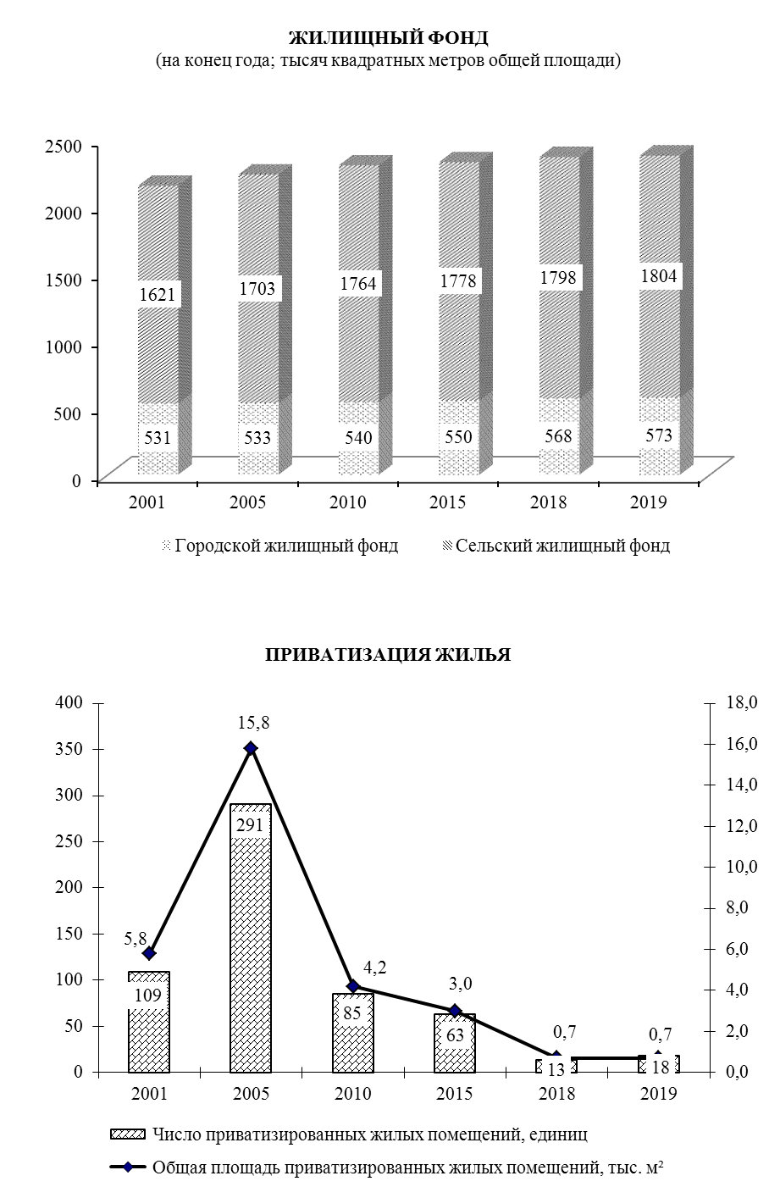

4.4.4. ПРИВАТИЗАЦИЯ ЖИЛЬЯ

 | 2001 | 2005 | 2010 | 2015 | 2018 | 2019
Число приватизированных жилых помещений, единиц | 109 | 291 | 85 | 63 | 13 | 18
Общая площадь приватизированных жилых помещений, тыс. м² | 5,8 | 15,8 | 4,2 | 3,0 | 0,7 | 0,7
Получено средств от приватизации, тыс. руб. | - | 2,0 | 5,5 | 2,6 | - | 20,2
Стоимость приватизированных жилых помещений, тыс. руб. | 720,3 | 3610,8 | 823,7 | 1228,5 | 375,3 | 450,4

4.4.5. УЛУЧШЕНИЕ ЖИЛИЩНЫХ УСЛОВИЙ НАСЕЛЕНИЯ

 | 2001 | 2005 | 2010 | 2015 | 2018 | 2019
Число семей (включая одиночек), состоящих на учете на получение жилья (на конец года) | 490 | 296 | 160 | 278 | 422 | 496
в том числе:
в городской местности | 490 | 296 | 160 | 151 | 233 | 289
в сельской местности | - | - | - | 127 | 189 | 207
Число семей (включая одиночек), улучшивших жилищные условия | 5 | 5 | 5 | 8 | 12 | 26
из них в городской местности | 5 | 5 | 5 | 4 | 12 | 12
В процентах от числа семей, состоявших на учете на получение жилья (на начало года) | 0,7 | 1,7 | 3,1 | 3,3 | 3,3 | 6,2

4.4.6. ВОДОПРОВОДНЫЕ И КАНАЛИЗАЦИОННЫЕ СИСТЕМЫ

 | 2001 |  | 2005 |  | 2010 |  | 2015 |  | 2018 |  | 2019
Установленная производственная мощность насосных станций,  тыс. м³/сутки | 60,8 | 49,7 |  | 66,8 |  | 30,0 |  | 30,0 |  | 30,0
Установленная производственная мощность очистных сооружений,  тыс. куб. м/сутки | - | 5,9 |  | - |  | - |  | - |  | -
Установленная производственная мощность водопровода, тыс. м³/сутки | - | 16,4 |  | 64,1 |  | 61,1 |  | 61,1 |  | 61,1
Поднято воды насосными станциями,  тыс. м³ | 8582,1 | 6930,0 |  | 4642,8 |  | 4866,6 |  | 3878,7 |  | 4561,8
Подано воды в распределительную сеть – всего, тыс. м³ | 8643,2 | 6880,0 |  | 4642,8 |  | 4866,6 |  | 3878,7 |  | 4561,8
Пропущено воды через очистные сооружения, тыс. куб. м | - | 2340,7 |  | - |  | - |  | - |  | -
Отпущено воды всем потребителям,  тыс. м³ | 8384,4 | 5866,5 |  | 3276,2 |  | 2993,1 |  | 2472,2 |  | 2922,0
из них населению | 7223,3 | 4938,1 |  | 3138,7 |  | 2859,4 |  | 2316,1 |  | 2769,0
Работа канализаций: пропущено сточных вод – всего, тыс. м³ | 1417,6 | 1237,3 |  | 476,3 |  | 1816,9 |  | 274,4 |  | 269,4
из них от населения | 1175,3 | 937,2 |  | 332,1 |  | 1730,0 |  | 214,7 |  | 210,6
Пропущено сточных вод через очистные сооружения, тыс. м³ | 1016,4 | 547,1 |  | 275,7 |  | 1816,9 |  | 274,4 |  | 267,1

4.4.7. ИСПОЛЬЗОВАНИЕ СЕТЕВОГО ГАЗА

 | 2001 | 2005 | 2010 | 2015 | 2018 | 2019
Подано сетевого газа в сеть, тыс. м³ | 87314,0 | 75111,4 | 74475,2 | 75633,0 | 81077,4 | 76728,5
Отпущено газа потребителям, тыс. м³ | 87314,0 | 73064,2 | 71548,8 | 72528,3 | 78170,1 | 73688,6
в том числе населению | 70237,0 | 59743,9 | 54416,8 | 59230,2 | 65032,4 | 60500,8
Количество газифицированных квартир (на конец года с начала газификации), единиц | 25818 | 31068 | 32738 | 33646 | 34063 | 34082

4.4.8. СНАБЖЕНИЕ ТЕПЛОЭНЕРГИЕЙ

 | 2001 | 2005 | 2010 | 2015 | 2018 | 2019
Число источников теплоснабжения на конец года – всего, единиц | 45 | 51 | 75 | 79 | 79 | 80
из них мощностью, Гкал/ч
до 3 | 32 | 46 | 70 | 72 | 72 | 73
от 3 до 20 | 10 | 5 | 5 | 6 | 7 | 7
от 20 до 100 | 3 | - | - | 1 | - | -
Суммарная мощность источников теплоснабжения на конец года – всего, Гкал/ч | 259,3 | 66,6 | 68,5 | 97,8 | 74,7 | 76,7
из них мощностью, Гкал/ч
до 3 | 36,7 | 25,1 | 33,5 | 27,5 | 23,1 | 25,1
от 3 до 20 | 78,3 | 41,5 | 35,0 | 44,3 | 51,6 | 51,6
от 20 до 100 | 144,3 | - | - | 26,0 | - | -
Протяженность тепловых и паровых сетей в двухтрубном исчислении, км | 56,6 | 39,0 | 32,7 | 38,0 | 38,1 | 38,2
Произведено тепловой энергии,  тыс. Гкал | 74801,5 | 72045,3 | 74401,9 | 65586,8 | 62569,0 | 62789,4
Отпущено тепловой энергии – всего,  тыс. Гкал | 70729,9 | 73246,4 | 75734,5 | 60953,2 | 63216,5 | 62002,0
в том числе населению | 14084,3 | 43378,0 | 35342,1 | 26992,8 | 27804,8 | 26844,4

4.4.9. ГОРОДСКИЕ ЗЕМЛИ И ЗЕЛЁНЫЕ НАСАЖДЕНИЯ
(на конец года)

 | 2001 | 2005 | 2010 | 2015 | 2018 | 2019
Общая протяженность улиц, проездов, набережных, км | 128,5 | 140,3 | 125,1 | 135,4 | 135,4 | 135,4
Протяженность освещенных частей улиц, проездов, набережных, км | 61,1 | 61,1 | 85,0 | 89,0 | 91,4 | 101,4
Общая площадь городских земель в пределах городской черты, га | 429,2 | 429,2 | 2226,0 | 2226,0 | 2240,0 | 2240,0
Общая площадь зеленых насаждений в пределах городской черты, га | 114,5 | 114,5 | 111,5 | 111,5 | 111,5 | 111,5
из них парки | 11,0 | 11,0 | 11,0 | 11,0 | 11,0 | 11,0

4.5. ЖИЛИЩНОЕ И СОЦИАЛЬНО-КУЛЬТУРНОЕ СТРОИТЕЛЬСТВО

Раздел содержит данные о вводе в действие объектов жилищно-гражданского назначения.
Общая площадь жилых домов определяется как сумма площадей жилых и подсобных помещений квартир, а также площадей лоджий, балконов, веранд, террас и холодных кладовых, подсчитываемых с соответствующими понижающими коэффициентами в домах квартирного и гостиничного типа, общежитиях постоянного типа и других строениях, предназначенных для проживания людей в домах для инвалидов и престарелых, спальных корпусах детских домов и школ-интернатов. К подсобным помещениям относятся кухни, передние, внутриквартирные коридоры, ванные или душевые, туалеты, кладовые или хозяйственные встроенные шкафы. В общежитиях к подсобным (вспомогательным) помещениям относятся, кроме вышеуказанных, помещения культурно-бытового назначения и медицинского обслуживания.
В общую площадь жилых домов не входит площадь вестибюлей, тамбуров, лестничных площадок, общих коридоров, а также площадь в жилых домах, предназначенная для встроенно-пристроенных нежилых помещений.
Квартирой следует считать помещение, состоящее из одной либо нескольких жилых комнат, кухни и других подсобных помещений, вход в которое организован с придомовой территории или из вспомогательных помещений жилого дома (общий коридор).
В данные об общем числе построенных квартир включены квартиры в жилых домах и общежитиях, построенных в городской и сельской местности организациями всех форм собственности (кроме субъектов малого предпринимательства), а также индивидуальными застройщиками.

4.5.1. ВВОД В ДЕЙСТВИЕ ЖИЛЫХ ДОМОВ
(без субъектов малого предпринимательства; квадратных метров общей площади жилья)

 | 2001 | 2005 | 2010 | 2015 | 2018 | 2019
Всего построено | 15846 | 13156 | 12396 | 6794 | 15063 | 15430
в том числе:
в городской местности | 4750 | 1407 | 2045 | 1056 | 5092 | 4673
в сельской местности | 11096 | 11749 | 10351 | 5738 | 9971 | 10757
Из общего итога:
индивидуальными застройщиками | 15846 | 13156 | 12396 | 6794 | 15063 | 15430

4.5.2. ЧИСЛО ПОСТРОЕННЫХ КВАРТИР И ИХ СРЕДНИЙ РАЗМЕР
(без субъектов малого предпринимательства)

 | 2001 | 2005 | 2010 | 2015 | 2018 | 2019
Построено квартир – всего, ед. | 139 | 121 | 94 | 61 | 82 | 63
их средний размер,  м² общей площади | 114,0 | 108,7 | 131,9 | 111,4 | 183,7 | 244,9
Из общего итога:
индивидуальными застройщиками | 139 | 121 | 94 | 61 | 82 | 63
их средний размер,  м² общей площади | 114,0 | 108,7 | 131,9 | 111,4 | 183,7 | 244,9

ИНДЕКС ВВОДА В ДЕЙСТВИЕ
ОБЩЕЙ ПЛОЩАДИ ЖИЛЫХ ДОМОВ
(в процентах к предыдущему году)

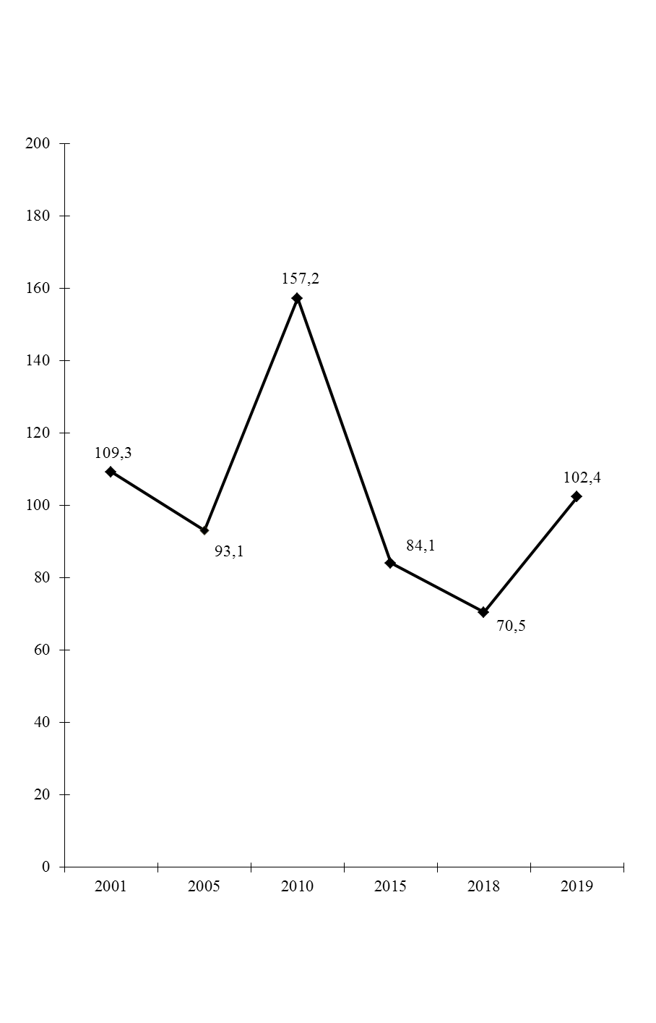

4.6. ПРЕСТУПНОСТЬ

В разделе содержатся данные, представленные Министерством внутренних дел Приднестровской Молдавской Республики и Министерством юстиции Приднестровской Молдавской Республики. Приведены сведения о состоянии преступности, в том числе по отдельным видам наиболее опасных и распространенных преступлений, информация о лицах, совершивших преступления, их характеристика по полу, возрасту, социальному положению, сведения о численности осужденных, их составе, распределении осужденных по основным видам наказания.
Преступность – социально-правовое явление, включающее преступления, совершенные на конкретной территории в течение определенного периода времени и характеризующееся количественными и качественными показателями.
Преступление – виновно совершенное общественно опасное деяние, запрещенное Уголовным Кодексом под угрозой наказания.
Зарегистрированное преступление – выявленное и официально взятое на учет общественно опасное деяние, предусмотренное уголовным законодательством.
Лица, совершившие преступления – официально взятые на учет органами внутренних дел лица, на которых заведены уголовные дела.
Преступность несовершеннолетних – совокупность преступлений, совершенных подростками, которым ко времени совершения преступления исполнилось четырнадцать, но не исполнилось восемнадцати лет.
Осужденные – лица, в отношении которых судами вынесены обвинительные приговоры, вступившие в законную силу.
Лишение свободы, изоляция осужденного от общества путем направления его в колонию-поселение или помещение в исправительную колонию общего, строгого или особого режима либо в тюрьму. Лица, осужденные к лишению свободы, не достигшие к моменту вынесения судом приговора восемнадцатилетнего возраста, помещаются в воспитательные колонии общего или усиленного режима.

4.6.1. ЧИСЛО ЗАРЕГИСТРИРОВАННЫХ ПРЕСТУПЛЕНИЙ

 | 2001 | 2005 | 2010 | 2015 | 2018 | 2019
Всего зарегистрировано  преступлений, единиц | 2313 | 901 | 750 | 669 | 537 | 448
из них:
тяжкие | 408 | 456 | 198 | 219 | 111 | 117
кражи | 1364 | 304 | 100 | 249 | 197 | 183
грабеж и разбой | 176 | 58 | 43 | 26 | 15 | 10
умышленное убийство и покушение | 25 | 9 | 17 | 4 | 3 | 4
тяжкие телесные повреждения | 34 | 10 | 9 | 12 | 20 | 6
изнасилование и покушение | 4 | 4 | 3 | 2 | 3 | 1
преступления, связанные с незаконным оборотом наркотиков и других психотропных веществ | 108 | 82 | 83 | 78 | 59 | 38
хулиганство | 77 | 25 | 9 | 3 | 7 | 4
нарушение правил безопасности движения и эксплуатации транспортных средств | 21 | 25 | 25 | 8 | 7 | 5
из них повлекшие смерть человека | 6 | 8 | 5 | 5 | 1 | 1

4.6.2. СОСТАВ ЛИЦ, СОВЕРШИВШИХ ПРЕСТУПЛЕНИЯ
(человек)

 | 2010 | 2015 | 2018 | 2019
Выявлено лиц, совершивших преступления – всего | 478 | 424 | 371 | 294
в том числе:
по полу
мужчины | 429 | 353 | 311 | 249
женщины | 49 | 71 | 60 | 45
по возрасту на момент совершения преступления, лет
14-15 | 9 | 39 | 26 | 17
16-17 | 46 | 37 | 15 | 21
18-30 | 300 | 140 | 124 | 88
старше 30 лет | 123 | 208 | 206 | 168
по занятию на момент совершения преступления
наемные работники | 48 | 31 | 42 | 31
работники сельского хозяйства | 3 | - | - | 1
частные предприниматели | 16 | 15 | 1 | 3
учащиеся и студенты | 8 | 32 | 15 | 15
безработные | 392 | 340 | 302 | 234
прочие лица | 11 | 6 | 11 | 10

4.6.3. УДЕЛЬНЫЙ ВЕС НЕСОВЕРШЕННОЛЕТНИХ, СОВЕРШИВШИХ ПРЕСТУПЛЕНИЯ,
К ОБЩЕМУ ЧИСЛУ ЛИЦ, СОВЕРШИВШИХ ПРЕСТУПЛЕНИЯ
(в процентах)

 | 2010 | 2015 | 2018 | 2019
По всем видам преступлений | 11,5 | 17,5 | 11,1 | 12,9
из них по отдельным видам
преступлений:
кража, мошенничество | 23,4 | 42,5 | 23,8 | 27,6
грабеж, разбой, вымогательство | 12,5 | 11,1 | 13,3 | 42,9
умышленное убийство и покушение | - | - | 16,7 | -
тяжкие телесные повреждения | - | - | - | -
изнасилование и покушение | - | - | 100,0 | -
преступления, связанные с незаконным оборотом наркотиков и других психотропных веществ | 4,8 | 6,7 | - | 4,3
хулиганство | 8,3 | 50,0 | - | -

4.6.4. ОСНОВНЫЕ ПОКАЗАТЕЛИ, ХАРАКТЕРИЗУЮЩИЕ ЖЕНСКУЮ ПРЕСТУПНОСТЬ

 | 2010 | 2015 | 2018 | 2019
Человек
Выявлено женщин, совершивших преступления – всего | 49 | 71 | 60 | 45
из них по отдельным видам преступлений:
тяжкие | 9 | 8 | 8 | 9
умышленное убийство и покушение | - | - | 2 | 1
кражи | 4 | 16 | 12 | 15
грабежи | 2 | 2 | - | -
мошенничество | - | 1 | 1 | 1
преступления, связанные с незаконным оборотом наркотиков и других психотропных веществ | 5 | 5 | 6 | 1
хулиганство | - | - | 1 | -
В процентах от общего количества лиц, совершивших преступления
Выявлено женщин, совершивших преступления – всего | … | 16,7 | 16,2 | 15,3
из них по отдельным видам преступлений:
тяжкие | … | 7,8 | 13,3 | 17,3
умышленное убийство и покушение | … | - | 33,3 | 25,0
кражи | … | 10,3 | 12,8 | 14,9
грабежи | … | 18,2 | - | -
мошенничество | … | 0,0 | 14,3 | 25,0
преступления, связанные с незаконным оборотом наркотиков и других психотропных веществ | … | 16,7 | 15,8 | 4,3
хулиганство | … | - | 25,0 | -

4.6.5. ЧИСЛО ОСУЖДЕННЫХ ПО ПРИГОВОРАМ, ВЫНЕСЕННЫМ РАЙОННЫМ СУДОМ,
ПО ОТДЕЛЬНЫМ ВИДАМ ПРЕСТУПЛЕНИЙ
(человек)
 | 2005 | 2010 | 2015 | 2018 | 2019
Число осужденных – всего | 300 | 250 | 281 | 274 | 258
из них по отдельным видам преступлений:
кражи, мошенничество | 119 | 52 | 123 | 80 | 86
грабеж, разбой, вымогательство | 62 | 44 | 31 | 20 | 11
умышленное причинение тяжкого и средней тяжести вреда здоровью, истязание | 23 | 25 | 25 | 29 | 17
убийство | 8 | 17 | 4 | - | 5
изнасилование | 7 | 7 | 9 | 1 | 4
преступления, связанные с незаконным оборотом наркотических средств или психотропных веществ | 29 | 26 | 32 | 43 | 32
хулиганство | 10 | 11 | 2 | 5 | 3
преступления против безопасности движения и эксплуатации транспорта | 4 | 14 | 4 | 8 | 22

4.6.6. РАСПРЕДЕЛЕНИЕ ОСУЖДЕННЫХ ПО ОСНОВНЫМ ВИДАМ НАКАЗАНИЯ, НАЗНАЧЕННЫМ РАЙОННЫМ СУДОМ
(в процентах)
 | 2005 | 2010 | 2015 | 2018 | 2019
Число осужденных – всего | 100 | 100 | 100 | 100 | 100
в том числе:
к лишению свободы на определенный срок | 39,7 | 34,8 | 36,0 | 43,8 | 51,5
к исправительным работам | 2,0 | 5,2 | 1,4 | 0,7 | 1,5
с назначением условного осуждения | 42,3 | 58,4 | 56,2 | 38,7 | 22,9
к штрафу | 0,3 | 1,2 | 1,8 | 5,5 | 10,1
к другим видам наказания | 15,7 | 0,4 | 4,6 | 11,3 | 14,0
Из общего числа осужденных:
освобождено от отбывания наказания по амнистии | 15,7 | 16,4 | 12,8 | - | 0,4

5. ПРИРОДНЫЕ РЕСУРСЫ И ОКРУЖАЮЩАЯ СРЕДА

В разделе содержатся данные, предоставленные Министерством сельского хозяйства и природных ресурсов Приднестровской Молдавской Республики о воздействии хозяйственной и иной деятельности человека на окружающую среду и природные ресурсы. Приведены сведения об охране земельных, лесных, водных ресурсов, атмосферного воздуха, а также о государственных природных заповедниках.
Окружающая среда – среда обитания и деятельности человечества, окружающий человека природный и созданный им материальный мир.
Загрязнение окружающей среды – поступление в окружающую среду веществ и (или) энергии, свойства, местоположение или количество которых оказывают негативное воздействие на окружающую среду.
Земля – важнейший природный ресурс, главное средство производства в сельском и лесном хозяйствах, пространственный базис для размещения зданий, строений, сооружений и других объектов.
Водные ресурсы – запасы поверхностных и подземных вод, находящихся в водных объектах, которые используются или могут быть использованы.
Забор воды из природных водных объектов для использования – объем изъятия водных ресурсов из поверхностных водоемов и подземных горизонтов с целью дальнейшего потребления воды. В этот показатель не включается объем пропуска воды через гидроузлы для производства электроэнергии, пропуска рыбы, поддержания судоходных глубин и др.
Использование свежей воды – водопотребление забранных из различных источников водных ресурсов для удовлетворения хозяйственных нужд. В него не включается оборотное водопотребление, а также повторное использование сточной и коллекторно-дренажной воды.
Сброс сточных вод в поверхностные водоемы включает объемы нормативно-чистых, нормативно-очищенных и загрязненных стоков (производственных и коммунальных), сброшенных в поверхностные водоемы.
Загрязненные сточные воды – производственные и бытовые (коммунальные) стоки, сброшенные в поверхностные водные объекты без очистки (или после недостаточной очистки) и содержащие загрязняющие вещества в количествах, превышающих утвержденные нормы предельно-допустимого сброса. В них не включаются коллекторно-дренажные воды, отводимые с орошаемых земель после полива.
Использование воды на производственные нужды (исключая нужды сельского хозяйства) – объем водопотребления для технических (технологических) целей в промышленности, в транспорте, в строительстве и других отраслях экономики, включая объем свежей воды, поступающей на подпитку систем оборотного водоснабжения.
Использование воды на хозяйственно-питьевые нужды – объем водопотребления для удовлетворения всех бытовых и коммунальных нужд населения (в том числе работающих в организациях). В него включается вода, использованная на полив улиц и др.
Использование воды на сельскохозяйственное водоснабжение включает объемы воды, поданной для вегетационных поливов, влагозарядки, нужд животноводства и ряда других целей, включая хозяйственно-питьевые нужды сельского населения. Объемы воды, подаваемой на хозяйственно-питьевые нужды сельского населения, учитываются только по централизованным водопроводам.
Стационарный источник загрязнения атмосферы – непередвижной технологический агрегат (установка, устройство, аппарат и т.п.), выделяющий в процессе эксплуатации загрязняющие атмосферу вещества. Сюда же относятся другие объекты (терриконы, резервуары и т.д.).
Выбросы в атмосферу загрязняющих веществ – поступление в атмосферный воздух загрязняющих веществ (оказывающих неблагоприятное воздействие на здоровье населения и окружающую природную среду) от стационарных и передвижных источников выбросов. Учитываются все загрязнители, поступающие в атмосферный воздух как после прохождения пылегазоочистных установок (в результате неполного улавливания и очистки) на организованных источниках загрязнения, так и без очистки от организованных и неорганизованных источников загрязнения. Учет выбросов загрязняющих атмосферу веществ ведется как по их агрегатному состоянию (твердые, газообразные и жидкие), так и по отдельным веществам (ингредиентам).

5.1. ЗЕМЕЛЬНЫЙ ФОНД
(на 1 января; тысяч гектаров)

 | 2006 | 2011 | 2016 | 2019 | 2020
Всего земель | 87,3 | 87,3 | 87,2 | 87,2 | 87,2
в том числе:
земли сельскохозяйственного назначения  (в том числе, земли государственного  резервного фонда) | 69,3 | 68,7 | 69,0 | 69,0 | 69,0
земли населенных пунктов (городов, поселков и сельских населенных пунктов) | 10,4 | 10,6 | 10,5 | 10,6 | 10,6
земли промышленности, транспорта, связи и иного специального назначения | 1,3 | 1,7 | 1,3 | 1,3 | 1,3
земли особо охраняемых территорий и объектов | 0,0 | 0,0 | 0,1 | 0,1 | 0,1
земли лесного фонда | 3,7 | 3,7 | 3,7 | 3,6 | 3,6
земли водного фонда | 2,6 | 2,6 | 2,6 | 2,6 | 2,6

5.2. ИСПОЛЬЗОВАНИЕ ВОДЫ И СБРОС СТОЧНЫХ ВОД
В ПОВЕРХНОСТНЫЕ ВОДОЕМЫ
(тысяч кубических метров)
 | 2005 | 2010 | 2015 | 2018 | 2019
Забор воды из природных водных  объектов для использования | 15892 | 28715 | 16899 | 18932 | 22120
Использование свежей воды | 13292 | 24987 | 12818 | 13343 | 16273
из него:
на производственные нужды | 5426 | 4125 | 4006 | 1397 | 1325
из них воды питьевого качества | … | … | … | 157 | 173
на сельскохозяйственное водоснабжение | 2196 | 17284 | 5567 | 8602 | 11493
на хозяйственно-питьевые нужды | 5670 | 3578 | 3243 | 499 | 3302
Потери воды при транспортировке | 2600 | 3728 | 4081 | 5589 | 5847
Всего сброшено загрязненных  сточных вод | 30 | 147 | 2 | 4 | 5
из них в р. Днестр | 30 | 147 | 2 | 4 | 5

5.3. ОСНОВНЫЕ ПОКАЗАТЕЛИ, ХАРАКТЕРИЗУЮЩИЕ ВЫБРОСЫ
ЗАГРЯЗНЯЮЩИХ ВЕЩЕСТВ В АТМОСФЕРНЫЙ ВОЗДУХ
ОТ СТАЦИОНАРНЫХ ИСТОЧНИКОВ

 | 2001 | 2005 | 2010 | 2015 | 2018 | 2019
Выбросы загрязняющих веществ в атмосферный воздух, т | 2315,9 | 2494,4 | 1792,6 | 1438,0 | 1000,0 | 485,0
в том числе:
твердые вещества | 98,1 | 108,2 | 67,1 | 25,0 | 22,3 | 22,0
газообразные и жидкие вещества | 2217,8 | 2386,2 | 1725,5 | 1413,0 | 977,7 | 463,0
из них:  диоксид серы | 102,5 | 63,2 | 21,3 | 5,0 | 10,0 | 11,0
оксид углерода | 549,8 | 1575,9 | 910,8 | 436,2 | 493,1 | 202,0
оксиды азота | 253,4 | 328,8 | 173,6 | 255,7 | 403,6 | 161,0
Уловлено и обезврежено загрязняющих веществ, отходящих от стационарных источников, т | 180,2 | 152,0 | 196,0 | 734,7 | 220,5 | 124,5
в процентах к общему количеству веществ, отходящих от стационарных источников | 7,2 | 5,7 | 9,9 | 51,1 | 18,0 | 20,4
Использовано (утилизировано) загрязняющих веществ, уловленных установками очистки, т | 180,2 | 152,0 | 196,0 | 734,7 | 220,5 | 124,5
в процентах к общему количеству уловленных (обезвреженных) загрязняющих веществ | 100,0 | 100,0 | 100,0 | 100,0 | 100,0 | 100,0

6. ОБЩАЯ ХАРАКТЕРИСТИКА ОРГАНИЗАЦИЙ

В разделе приводятся данные об организациях Слободзейского района и г. Слободзея из Единого государственного регистра предприятий и организаций, полученные на основе сведений о государственной регистрации, предоставляемых Министерством юстиции ПМР из Единого государственного реестра юридических лиц, а также с использованием сведений, поступивших в органы государственной статистики до введения в действие Закона Приднестровской Молдавской Республики «О государственной регистрации юридических лиц и индивидуальных предпринимателей» (от 11 июня 2007 г.).
Государственной собственностью в Приднестровской Молдавской Республике является имущество, принадлежащее на праве собственности Приднестровской Молдавской Республике.
Земля, недра, воды, леса, воздушное пространство и другие природные ресурсы находятся в исключительной собственности государства.
Имущество, принадлежащее на праве собственности городским и сельским поселениям, а также другим муниципальным образованиям, является муниципальной собственностью.
Имущество, находящееся в собственности двух или нескольких лиц, принадлежит им на праве общей собственности.
Частная собственность – это имущество, находящееся в собственности граждан и юридических лиц Приднестровской Молдавской Республики.

6.1. РАСПРЕДЕЛЕНИЕ ОРГАНИЗАЦИЙ ПО ФОРМАМ СОБСТВЕННОСТИ
(на конец года)

 | 2001 | 2005 | 2010 | 2015 | 2018 | 2019
Число организаций, единиц
Всего | 709 | 1061 | 1231 | 1367 | 1338 | 1324
в том числе по формам собственности:
государственная | 51 | 48 | 35 | 40 | 38 | 35
муниципальная | 81 | 120 | 119 | 112 | 113 | 112
общая собственность | 89 | 112 | 96 | 89 | 84 | 81
собственность общественных организаций | 54 | 77 | 93 | 109 | 105 | 103
частная | 434 | 704 | 888 | 1017 | 998 | 993
из неё:
иностранная собственность | - | … | … | 2 | 2 | 2
смешанная собственность с иностранным участием | 19 | 16 | 17 | 18 | 17 | 18
смешанная собственность без иностранного вмешательства | 7 | 11 | 12 | 15 | 14 | 13
В процентах к итогу
Всего | 100 | 100 | 100 | 100 | 100 | 100
в том числе по формам собственности:
государственная | 7,2 | 4,5 | 2,8 | 2,9 | 2,8 | 2,6
муниципальная | 11,4 | 11,3 | 9,7 | 8,2 | 8,4 | 8,5
общая собственность | 12,6 | 10,6 | 7,8 | 6,5 | 6,3 | 6,1
собственность общественных организаций | 7,6 | 7,3 | 7,6 | 8,0 | 7,9 | 7,8
частная | 61,2 | 66,3 | 72,1 | 74,4 | 74,6 | 75,0
из неё
иностранная собственность | - | … | … | 0,1 | 0,1 | 0,2
смешанная собственность с иностранным участием | 2,7 | 1,5 | 1,4 | 1,3 | 1,3 | 1,4
смешанная собственность без иностранного вмешательства | 1,0 | 1,0 | 1,0 | 1,1 | 1,0 | 1,0

6.2. РАСПРЕДЕЛЕНИЕ ОРГАНИЗАЦИЙ ПО ОТРАСЛЯМ ЭКОНОМИКИ
(на 1 января 2020 г.)

 | Число организаций |  | из них по формам собственности, единиц
 | единиц | в процентах к итогу | государ-  ственная | муници-  пальная | частная
Всего | 1324 | 100 | 35 | 112 | 993
в том числе организации с основным видом деятельности:
промышленность | 110 | 8,3 | - | 4 | 105
сельское хозяйство | 279 | 21,1 | 2 | 3 | 221
лесное хозяйство | - | - | - | - | -
коллекторская деятельность | - | - | - | - | -
транспорт | 23 | 1,8 | 2 | - | 21
связь | 3 | 0,2 | 1 | - | 2
строительство | 60 | 4,5 | 1 | 4 | 53
торговля и общепит | 440 | 33,2 | 1 | 2 | 433
материально-техническое снабжение и сбыт | 5 | 0,4 | 1 | 1 | 3
заготовки | 3 | 0,2 | - | - | 3
информационно-вычислительное обслуживание | 5 | 0,4 | - | - | 5
операции с недвижимым  имуществом | 32 | 2,4 | - | - | 31
общая коммерческая деятельность по обеспечению функционирования рынка | 19 | 1,4 | - | 2 | 16
геология и разведка недр, геодезическая, гидро-метеорологическая служба | 1 | 0,1 | - | - | 1
прочие виды деятельности сферы материального производства | 12 | 0,9 | 2 | 1 | 8
жилищно-коммунальное  хозяйство | 40 | 3,0 | 2 | 13 | 4
непроизводственные виды  бытового обслуживания | 12 | 0,9 | - | - | 12
здравоохранение и социальное обеспечение | 9 | 0,7 | 5 | 1 | 3
образование | 53 | 4,0 | 4 | 47 | 1
культура и искусство | 10 | 0,8 | - | 10 | -
физкультура, отдых и туризм | 15 | 1,1 | - | 3 | 9
наука и научное обслуживание | 1 | 0,1 | - | - | 1
финансы, кредит, страхование, пенсионное обеспечение | 4 | 0,3 | 2 | - | 2
управление | 34 | 2,6 | 11 | 21 | 2
общественные объединения | 154 | 11,6 | 1 | - | 57

6.3. КОЛИЧЕСТВО СУБЪЕКТОВ МАЛОГО ПРЕДПРИНИМАТЕЛЬСТВА
(на конец года; единиц)

 | 2001 | 2005 | 2010 | 2015 | 2018 | 2019
Всего | 244 | 460 | 579 | 673 | 661 | 660
в том числе по отраслям экономики:
промышленность | 32 | 51 | 61 | 64 | 64 | 65
сельское хозяйство | 23 | 161 | 152 | 175 | 170 | 178
транспорт | 3 | 4 | 8 | 17 | 14 | 14
связь | - | 1 | 1 | 1 | 2 | 2
строительство | 20 | 14 | 28 | 37 | 28 | 27
торговля и общепит | 148 | 209 | 283 | 309 | 299 | 287
материально-техническое снабжение и сбыт | 4 | 3 | 1 | 2 | 2 | 2
заготовки | 1 | 2 | 3 | 1 | 1 | 1
информационно-вычислительное обслуживание | - | 2 | 6 | 4 | 4 | 4
операции с недвижимым имуществом | 1 | 1 | 9 | 20 | 26 | 29
общая коммерческая деятельность по обеспечению функционирования рынка | 5 | 5 | 4 | 8 | 7 | 9
редакции и издательства | - | - | - | 1 | 1 | 1
жилищно-коммунальное хозяйство | 1 | 1 | - | 8 | 10 | 11
непроизводственные виды бытового обслуживания | 2 | 1 | 11 | 13 | 11 | 11
здравоохранение и социальное обеспечение | - | 1 | 1 | - | 2 | 3
образование | 1 | 2 | 2 | 2 | 2 | 1
культура и искусство | - | - | 2 | - | - | -
физкультура, отдых и туризм | - | 1 | 4 | 7 | 8 | 6
наука и научное обслуживание | 1 | 1 | 1 | 1 | 1 | 1
судебные власти, юридические учреждения | - | - | 1 | 1 | 1 | 1
общественные объединения | - | - | 1 | 2 | 4 | -
прочие виды деятельности | 2 | - | - | - | 4 | 7

6.4. КОЛИЧЕСТВО НЕКОММЕРЧЕСКИХ ОРГАНИЗАЦИЙ
(на конец года; единиц)

 | 2005 | 2010 | 2015 | 2018 | 2019
Всего | 103 | 120 | 166 | 165 | 174
в том числе по отраслям экономики:
сельское хозяйство | 49 | 47 | 46 | 42 | 42
строительство | 2 | 1 | - | - | -
общая коммерческая деятельность по обеспечению функционирования рынка | 2 | 1 | - | - | -
жилищно-коммунальное хозяйство | 4 | 8 | 18 | 17 | 19
непроизводственные виды бытового обслуживания | 1 | - | - | - | -
здравоохранение и социальное обеспечение | - | 1 | 1 | 1 | 1
образование | - | 1 | - | - | -
культура и искусство | - | - | 1 | 1 | -
физкультура, отдых и туризм | 3 | 2 | 3 | 4 | 4
банковская деятельность | 1 | 1 | 1 | - | -
общественные объединения | 41 | 58 | 96 | 100 | 108

7. ПРОМЫШЛЕННОСТЬ

В разделе приводятся данные, характеризующие динамику объема промышленного производства в целом и по отдельным отраслям, его отраслевую структуру, производство важнейших видов промышленной продукции и потребительских товаров, численность промышленно-производственного персонала.
Объем промышленной продукции в целом и по отдельным ее отраслям определяется в стоимостном выражении как сумма данных об объеме промышленной продукции, работ и услуг промышленного характера, произведенных юридическими лицами и их обособленными подразделениями.
Продукция с длительным производственным циклом, прием и расчеты по которой в соответствии с заключенным договором производятся по отдельным этапам, в объем продукции включается так же поэтапно по стоимости законченных и принятых в установленном порядке этапов.
Объем продукции (работ, услуг) промышленного предприятия определяется по заводскому методу без стоимости внутризаводского оборота. Внутризаводским оборотом организации считается стоимость той части выработанных им готовых изделий и полуфабрикатов, которая используется внутри данной организации на собственные промышленно-производственные нужды. В отдельных отраслях промышленности допускается исключение.
Объем продукции (работ, услуг) определяется в текущих ценах организации без косвенных налогов (платежей из выручки).
Индексы общего объема промышленной продукции исчислены на основании данных об общем объеме продукции, работ и услуг промышленного характера в сопоставимых ценах. Оценка продукции в сопоставимых ценах производится непосредственно в организациях.
Отнесение организации к той или иной отрасли промышленности производится в соответствии с основной продукцией, вырабатываемой организацией.
Производство промышленной продукции в натуральном выражении приводится как c учетом продукции, потребленной внутри данной организации на производственные нужды, так и без учета внутреннего потребления (товарный выпуск), включая продукцию, выработанную из давальческого сырья. Давальческое сырье – это сырье, принадлежащее заказчику и переданное на промышленную переработку другим организациям для производства из него продукции в соответствии с заключенными договорами.
Объем производства потребительских товаров в ценах соответствующих лет определяется в организациях исходя из их производства в натуральном выражении и текущих цен.
Индексы производства потребительских товаров исчислены к предыдущему году в сопоставимых ценах.

7.1. ОСНОВНЫЕ ПОКАЗАТЕЛИ РАБОТЫ ПРОМЫШЛЕННОСТИ

 | 2001 | 2005 | 2010 | 2015 | 2018 | 2019
Объем промышленной продукции¹⁾, тыс. руб. | 46218,6 | 88434,4 | 85717,4 | 112477,1 | 241593,4 | 315568,9
Среднегодовая численность промышленно-производственного  персонала, чел. | 1624 | 1161 | 501 | 424 | 658 | 624

7.2. ИНДЕКСЫ ОБЩЕГО ОБЪЕМА ПРОДУКЦИИ ПО ОТРАСЛЯМ ПРОМЫШЛЕННОСТИ²⁾
(в сопоставимых ценах; в процентах (разах) к предыдущему году)

 | 2001 | 2005 | 2010 | 2015 | 2018 | 2019
Промышленность – всего | 139,0 | 85,3 | 108,2 | 66,4 | 102,1 | 95,3
в том числе:
электроэнергетика | - | - | 104,4 | 105,5 | 96,8 | 96,3
машиностроение и металлообработка | 85,7 | 68,3 | - | - | - | -
лесная и деревообрабатывающая промышленность | 169,3 | 77,4 | 163,7 | 40,7 | - | -
промышленность строительных материалов | 135,6 | 123,0 | 164,7 | - | - | -
легкая промышленность | 121,5 | 88,5 | 102,0 | 104,4 | 90,6 | 73,6
пищевая промышленность | 109,6 | 85,5 | 98,9 | 5,6 | 113,4 | 115,4
мукомольно-крупяная и комбикормовая промышленность | в 3,3 р. | - | - | - | - | -

7.3. ОТРАСЛЕВАЯ СТРУКТУРА ПРОИЗВОДСТВА
ПРОМЫШЛЕННОЙ ПРОДУКЦИИ²⁾
(в сопоставимых ценах; в процентах к итогу)

 | 2001 | 2005 | 2010 | 2015 | 2018 | 2019
Промышленность – всего | 100 | 100 | 100 | 100 | 100 | 100
в том числе:
электроэнергетика | - | - | 0,5 | 20,4 | 9,4 | 6,2
машиностроение и металлообработка | 0,4 | 0,1 | - | - | - | -
лесная и деревообрабатывающая промышленность | 52,5 | 39,2 | 6,6 | 12,3 | - | -
промышленность строительных материалов | 8,3 | 7,8 | 9,8 | - | - | -
легкая промышленность | 5,9 | 44,5 | 68,8 | 65,1 | 37,7 | 35,0
пищевая промышленность | 32,1 | 8,4 | 14,3 | 2,2 | 52,9 | 58,8
мукомольно-крупяная и комбикормовая промышленность | 0,8 | - | - | - | - | -
¹⁾ С учетом субъектов малого предпринимательства, промышленных подразделений при непромышленных организациях.
²⁾ Без субъектов малого предпринимательства.

7.4. СРЕДНЕГОДОВАЯ ЧИСЛЕННОСТЬ ПРОМЫШЛЕННО-ПРОИЗВОДСТВЕННОГО ПЕРСОНАЛА ПО ОТРАСЛЯМ ПРОМЫШЛЕННОСТИ¹⁾
(человек)

 | 2001 | 2005 | 2010 | 2015 | 2018 | 2019
Промышленность – всего | 1624 | 1161 | 501 | 424 | 658 | 624
в том числе:
электроэнергетика | - | - | 4 | 94 | 85 | 84
машиностроение и металлообработка | 33 | 16 | - | - | - | -
лесная и деревообрабатывающая промышленность | 371 | 409 | 145 | 69 | - | -
промышленность строительных материалов | 386 | 110 | 39 | - | - | -
легкая промышленность | 205 | 225 | 208 | 245 | 285 | 245
пищевая промышленность | 591 | 401 | 105 | 16 | 288 | 295
мукомольно-крупяная и комбикормовая промышленность | 38 | - | - | - | - | -

7.5. СРЕДНЕМЕСЯЧНАЯ НОМИНАЛЬНАЯ НАЧИСЛЕННАЯ ЗАРАБОТНАЯ ПЛАТА РАБОТНИКОВ ОРГАНИЗАЦИЙ ПО ОТРАСЛЯМ ПРОМЫШЛЕННОСТИ¹⁾
(рублей)

 | 2001 | 2005 | 2010 | 2015 | 2018 | 2019
Промышленность – всего | 131 | 687 | 2397 | 4747 | 6619 | 6521
в том числе:
электроэнергетика | - | - | … | 5161 | 5364 | 5687
машиностроение и металлообработка | - | 695 | - | - | - | -
лесная и деревообрабатывающая промышленность | 127 | 421 | 1779 | 2627 | - | -
промышленность строительных материалов | 110 | 635 | 1937 | - | - | -
легкая промышленность | 193 | 1223 | 3051 | 4583 | 7717 | 7432
пищевая промышленность | 128 | … | 2112 | 3581 | 5860 | 4365
мукомольно-крупяная и комбикормовая промышленность | 97 | - | - | - | - | -
¹⁾ Без субъектов малого предпринимательства.

7.6. ПРОИЗВОДСТВО ОСНОВНЫХ ВИДОВ ПРОМЫШЛЕННОЙ ПРОДУКЦИИ
(без субъектов малого предпринимательства)

 | 2001 | 2005 | 2010 | 2015 | 2018 | 2019
Электроэнергетика
Теплоэнергия, тыс. Гкал | 6 | - | 7 | 42 | 42 | 40
Лесная и деревообрабатывающая промышленность
Мебель, тыс. руб. | 12864 | 29256 | 2837 | 9008 | - | -
Промышленность строительных
материалов
Кирпич строительный, млн. шт. усл. кирп. | 2 | 2 | 2 | - | - | -
Легкая промышленность
Обувь (всего), тыс. пар | - | 851 | 381 | 422 | 472 | 378
Пищевая промышленность
Колбасные изделия, т | - | - | - | - | 1244 | 1246
Цельномолочная продукция в пересчете на молоко, т | - | - | - | - | 1228 | 4366
Консервы мясные, тыс. условных банок | - | - | - | - | 32 | 20
Хлеб и хлебобулочные изделия, т | 3674 | 1419 | 1680 | 191 | - | -
Кондитерские изделия, т | 23 | 42 | 80 | 11 | - | -
Макаронные изделия, т | 57 | 8 | 18 | - | - | -

7.7. ПРОИЗВОДСТВО ОСНОВНЫХ ВИДОВ ПРОМЫШЛЕННОЙ ПРОДУКЦИИ
(субъекты малого предпринимательства)

 | 2001 | 2005 | 2010 | 2015 | 2018 | 2019
Лесная и деревообрабатывающая промышленность
Мебель, млн. руб. | 0,0 | 0,1 | 0,9 | 0,0 | - | 0,0
Промышленность строительных
материалов
Смесь песчано-гравийная, тыс. м³ | - | - | 13,4 | 66,7 | 40,5 | -
Сборные конструкции и изделия из  железобетона, тыс. м ³ | - | - | 0,1 | 0,1 | 0,0 | 0,0
Кирпич строительный, тыс. шт. усл. кирп. | - | - | 68,7 | 1,7 | - | -
Легкая промышленность
Брюки, шт. | - | - | - | - | 1316 | -
Куртки, шт. | - | - | - | - | 4336 | -
Куртки детские, шт. | - | - | - | - | 777 | -
Пищевая промышленность
Мясо, т | - | 1,3 | - | - | - | -
Колбасные изделия, т | 1,0 | 62,6 | 2,1 | - | - | -
Масло растительное, т | - | 19,7 | 59,2 | 180,5 | 220,7 | 119,4
Консервы – всего, тыс. условных банок | 15,3 | 5,4 | 0,7 | 175,4 | 675,9 | 436,0
из них:
мясные | 0,0 | - | - | 86,4 | 27,6 | -
мясорастительные | - | 0,1 | - | - | - | -
плодоовощные, фруктовые, соки | 15,2 | 5,3 | 0,7 | 89,0 | 635,8 | 436,0
Хлеб и хлебобулочные изделия, т | 45,0 | 4,7 | - | 101,1 | 58,0 | 39,8
Мука, т | 193,0 | 733,8 | 1136,2 | 4649,7 | 318,1 | 413,2
Безалкогольные напитки, тыс. дал | 9,0 | 360,7 | 85,4 | 111,4 | 119,9 | 76,1
Минеральная вода, тыс. полулитров | 120,0 | 3867,4 | 927,1 | 119,3 | 44,6 | 35,3
Пиво, тыс. дал | - | 1,1 | 231,5 | 93,9 | - | -

7.8. ПРОИЗВОДСТВО ПОТРЕБИТЕЛЬСКИХ ТОВАРОВ¹⁾
(в текущих ценах; тыс. рублей)

 | 2001 | 2005 | 2010 | 2015 | 2018 | 2019
Потребительские товары – всего | 24030 | 67187 | 54367 | 79211 | 206171 | 237141
в том числе:
продовольственные товары | 10171 | 8054 | 10349 | 1650 | 85323 | 145292
алкогольные напитки | - | - | - | - | - | -
непродовольственные товары | 13859 | 59133 | 44018 | 77561 | 120848 | 91849
из них
товары легкой промышленности | 220 | 29877 | 41121 | 68553 | 120848 | 91849

7.9. ИНДЕКСЫ ПРОИЗВОДСТВА ПОТРЕБИТЕЛЬСКИХ ТОВАРОВ¹⁾
(в сопоставимых ценах; в процентах (разах) к предыдущему году)

 | 2001 | 2005 | 2010 | 2015 | 2018 | 2019
Потребительские товары – всего | 124,4 | 98,7 | 100,0 | 61,3 | 100,6 | 99,1
в том числе:
продовольственные товары | 92,1 | 79,9 | 91,6 | 4,7 | 116,8 | 117,4
алкогольные напитки | - | - | - | - | - | -
непродовольственные товары | 167,7 | 102,0 | 102,2 | 82,2 | 91,6 | 79,4
из них
товары легкой промышленности | в 2,2 р. | 119,4 | 100,4 | 95,2 | 91,6 | 79,4
¹⁾ Без субъектов малого предпринимательства.

8. СЕЛЬСКОЕ ХОЗЯЙСТВО

К организациям, осуществляющим сельскохозяйственное производство, относятся юридические лица, основным видом деятельности которых является сельскохозяйственное производство; обособленные подразделения других юридических лиц, занимающиеся сельскохозяйственным производством.
Крестьянское (фермерское) хозяйство – форма свободного предпринимательства, при котором граждане на основе пожизненно наследуемого владения (или арендованной ими) земли и имущества осуществляют производство, переработку и реализацию сельскохозяйственной продукции.
Хозяйства населения (приусадебное землепользование) – это форма сельскохозяйственного производства, осуществляемого личным трудом гражданина или членов его семьи в целях удовлетворения потребностей в продовольствии и иных нуждах.
Сельскохозяйственные угодья – земельные угодья, используемые для получения сельскохозяйственной продукции. В их состав входят пашня, залежные земли, многолетние насаждения, сенокосы и пастбища.
Пашня – это систематически обрабатываемые сельскохозяйственные угодья, используемые под посевы сельскохозяйственных культур, включая посевы многолетних трав, а так же чистые пары.
Сенокосы – земельные участки, используемые для сенокошения.
Пастбища – участки земли, занятые природными или сеяными травами, пригодные для выпаса скота и не используемые под сенокос.
Продукция сельского хозяйства представляет собой сумму продукции растениеводства и животноводства в стоимостной оценке по текущим ценам.
Продукция растениеводства включает стоимость сырых продуктов, полученных от урожая отчётного года – зерна, продукции технических культур, картофеля, овощей и бахчевых продовольственных культур, плодов и ягод, кормовых культур (кормовых корнеплодов, однолетних и многолетних сеяных трав, убранных на сено, зеленую массу и силос), семян и посадочного материала сельскохозяйственных культур и многолетних насаждений, а так же изменение стоимости незавершенного производства в растениеводстве (посадка и выращивание до плодоношения сельскохозяйственных культур и многолетних насаждений).
Продукция животноводства включает стоимость сырых продуктов, полученных в результате выращивания и хозяйственного использования животных и птицы (молока, шерсти, яиц и др.), стоимость продукции выращивания молодняка и скота на откорме за год, стоимость продукции пчеловодства, продукции рыборазведения и др.
Для исчисления индекса физического объёма продукции сельского хозяйства используется показатель её объёма в сопоставимых ценах. Индекс физического объёма продукции сельского хозяйства – относительный показатель, характеризующий изменение массы произведённых продуктов растениеводства и животноводства в сравниваемых периодах.
Валовой сбор сельскохозяйственных культур включает в себя объём собранной продукции, как с основных, так и с повторных и междурядных посевов.
Валовой сбор и урожайность зерновых и зернобобовых культур, подсолнечника, рапса и сои приведены в весе после доработки (очистки, сушки).
Продукция выращивания скота и птицы определяется как сумма живой массы приплода, прироста живой массы молодняка и прироста скота на откорме за вычетом павших животных.
Производство скота и птицы на убой – показатель, характеризующий использование скота и птицы для забоя на мясо. Общий объём производства скота и птицы на убой включает как переданный скот и птицу, подлежащий забою, так и забитый в хозяйствах.
Производство молока коровьего характеризуется фактически надоенным молоком, независимо от того, было ли оно реализовано или потреблено в хозяйстве на выпойку телят и поросят. Молоко, высосанное телятами при подсосном их содержании, в продукцию не включается и не учитывается при определении средних надоев от одной коровы.
Среднегодовой надой молока на одну корову приводится в расчёте на среднегодовое поголовье коров. В сельскохозяйственных организациях при определении удоя молока от одной коровы из общего поголовья коров, имеющихся в хозяйстве, исключаются коровы, находящиеся на откорме, коровы мясного стада и выделенные для группового подсосного содержания телят.
Производство шерсти включает весь объём фактически настриженной овечьей шерсти, независимо от того, был ли он реализован или использован на внутрихозяйственные нужды. Шерсть, полученная с овчин при промышленной переработке их на кожу, в продукцию не включается. Вес шерсти показывается физический, полученный непосредственно после стрижки овец (т.е. вес немытой шерсти).
Производство яиц включает их сбор за год от всех видов домашней птицы, в том числе яйца, пошедшие на воспроизводство птицы (инкубацию и др.).

8.1. СЕЛЬСКОХОЗЯЙСТВЕННЫЕ УГОДЬЯ ПО ВИДАМ ИСПОЛЬЗОВАНИЯ¹⁾
(на 1 января; тысяч гектаров)

 | 2002 | 2006 | 2011 | 2016 | 2019 | 2020
Сельскохозяйственные угодья | 71,2 | 71,2 | 71,2 | 72,5 | 72,9 | 72,2
в том числе:  пашня | 58,7 | 61,7 | 63,1 | 63,7 | 65,5 | 65,0
многолетние насаждения | 9,7 | 7,0 | 5,9 | 6,5 | 5,3 | 5,4
из них:  сады | 5,5 | 4,8 | 3,7 | 4,2 | 3,2 | 3,2
виноградники | 0,4 | 2,1 | 2,1 | 2,0 | 1,8 | 1,9
пастбища и сенокосы | 2,8 | 2,5 | 2,2 | 2,3 | 2,1 | 1,8
Орошаемые земли | 30,5 | 15,3 | 7,2 | 6,9 | 5,5 | 5,7

8.2. ПРОИЗВОДСТВО ОСНОВНЫХ ВИДОВ СЕЛЬСКОХОЗЯЙСТВЕННОЙ ПРОДУКЦИИ
(в весе после доработки; тонн)

 | 2001 | 2005 | 2010 | 2015 | 2018 | 2019
Организации, осуществляющие сельскохозяйственное производство
Зерновые и зернобобовые культуры | 52641 | 71052 | 70772 | 102029 | 108494 | 87596
Подсолнечник | 5490 | 12366 | 9062 | 15869 | 20748 | 11467
Картофель | 447 | 12851 | 6723 | 2929 | 1808 | 3690
Овощи открытого грунта | 9840 | 13433 | 17011 | 27475 | 26084 | 37015
Плоды и ягоды | 5175 | 8971 | 1730 | 5092 | 10251 | 5586
Виноград | 764 | 643 | 178 | 175 | 117 | 167
Скот и птица на убой (в живом весе) | 659 | 277 | 618 | 875 | 1174 | 1167
Молоко коровье | 5409 | 3287 | 2394 | 2157 | 1341 | 1203
Яйца куриные, тыс. шт. | 7 | 16 | 37 | 5 | - | 0,0
Крестьянские (фермерские) хозяйства²⁾
Зерновые и зернобобовые культуры | 7699 | 956 | 1952 | 3680 | 5673 | 5103
Подсолнечник | 823 | 184 | 164 | 597 | 891 | 521
Картофель | 3005 | 19 | 14 | 94 | 494 | 405
Овощи открытого грунта | 3122 | 91 | 21 | 118 | 586 | 1037
Плоды и ягоды | 1647 | - | 5 | 145 | 411 | 223
Виноград | - | - | - | 1 | 219 | 221
Скот и птица на убой (в живом весе) | - | - | - | 155 | 342 | 306
Молоко коровье | - | - | - | 432 | 848 | 869
Яйца куриные, тыс. шт. | - | - | - | - | 2 | 39
¹⁾ По данным ГУ «Слободзейское управление сельского хозяйства, природных ресурсов и экологии.
²⁾ С учетом производства продукции сельского хозяйства арендаторов.

8.3. РЕАЛИЗАЦИЯ ОСНОВНЫХ ВИДОВ ПРОДУКЦИИ

(в организациях, осуществляющих сельскохозяйственное производство; тонн)

 | 2001 | 2005 | 2010 | 2015 | 2018 | 2019
Зерновые и зернобобовые  культуры | 43240,4 | 32352,3 | 46866,9 | 77104,9 | 80579,4 | 72526,6
из них пшеница | 31648,5 | 21985,4 | 28232,1 | 56891,9 | 67205,2 | 55089,2
Подсолнечник | 4935,8 | 2555,4 | 7363,9 | 16460,4 | 18465,9 | 15478,9
Картофель | 33,9 | 4752,0 | 2848,9 | 1906,2 | 1885,0 | 2665,4
Овощи открытого грунта | 8709,4 | 6034,6 | 9487,8 | 17439,0 | 15356,4 | 20848,9
Плоды и ягоды | 5022,1 | 2105,6 | 1011,0 | 5553,4 | 10520,5 | 6115,6
Виноград | 627,8 | 78,6 | 121,4 | 165,0 | 116,7 | 123,3
Скот и птица (в живом весе) | 354,0 | 162,2 | 207,6 | 163,6 | 667,4 | 724,7
в том числе:  крупный рогатый скот | 291,9 | 113,6 | 101,1 | 86,8 | 34,2 | 103,3
свиньи | 51,8 | 38,7 | 102,3 | 75,0 | 633,0 | 621,1
овцы и козы | 0,2 | 0,0 | 2,8 | 1,5 | - | -
птица | 8,1 | 0,3 | 0,1 | 0,3 | 0,2 | 0,3
Молоко | 4420,1 | 1025,8 | 916,0 | 872,1 | 1220,8 | 1100,3
Яйца пищевые, тыс. шт. | 5,0 | 6,0 | 5,3 | 4,8 | 316,2 | 157,8

8.4. ЦЕНЫ РЕАЛИЗАЦИИ ОСНОВНЫХ ВИДОВ ПРОДУКЦИИ

(в организациях, осуществляющих сельскохозяйственное производство; руб. за 1 ц.)

 | 2001 | 2005 | 2010 | 2015 | 2018 | 2019
Зерновые и зернобобовые  культуры | 46,4 | 68,2 | 113,1 | 144,9 | 227,6 | 247,2
из них пшеница | 47,9 | 66,9 | 103,4 | 144,7 | 227,3 | 252,0
Подсолнечник | 66,8 | 130,3 | 263,0 | 375,6 | 545,4 | 539,5
Картофель | 58,7 | 135,8 | 392,3 | 291,5 | 406,0 | 504,9
Овощи открытого грунта | 43,1 | 103,5 | 211,8 | 200,6 | 271,0 | 307,5
Плоды и ягоды | 42,5 | 109,7 | 363,6 | 303,8 | 362,1 | 402,3
Виноград | 64,3 | 208,7 | 358,7 | 390,8 | 244,4 | 327,8
Скот и птица (в живом весе) | 429,7 | 897,4 | 1415,6 | 1803,1 | 2655,4 | 2253,8
в том числе:  крупный рогатый скот | 366,0 | 788,9 | 1522,3 | 1467,0 | 1884,1 | 1716,5
свиньи | 714,3 | 1338,2 | 1189,6 | 2175,4 | 2696,2 | 2341,4
овцы и козы | - | 1000,0 | 4000,0 | 2335,6 | - | -
птица | 925,9 | 666,7 | 1916,7 | 3290,3 | 6928,6 | 6142,9
прочие виды скота | 384,6 | 406,3 | 5318,2 | - | - | -
Молоко | 76,1 | 186,2 | 440,6 | 427,6 | 539,4 | 552,6
Яйца пищевые, тыс. шт. | 200,0 | 666,7 | 717,0 | 937,5 | 589,5 | 600,1

8.5. НАЛИЧИЕ ОСНОВНЫХ ВИДОВ СЕЛЬСКОХОЗЯЙСТВЕННОЙ ТЕХНИКИ¹⁾
(в организациях, осуществляющих сельскохозяйственное производство; на конец года)

 | 2001 | 2005 | 2010 | 2015 | 2018 | 2019
Наличие основных видов техники, единиц
тракторы | 1424 | 657 | 392 | 467 | 534 | 554
плуги тракторные | 311 | 174 | 81 | 106 | 139 | 134
культиваторы | 471 | 229 | 122 | 169 | 225 | 233
сеялки | 243 | 143 | 101 | 145 | 221 | 225
косилки тракторные | 89 | 30 | 13 | 26 | 42 | 41
комбайны:
зерноуборочные | 103 | 67 | 55 | 69 | 83 | 86
кукурузоуборочные | 17 | 7 | 1 | 5 | 7 | 8
картофелеуборочные | 2 | 5 | 10 | 12 | 2 | 3
свеклоуборочные машины | 4 | 3 | - | 7 | 2 | 2
жатки | 89 | 55 | 16 | 18 | 42 | 48
дождевальные машины и установки | 172 | 61 | 66 | 88 | 77 | 86
поливные машины и установки | 69 | 28 | 5 | 9 | 17 | 27
разбрасыватели твердых  минеральных удобрений | 58 | 24 | 19 | 31 | 51 | 54
машины для внесения в почву  твердых органических удобрений | 77 | 42 | 4 | 9 | 9 | 8
машины для внесения в почву  жидких органических удобрений | 45 | 10 | 7 | 6 | 7 | 7
опрыскиватели и опыливатели  тракторные | 207 | 94 | 56 | 76 | 117 | 133

8.6. ОБЕСПЕЧЕННОСТЬ ТРАКТОРАМИ, КОМБАЙНАМИ
И ЭНЕРГИТИЧЕСКИМИ МОЩНОСТЯМИ¹⁾

(в организациях, осуществляющих сельскохозяйственное производство; на конец года)

 | 2001 | 2005 | 2010 | 2015 | 2018 | 2019
Приходится тракторов на 1000 га  пашни, единиц | 29 | 18 | 11 | 9 | 10 | 10
Нагрузка пашни на один трактор, га | 34,7 | 54,8 | 89,2 | 112,5 | 103,0 | 98,9
Приходится на 1000 га посевов (посадки) соответствующих культур, единиц:
комбайнов:
зерноуборочных | 6 | 6 | 4 | 3 | 3 | 3
кукурузоуборочных | 7 | 4 | 1 | 2 | 3 | 3
картофелеуборочных | 33 | 7 | 50 | 96 | 24 | 19
Приходится посевов (посадки) соответствующих культур, га:
на один комбайн:
зерноуборочный | 160,0 | 174,4 | 285,6 | 363,8 | 336,7 | 357,8
кукурузоуборочный | 145,1 | 263,1 | 1310,0 | 538,5 | 314,0 | 310,5
картофелеуборочный | 30,5 | 135,2 | 19,9 | 10,4 | 42,0 | 52,0
Энергетические мощности – всего
тыс. лошадиных сил | 255,3 | 124,5 | 70,3 | 86,7 | 109,0 | 114,5
их них: тракторов | 83,0 | 44,6 | 30,2 | 39,8 | 50,0 | 52,1
комбайнов | 19,3 | 14,4 | 14,6 | 18,7 | 25,6 | 27,4
в расчете на 100 га посевной площади, лошадиных сил | 685 | 579 | 214 | 187 | 216 | 213
¹⁾ С 2015 год с учетом субъектов малого предпринимательства.

8.7. ВНЕСЕНИЕ УДОБРЕНИЙ ПОД ПОСЕВЫ
СЕЛЬСКОХОЗЯЙСТВЕННЫХ КУЛЬТУР И МНОГОЛЕТНИЕ НАСАЖДЕНИЯ
(в организациях, осуществляющих сельскохозяйственное производство)

 | 2001 | 2005 | 2010 | 2015 | 2018 | 2019
Внесено минеральных удобрений  (в пересчете на 100 процентов питательных веществ) – всего, т | 628 | 1071 | 1808 | 3487 | 4841 | 5789
в том числе:
азотных | 616 | 812 | 1470 | 2397 | 3650 | 4002
фосфорных | 12 | 160 | 231 | 759 | 916 | 1322
калийных | - | 99 | 107 | 331 | 275 | 465
В расчете на 1 га посева сельскохозяйственных культур, кг | 16,8 | 50,0 | 54,6 | 73,8 | 94,6 | 106,0
из них:
Зерновых и зернобобовых культур | 30,1 | 56,9 | 52,0 | 74,2 | 99,7 | 99,7
из них: пшеницы | 44,7 | 79,6 | 66,9 | 84,2 | 107,7 | 103,7
ячменя | 9,2 | 28,2 | 33,2 | 52,1 | 72,8 | 82,3
кукурузы на зерно | 9,7 | 38,3 | 37,9 | 47,2 | 95,2 | 105,1
Подсолнечника | - | 9,5 | 25,8 | 48,4 | 71,7 | 101,7
Рапса | - | - | 94,7 | 183,9 | 133,4 | 169,4
Картофеля | 11,5 | 76,3 | 215,9 | 186,4 | 112,5 | 148,6
Овощей открытого грунта | 21,5 | 151,4 | 100,3 | 189,4 | 113,7 | 149,6
В расчете на 1 га удобренной площади  многолетних насаждений, кг | 0,2 | 6,6 | 67,3 | 65,7 | 61,1 | 90,4
Внесено органических удобрений, тыс. т | 11,0 | 0,1 | - | 5 | 2 | 2
В расчете на 1 га удобренной площади сельскохозяйственных культур, т | 0,0 | 0,0 | 0,0 | 13,4 | 4,7 | 4,7
Удельный вес удобренной площади во всей посевной площади сельскохозяйственных культур, процентов  минеральными удобрениями | 26,4 | 57,0 | 70,7 | 78,0 | 81,9 | 80,8
органическими удобрениями | 0,3 | 0,0 | - | 0,8 | 0,7 | 0,9

8.8. ПОСЕВНЫЕ ПЛОЩАДИ СЕЛЬСКОХОЗЯЙСТВЕННЫХ КУЛЬТУР
(без хозяйств населения; гектаров)

 | 2001 | 2005 | 2010 | 2015 | 2018 | 2019
Вся посевная площадь | 43694 | 47191 | 51104 | 48516 | 53175 | 56636
Зерновые и зернобобовые культуры | 22851 | 28993 | 31637 | 29091 | 31972 | 35308
в том числе:
пшеница озимая | 13386 | 15022 | 16521 | 20090 | 23714 | 27419
рожь озимая | 604 | 509 | 129 | 3 | - | -
ячмень озимый | 2842 | 2402 | 6246 | 4030 | 2350 | 2365
пшеница яровая | - | 270 | 756 | 371 | 1037 | 593
ячмень яровой | 1437 | 6426 | 3940 | 1556 | 1020 | 746
овес | 278 | 217 | 69 | 11 | 18 | 25
кукуруза на зерно | 3831 | 3624 | 2083 | 2921 | 2394 | 2768
гречиха | 318 | 22 | 30 | 20 | - | -
зернобобовые | 59 | 501 | 1863 | 79 | 1411 | 1372
из них горох | 30 | 356 | 1428 | 79 | 938 | 812
прочие | 96 | - | - | 10 | 28 | 20
Технические культуры | 7472 | 11048 | 14956 | 15892 | 18364 | 17663
из них:
подсолнечник | 7068 | 10760 | 7007 | 10680 | 11357 | 10237
рапс | - | 140 | 4692 | 2617 | 4812 | 5447
лён | - | - | 2230 | 831 | 361 | 261
соя | 194 | 98 | 32 | 76 | 218 | 0,0
Картофель, овощи и бахчевые культуры | 2927 | 2457 | 1950 | 1593 | 1757 | 2299
в том числе:  картофель | 173 | 820 | 331 | 138 | 121 | 184
овощи открытого грунта | 2576 | 1537 | 1440 | 1359 | 1591 | 2051
из них высадки и семенники | 232 | 314 | 75 | 50 | 30 | 14
бахчевые культуры | 178 | 100 | 179 | 96 | 45 | 64
Кормовые культуры | 10444 | 4693 | 2561 | 1940 | 1082 | 1366
из них:
кормовые корнеплоды | 154 | 78 | 10 | - | - | 3
кукуруза на силос, сенаж и  зеленый корм | 4552 | 1638 | 732 | 513 | 173 | 250
однолетние травы | 742 | 151 | 462 | 195 | 22 | 100
многолетние травы | 4947 | 2799 | 1353 | 1231 | 887 | 1013

8.9. ПОСЕВНЫЕ ПЛОЩАДИ СЕЛЬСКОХОЗЯЙСТВЕННЫХ КУЛЬТУР
(по категориям хозяйств; гектаров)

 | 2001 | 2005 | 2010 | 2015 | 2018 | 2019
Организации, осуществляющие сельскохозяйственное производство
Вся посевная площадь | 37294 | 46443 | 49473 | 46567 | 50650 | 53809
в том числе площадь под посевами:
зерновых и зернобобовых культур | 18980 | 28469 | 30518 | 27895 | 30273 | 33370
технических культур | 6096 | 10879 | 14803 | 15541 | 17960 | 17202
картофеля, овощей и бахчевых культур | 2153 | 2437 | 1899 | 1544 | 1667 | 2210
кормовых культур | 10065 | 4658 | 2253 | 1587 | 750 | 1027
Крестьянские (фермерские) хозяйства¹⁾
Вся посевная площадь | 6400 | 748 | 1631 | 1949 | 2525 | 2827
в том числе площадь под посевами:
зерновых и зернобобовых культур | 3871 | 524 | 1119 | 1196 | 1699 | 1938
технических культур | 1376 | 169 | 153 | 351 | 404 | 460
картофеля, овощей и бахчевых культур | 774 | 20 | 51 | 49 | 90 | 90
кормовых культур | 379 | 35 | 308 | 353 | 332 | 339
¹⁾ С учетом производства продукции сельского хозяйства арендаторов.

8.10. ВАЛОВОЙ СБОР СЕЛЬСКОХОЗЯЙСТВЕННЫХ КУЛЬТУР
(в весе после доработки; тонн)

 | 2001 | 2005 | 2010 | 2015 | 2018 | 2019
Всего (без хозяйств населения)
Зерновые и зернобобовые культуры | 60340 | 72008 | 72724 | 105709 | 114167 | 92699
в том числе:  пшеница озимая | 43098 | 43026 | 48036 | 80709 | 87542 | 72043
рожь озимая | 1233 | 1506 | 123 | 11 | - | -
ячмень озимый | 9416 | 5298 | 10678 | 13680 | 7397 | 6203
пшеница яровая | - | 575 | 1528 | 968 | 2102 | 1069
ячмень яровой | 2719 | 14192 | 3891 | 3715 | 1780 | 1609
овес | 477 | 458 | 72 | 13 | 27 | 44
кукуруза на зерно | 3274 | 6365 | 6310 | 6426 | 13648 | 9592
гречиха | 65 | 13 | 9 | 36 | - | -
зернобобовые | 55 | 575 | 2077 | 121 | 1586 | 2121
из них горох | 43 | 529 | 1926 | 121 | 1237 | 1461
прочие | 3 | - | - | 30 | 85 | 18
Подсолнечник | 6313 | 12550 | 9226 | 16466 | 21638 | 11988
Рапс | - | 124 | 10429 | 6690 | 11492 | 9292
Лён | - | - | 2591 | 776 | 230 | 137
Соя | 43 | 130 | 75 | 20 | 336 | 0,0
Картофель | 3452 | 12870 | 6737 | 3023 | 2302 | 4095
Овощи открытого грунта | 12962 | 13524 | 17032 | 27593 | 26669 | 38052
Бахчевые культуры | 39 | 309 | 431 | 256 | 317 | 293
Кормовые корнеплоды | 2927 | 1844 | 441 | - | - | 30
Кукуруза на силос, сенаж и зеленый корм | 25771 | 15612 | 10011 | 5589 | 1903 | 2863
Крестьянские (фермерские) хозяйства¹⁾
Зерновые и зернобобовые культуры | 7699 | 956 | 1952 | 3680 | 5673 | 5103
в том числе:  пшеница озимая | 5360 | 656 | 1111 | 2270 | 3499 | 2989
рожь озимая | 121 | - | - | - | - | -
ячмень озимый | 168 | 106 | 348 | 576 | 803 | 894
пшеница яровая | - | - | - | 28 | 55 | 302
ячмень яровой | 460 | 82 | 235 | 312 | 301 | 209
овес | - | - | 24 | - | 4 | -
кукуруза на зерно | 1560 | 91 | 207 | 468 | 920 | 685
гречиха | 16 | - | - | - | - | -
зернобобовые | 11 | 21 | 27 | 8 | 65 | 24
из них горох | - | - | 27 | 8 | 65 | 19
прочие | 3 | - | - | 18 | 26 | -
Подсолнечник | 823 | 184 | 164 | 597 | 891 | 521
Рапс | - | - | - | - | 91 | -
Соя | 6 | - | - | 2 | 36 | -
Картофель | 3005 | 19 | 14 | 94 | 494 | 405
Овощи открытого грунта | 3122 | 91 | 21 | 118 | 586 | 1037
Бахчевые культуры | 9 | 17 | 99 | 100 | 140 | 91
Кормовые корнеплоды | 59 | 2 | - | - | - | -
Кукуруза на силос, сенаж и зеленый корм | 176 | - | - | 40 | 8 | -
¹⁾ С учетом производства продукции сельского хозяйства арендаторов.

ВАЛОВОЙ СБОР ОСНОВНЫХ СЕЛЬСКОХОЗЯЙСТВЕННЫХ КУЛЬТУР
(без хозяйств населения; тысяч тонн)

Зерновые и зернобобовые культуры Подсолнечник

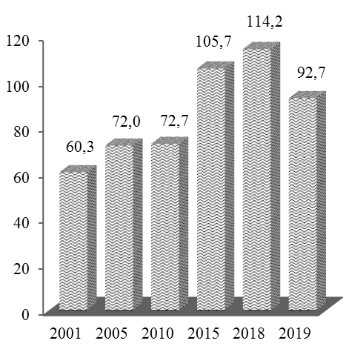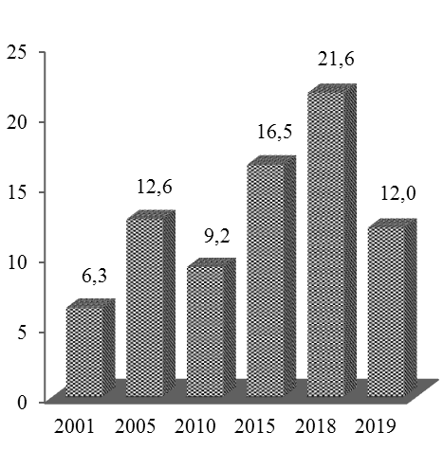

Картофель Овощи открытого грунта

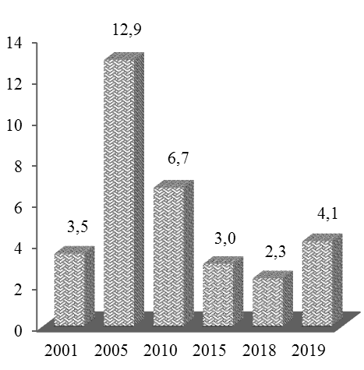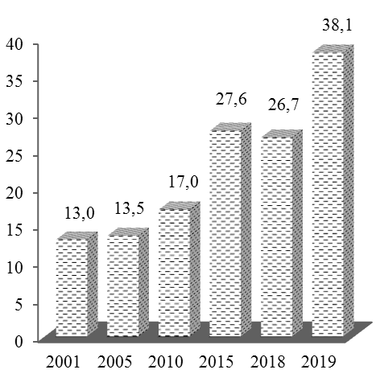

8.11. УРОЖАЙНОСТЬ ОСНОВНЫХ СЕЛЬСКОХОЗЯЙСТВЕННЫХ КУЛЬТУР
(в весе после доработки; центнеров с одного гектара уборочной площади)

 | 2001 | 2005 | 2010 | 2015 | 2018 | 2019
Всего (без хозяйств населения)
Зерновые и зернобобовые культуры | 27,3 | 25,4 | 26,1 | 36,3 | 35,7 | 26,3
в том числе:  пшеница озимая | 32,2 | 28,7 | 31,7 | 40,2 | 36,9 | 26,3
рожь озимая | 20,4 | 3,0 | 15,7 | 36,7 | - | -
ячмень озимый | 33,1 | 22,1 | 19,6 | 33,9 | 31,5 | 26,2
пшеница яровая | - | 21,3 | 20,3 | 26,1 | 20,3 | 18,0
ячмень яровой | 18,9 | 22,2 | 13,7 | 23,9 | 17,5 | 22,4
овес | 17,2 | 21,1 | 11,2 | 11,8 | 15,0 | 24,1
кукуруза на зерно | 10,0 | 20,7 | 33,0 | 22,0 | 57,0 | 35,2
гречиха | 3,0 | 5,9 | 3,1 | 6,4 | - | -
зернобобовые | 9,3 | 11,5 | 12,9 | 15,3 | 11,2 | 15,5
из них горох | 14,2 | 14,9 | 15,7 | 15,3 | 13,2 | 18,0
прочие | 0,8 | - | - | 29,9 | 30,1 | 9,0
Подсолнечник | 9,0 | 11,7 | 13,6 | 15,5 | 19,0 | 12,1
Рапс | - | 8,9 | 24,9 | 25,6 | 24,0 | 17,1
Лён | - | - | 8,7 | 9,3 | 6,4 | 5,2
Соя | 4,7 | 13,3 | 25,0 | 3,6 | 15,4 | 8,8
Картофель | 199,5 | 156,9 | 212,7 | 219,1 | 190,1 | 219,6
Овощи открытого грунта | 59,3 | 112,2 | 152,6 | 210,0 | 151,2 | 188,5
Бахчевые культуры | 4,3 | 36,0 | 28,5 | 27,3 | 74,5 | 46,9
Кормовые корнеплоды | 196,4 | 252,3 | 464,0 | - | - | 100,0
Кукуруза на силос, сенаж и зеленый корм | 57,1 | 95,8 | 149,8 | 108,9 | 110,1 | 114,5
Крестьянские (фермерские) хозяйства¹⁾
Зерновые и зернобобовые культуры | 20,8 | 21,6 | 18,0 | 30,8 | 33,4 |  | 26,7
в том числе:  пшеница озимая | 27,9 | 24,9 | 22,2 | 34,4 | 34,5 |  | 26,4
рожь озимая | 11,2 | - | - | - | - |  | -
ячмень озимый | 16,0 | 27,1 | 12,7 | 29,3 | 27,9 |  | 29,7
пшеница яровая | - | - | - | 40,0 | 25,8 |  | 25,0
ячмень яровой | 20,9 | 16,1 | 13,9 | 30,0 | 25,2 |  | 24,3
овес | - | - | 12,5 | - | - |  | -
кукуруза на зерно | 12,7 | 23,0 | 20,8 | 21,3 | 47,1 |  | 26,6
гречиха | 2,9 | - | - | - | - |  | -
зернобобовые | 4,3 | 4,2 | 13,3 | 15,0 | 13,5 |  | 15,7
из них горох | - | - | 13,3 | 15,0 | 13,5 |  | 23,1
прочие | 0,8 | - | - | 35,0 | 31,2 |  | -
Подсолнечник | 6,6 | 10,9 | 10,7 | 17,1 | 25,9 |  | 11,3
Соя | 4,6 | - | - | - | - |  | -
Картофель | 268,3 | 106,7 | 72,0 | 70,4 | 132,8 |  | 124,1
Овощи открытого грунта | 57,3 | 80,8 | 62,9 | 143,5 | 149,0 |  | 222,9
Бахчевые культуры | 9,6 | 23,2 | 22,2 | 37,0 | 107,7 |  | 58,7
Кормовые корнеплоды | 59,0 | 50,0 | - | - | - |  | -
Кукуруза на силос, сенаж и зеленый корм | 15,6 | - | - | 40,0 | 21,1 |  | -
¹⁾ С учетом производства продукции сельского хозяйства арендаторов.

УРОЖАЙНОСТЬ ОСНОВНЫХ СЕЛЬСКОХОЗЯЙСТВЕННЫХ КУЛЬТУР
(без хозяйств населения; центнеров с одного гектара)

Зерновые и зернобобовые культуры Подсолнечник

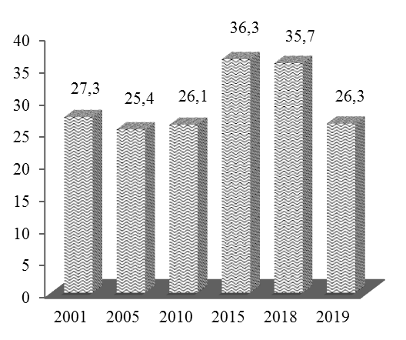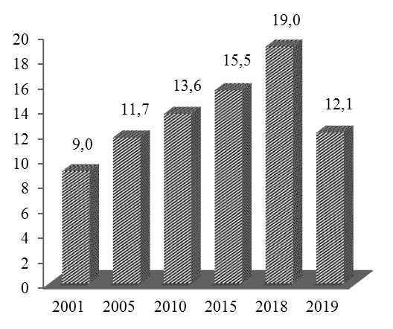

Картофель Овощи открытого грунта

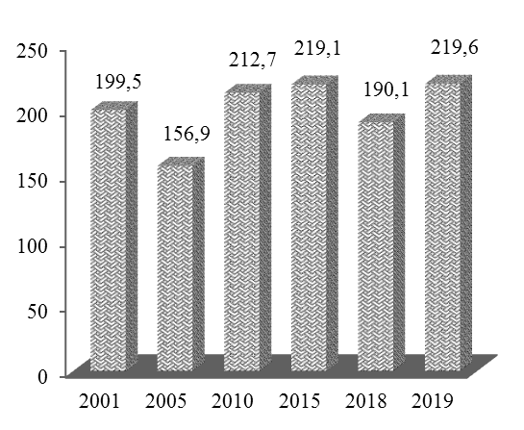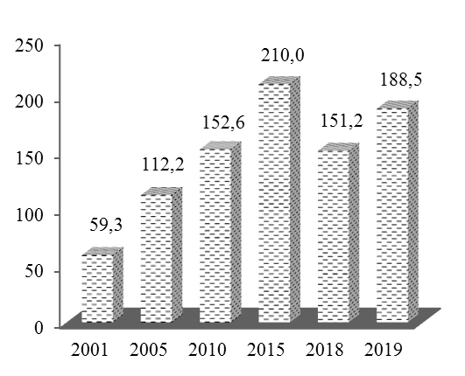

8.12. ПЛОЩАДЬ ПЛОДОВО-ЯГОДНЫХ И ВИНОГРАДНЫХ НАСАЖДЕНИЙ

( на конец года; гектаров)

 | 2001 | 2005 | 2010 | 2015 | 2018 | 2019
Всего (без хозяйств населения)
Площадь плодово-ягодных насаждений | 5498 | 2312 | 1728 | 1954 | 1814 | 1719
из нее в плодоносящем возрасте | 5198 | 2234 | 925 | 1249 | 1369 | 1334
Площадь виноградных насаждений | 454 | 351 | 253 | 161 | 225 | 139
из нее в плодоносящем возрасте | 425 | 351 | 211 | 149 | 224 | 137
Организации, осуществляющие сельскохозяйственное производство
Площадь плодово-ягодных насаждений | 5102 | 2312 | 1680 | 1772 | 1643 | 1554
из нее в плодоносящем возрасте | 4803 | 2234 | 913 | 1110 | 1235 | 1196
Площадь виноградных насаждений | 453 | 351 | 251 | 136 | 165 | 93
из нее в плодоносящем возрасте | 425 | 351 | 211 | 129 | 164 | 91
Крестьянские (фермерские) хозяйства¹⁾
Площадь плодово-ягодных насаждений | 396 | - | 48 | 182 | 171 | 165
из нее в плодоносящем возрасте | 395 | - | 12 | 139 | 134 | 138
Площадь виноградных насаждений | 1 | - | 2 | 25 | 60 | 46
из нее в плодоносящем возрасте | - | - | - | 20 | 60 | 46

8.13. ВАЛОВОЙ СБОР И УРОЖАЙНОСТЬ ПЛОДОВ, ЯГОД И ВИНОГРАДА

 | 2001 | 2005 | 2010 | 2015 | 2018 | 2019
Всего (без хозяйств населения)
Валовой сбор плодов и ягод, т | 6822 | 8971 | 1735 | 5237 | 10661 | 5809
из него с площади в плодоносящем возрасте | 6746 | 8971 | 1665 | 4371 | 10265 | 5602
Урожайность плодов и ягод, центнеров с 1 га  в плодоносящем возрасте | 13,0 | 40,2 | 18,1 | 35,0 | 75,0 | 42,0
Валовой сбор винограда, т | 764 | 643 | 178 | 176 | 336 | 388
из него с площади в плодоносящем возрасте | 764 | 643 | 173 | 176 | 336 | 388
Урожайность винограда, центнеров с 1 га  в плодоносящем возрасте | 18,0 | 18,3 | 8,2 | 11,8 | 15,0 | 28,4
Организации, осуществляющие сельскохозяйственное производство
Валовой сбор плодов и ягод, т | 5175 | 8971 | 1730 | 5092 | 10251 | 5586
из него с площади в плодоносящем возрасте | 5099 | 8971 | 1660 | 4226 | 9905 | 5379
Урожайность плодов и ягод, центнеров с 1 га  в плодоносящем возрасте | 10,6 | 40,2 | 18,2 | 38,1 | 80,2 | 45,0
Валовой сбор винограда, т | 764 | 643 | 178 | 175 | 117 | 167
из него с площади в плодоносящем возрасте | 764 | 643 | 173 | 175 | 117 | 167
Урожайность винограда, центнеров с 1 га  в плодоносящем возрасте | 18,0 | 18,3 | 8,2 | 13,5 | 7,1 | 18,3
Крестьянские (фермерские) хозяйства¹⁾
Валовой сбор плодов и ягод, т | 1647 | - | 5 | 145 | 410 | 223
из него с площади в плодоносящем возрасте | 1647 | - | 5 | 145 | 360 | 223
Урожайность плодов и ягод, центнеров с 1 га  в плодоносящем возрасте | 41,7 | - | 4,2 | 10,4 | 26,9 | 16,2
Валовой сбор винограда, т | - | - | - | 1 | 219 | 221
из него с площади в плодоносящем возрасте | - | - | - | 1 | 219 | 221
Урожайность винограда, центнеров с 1 га  в плодоносящем возрасте | - | - | - | 0,5 | 36,7 | 48,5
¹⁾ С учетом производства продукции сельского хозяйства арендаторов.

8.14. ПОГОЛОВЬЕ СКОТА И ПТИЦЫ
(на 1 января; голов)

 | 2002 | 2006 | 2011 | 2016 | 2019 | 2020
Крупный рогатый скот – всего | 12034 | 7505 | 4552 | 4830 | 4372 | 4530
в том числе:
организации, осуществляющие сельскохозяйственное производство | 5343 | 2768 | 2364 | 2077 | 1326 | 1282
крестьянские (фермерские) хозяйства | - | - | - | 531 | 818 | 1022
хозяйства населения | 6691 | 4737 | 2188 | 2222 | 2228 | 2226
из него коровы | 6926 | 4408 | 2541 | 2231 | 2065 | 2223
в том числе:
организации, осуществляющие сельскохозяйственное производство | 2077 | 1046 | 801 | 645 | 419 | 439
крестьянские (фермерские) хозяйства | - | - | - | 157 | 259 | 353
хозяйства населения | 4849 | 3362 | 1740 | 1429 | 1387 | 1431
Свиньи – всего | 11061 | 12031 | 10628 | 13239 | 12178 | 10525
в том числе:
организации, осуществляющие сельскохозяйственное производство | 2380 | 4010 | 6785 | 6578 | 7046 | 6360
крестьянские (фермерские) хозяйства | - | - | - | 1615 | 1305 | 1189
хозяйства населения | 8681 | 8021 | 3843 | 5046 | 3827 | 2976
Овцы и козы – всего | 3931 | 3179 | 2697 | 2734 | 2564 | 2385
в том числе:
организации, осуществляющие сельскохозяйственное производство | 183 | 177 | 309 | 27 | - | -
крестьянские (фермерские) хозяйства | - | - | - | 501 | 625 | 599
хозяйства населения | 3748 | 3002 | 2388 | 2206 | 1939 | 1786
Птица – всего | 178275 | 73018 | 57005 | 69421 | 72613 | 81520
в том числе:
организации, осуществляющие сельскохозяйственное производство | 4038 | 3297 | 518 | - | 4075 | 15206
крестьянские (фермерские) хозяйства | - | - | - | 1370 | 3420 | 4510
хозяйства населения | 174237 | 69721 | 56487 | 68051 | 65118 | 61804
из нее куры несушки | - | 48163 | 45256 | 61198 | 54521 | 53115
в том числе:
организации, осуществляющие сельскохозяйственное производство | - | 205 | 516 | - | - | -
крестьянские (фермерские) хозяйства | - | - | - | - | 490 | 150
хозяйства населения | - | 47958 | 44740 | 61198 | 54031 | 52965

ДИНАМИКА ПОГОЛОВЬЯ СКОТА
(по хозяйствам всех категорий; на 1 января; тысяч голов)

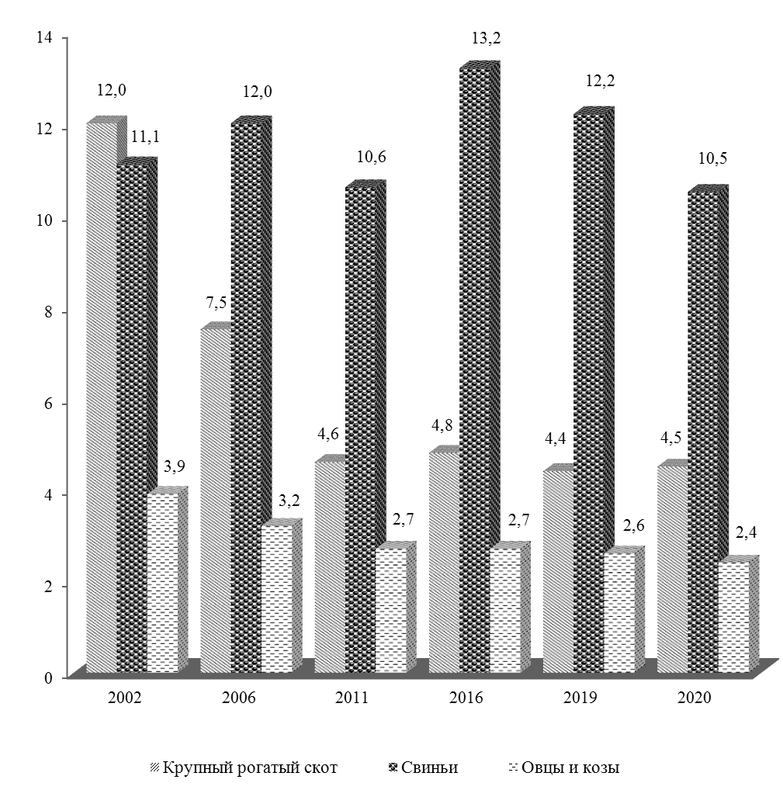

8.15. ПРОИЗВОДСТВО ОСНОВНЫХ ВИДОВ ПРОДУКЦИИ ЖИВОТНОВОДСТВА

 | 2001 | 2005 | 2010 | 2015 | 2018 | 2019
Всего (без хозяйств населения)
Продукция выращивания скота  и птицы (в живом весе), т | 598 | 184 | 752 | 994 | 1450 | 1423
Реализация на убой скота и птицы  (в живом весе), т | 659 | 277 | 618 | 1038 | 1516 | 1373
Молоко – всего, т | 5409 | 3287 | 2397 | 2619 | 2248 | 2110
из него коровье | 5409 | 3287 | 2394 | 2614 | 2189 | 2072
Яйца – всего, тыс. шт. | 10 | 29 | 40 | 25 | 378 | 304
из них куриные | 7 | 16 | 37 | 5 | 2 | 39
Шерсть (в физическом весе), ц | - | - | - | 5 | - | -
Организации, осуществляющие сельскохозяйственное производство
Продукция выращивания скота  и птицы (в живом весе), т | 598 | 184 | 752 | 834 | 1184 | 1199
Реализация на убой скота и птицы  (в живом весе), т | 659 | 277 | 618 | 875 | 1174 | 1067
Молоко – всего, т | 5409 | 3287 | 2397 | 2157 | 1341 | 1203
из него коровье | 5409 | 3287 | 2394 | 2157 | 1341 | 1203
Яйца – всего, тыс. шт. | 10 | 29 | 40 | 5 | 316 | 158
из них куриные | 7 | 16 | 37 | 5 | - | 0,0
Шерсть (в физическом весе), ц | - | - | - | - | - | -
Крестьянские (фермерские) хозяйства
Продукция выращивания скота  и птицы (в живом весе), т | - | - | - | 160 | 266 | 224
Реализация на убой скота и птицы  (в живом весе), т | - | - | - | 163 | 342 | 306
Молоко – всего, т | - | - | - | 462 | 907 | 907
из него коровье | - | - | - | 457 | 848 | 869
Яйца – всего, тыс. шт. | - | - | - | 20 | 62 | 146
из них куриные | - | - | - | - | 2 | 39
Шерсть (в физическом весе), ц | - | - | - | 5 | - | -

8.16. ПРОДУКТИВНОСТЬ СКОТА И ПТИЦЫ

(в организациях, осуществляющих сельскохозяйственное производство)

 | 2001 | 2005 | 2010 | 2015 | 2018 | 2019
Среднесуточный привес, граммов:
крупного рогатого скота | 361 | 397 | 249 | 274 | 313 | 328
свиней | 206 | 127 | 332 | 361 | 437 | 466
Среднегодовой надой молока на одну корову, кг | 2449 | 2851 | 3017 | 3140 | 3447 | 3054
Среднегодовая яйценоскость кур-несушек, шт. | 57 | 195 | 16 | 75 | - | 20

ДИНАМИКА ПРОИЗВОДСТВА ОСНОВНЫХ ПРОДУКТОВ ЖИВОТНОВОДСТВА

(без хозяйств населения)

Мясо (в живом весе) (тыс. тонн)
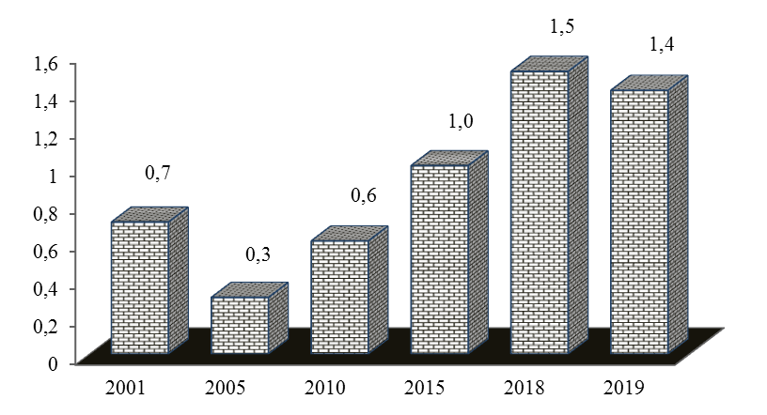
Молоко (тыс. тонн)
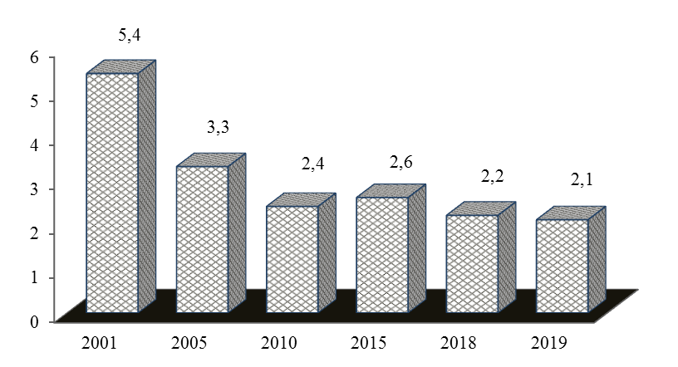
Яйца (тыс. штук)
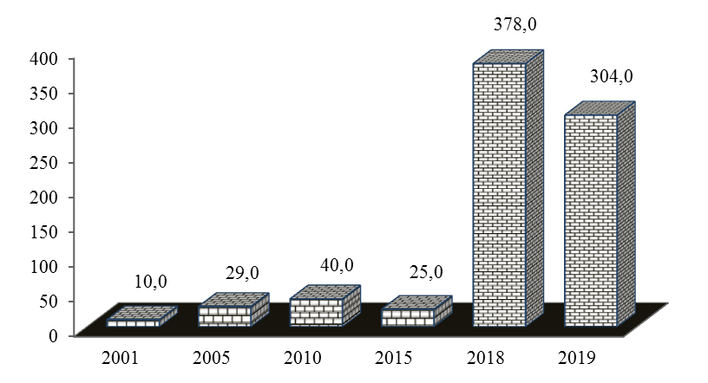

9. ИНВЕСТИЦИОННАЯ ДЕЯТЕЛЬНОСТЬ

Инвестиции в основной капитал, учитываемые в текущих ценах, включают затраты на создание новых и реконструкцию действующих промышленных, сельскохозяйственных, транспортных, торговых и других организаций, затраты на жилищное и культурно-бытовое строительство.
К инвестициям в основной капитал относятся затраты на строительные работы всех видов; затраты по монтажу оборудования; на приобретение оборудования, требующего и не требующего монтажа, предусмотренного в сметах на строительство; на приобретение производственного инструмента и хозяйственного инвентаря, включаемых в сметы на строительство; на приобретение машин и оборудования, не входящих в сметы на строительство; на прочие капитальные работы и затраты.
Данные по отраслям промышленности, сельскому хозяйству, лесному хозяйству, строительству, транспорту, связи, торговле и общественному питанию, материально-техническому снабжению и сбыту, заготовкам, информационно-вычислительному обслуживанию показаны только по объектам производственного назначения; инвестиции в жилищное, коммунальное, культурно-бытовое и другое непроизводственное строительство отражаются по соответствующим непроизводственным отраслям.
Ввод в действие основных средств учитывается в текущих ценах соответствующих лет и включает стоимость законченных строительством и вводимых в действие в отчетном периоде зданий и сооружений производственного и непроизводственного назначения; стоимость введенного в действие оборудования, машин, транспортных средств всех видов (требующего и не требующего монтажа, входящих и не входящих в сметы на строительство); стоимость инструмента, инвентаря и других предметов, зачисляемых в основные фонды; стоимость многолетних насаждений (садов); стоимость работ по орошению и осушению земель; капитальные затраты по улучшению земель и другие затраты, связанные с увеличением стоимости основных средств.
В объем подрядных работ включаются работы по новому строительству, реконструкции, расширению, техническому перевооружению, работы по капитальному и текущему ремонту, другие подрядные работы.
Данные по инвестициям в основной капитал приведены в текущих ценах, темпы роста (снижения) рассчитаны в сопоставимой оценке.

9.1. ОСНОВНЫЕ ПОКАЗАТЕЛИ ПО ИНВЕСТИЦИЯМ В ОСНОВНОЙ КАПИТАЛ
(без субъектов малого предпринимательства)

 | 2001 | 2005 | 2010 | 2015 | 2018 | 2019
Ввод в действие основных средств,  тыс. руб. | 3322 | 22850 | 33122 | 72522 | 43899 | 70721
Инвестиции в основной капитал – всего, тыс. руб. | 3701 | 14688 | 49698 | 62352 | 40406 | 85021
в том числе по объектам:
производственного назначения | 3606 | 10942 | 26395 | 19707 | 32258 | 68020
непроизводственного назначения | 95 | 3746 | 23303 | 42645 | 8148 | 17001

9.2. ИНВЕСТИЦИИ В ОСНОВНОЙ КАПИТАЛ ПО ФОРМАМ СОБСТВЕННОСТИ
(без субъектов малого предпринимательства)

 | 2001 | 2005 | 2010 | 2015 | 2018 | 2019
Тысяч рублей
Инвестиции основной капитал – всего | 3701 | 14688 | 49698 | 62352 | 40406 | 85021
в том числе по формам собственности:
государственная | 846 | 1446 | 6890 | 2346 | 5494 | 6145
муниципальная | 590 | 3021 | 30060 | 46663 | 11752 | 24142
частная | 2265 | 10123 | 12748 | 13343 | 23160 | 54734
другие формы собственности | - | 98 | - | - | - | -
В процентах к итогу
Инвестиции в основной капитал – всего | 100 | 100 | 100 | 100 | 100 | 100
в том числе по формам собственности:
государственная | 22,9 | 9,8 | 13,9 | 3,8 | 13,6 | 7,2
муниципальная | 15,9 | 20,6 | 60,5 | 74,8 | 29,1 | 28,4
частная | 61,2 | 68,9 | 25,6 | 21,4 | 57,3 | 64,4
другие формы собственности | - | 0,7 | - | - | - | -

9.3. ИНВЕСТИЦИИ В ОСНОВНОЙ КАПИТАЛ ПО ИСТОЧНИКАМ ФИНАНСИРОВАНИЯ
(без субъектов малого предпринимательства)

 | 2001 | 2005 | 2010 | 2015 | 2018 | 2019
Тысяч рублей
Инвестиции в основной капитал – всего | 3701 | 14688 | 49698 | 62352 | 40406 | 85021
в том числе финансируемые за счет:
республиканского бюджета | - | 1382 | 26125 | 5406 | 9503 | 14147
местного бюджета | - | 735 | 4591 | 2686 | 4840 | 6997
собственных средств организаций | 3575 | 11622 | 14804 | 14408 | 13446 | 29588
прочих источников | 126 | 949 | 4178 | 39852 | 12617 | 34289
В процентах к итогу
Инвестиции в основной капитал – всего | 100 | 100 | 100 | 100 | 100 | 100
в том числе финансируемые за счет:
республиканского бюджета | - | 9,4 | 52,6 | 8,7 | 23,5 | 16,6
местного бюджета | - | 5,0 | 9,2 | 4,3 | 12,0 | 8,2
собственных средств организаций | 96,6 | 79,1 | 29,8 | 23,1 | 33,3 | 34,8
прочих источников | 3,4 | 6,5 | 8,4 | 63,9 | 31,2 | 40,4

9.4. ТЕХНОЛОГИЧЕСКАЯ СТРУКТУРА ИНВЕСТИЦИЙ В ОСНОВНОЙ КАПИТАЛ
(без субъектов малого предпринимательства; в процентах к итогу)
 | 2001 | 2005 | 2010 | 2015 | 2018 | 2019
Инвестиции в основной капитал –  всего | 100 | 100 | 100 | 100 | 100 | 100
в том числе на:
строительно-монтажные работы | 17,7 | 20,2 | 50,8 | 74,3 | 30,0 | 37,9
оборудование, инструменты, инвентарь | 66,6 | 79,0 | 36,5 | 22,9 | 68,5 | 58,9
прочие работы и затраты | 15,7 | 0,8 | 12,7 | 2,8 | 1,5 | 3,2

9.5. СТРУКТУРА ИНВЕСТИЦИЙ В ОСНОВНОЙ КАПИТАЛ ПО ОБЪЕКТАМ ПРОИЗВОДСТВЕННОГО И НЕПРОИЗВОДСТВЕННОГО НАЗНАЧЕНИЯ
(без субъектов малого предпринимательства; в процентах к итогу)
 | 2001 | 2005 | 2010 | 2015 | 2018 | 2019
Инвестиции в основной капитал –  всего | 100 | 100 | 100 | 100 | 100 | 100
в том числе по объектам:
производственного назначения | 97,4 | 74,5 | 53,1 | 31,6 | 79,8 | 80,0
непроизводственного назначения | 2,6 | 25,5 | 46,9 | 68,4 | 20,2 | 20,0

9.6. ИНВЕСТИЦИИ В ОСНОВНОЙ КАПИТАЛ ПО ОСНОВНЫМ ОТРАСЛЯМ ЭКОНОМИКИ
(без субъектов малого предпринимательства)
 | 2001 | 2005 | 2010 | 2015 | 2018 | 2019
Тысяч рублей
Инвестиции в основной капитал –  всего | 3701 | 14688 | 49698 | 62352 | 40406 | 85021
в том числе:
промышленность | 2852 | 1303 | 1522 | 891 | 5487 | 6888
сельское хозяйство | 516 | 8608 | 11283 | 10475 | 15247 | 41102
транспорт и связь | 149 | 14 | 10390 | 6067 | 8029 | 14603
строительство | - | 70 | 3180 | 297 | 1145 | 327
жилищное строительство | 2 | - | 50 | 49 | - | -
прочие отрасли | 182 | 4693 | 23273 | 44573 | 10498 | 22101
В процентах к итогу
Инвестиции в основной капитал –  всего | 100 | 100 | 100 | 100 | 100 | 100
в том числе:
промышленность | 77,1 | 8,9 | 3,1 | 1,4 | 13,6 | 8,1
сельское хозяйство | 13,9 | 58,6 | 22,7 | 16,8 | 37,7 | 48,3
транспорт и связь | 4,0 | 0,1 | 20,9 | 9,7 | 19,9 | 17,2
строительство | - | 0,5 | 6,4 | 0,5 | 2,8 | 0,4
жилищное строительство | 0,1 | - | 0,1 | 0,1 | - | -
прочие отрасли | 4,9 | 31,9 | 46,8 | 71,5 | 26,0 | 26,0

9.7. ОСНОВНЫЕ ПОКАЗАТЕЛИ ДЕЯТЕЛЬНОСТИ ОРГАНИЗАЦИЙ,
ОСУЩЕСТВЛЯЮЩИХ ПОДРЯДНЫЕ РАБОТЫ
(без субъектов малого предпринимательства)

 | 2001 | 2005 | 2010 | 2015 | 2018 | 2019
Число организаций | 8 | 5 | 4 | 1 | 1 | 1
Объем подрядных работ, выполненных собственными силами организаций – всего, тыс. руб. | 2191 | 2493 | 28506 | 48590 | 23452 | 35577
в том числе по формам собственности:
государственная | 1708 | 1192 | 28506 | 48590 | 23452 | 35577
муниципальная | 226 | 333 | - | - | - | -
частная | 257 | 968 | - | - | - | -

9.8. СТРУКТУРА ОБЪЕМА ПОДРЯДНЫХ РАБОТ ПО ФОРМАМ СОБСТВЕННОСТИ
(без субъектов малого предпринимательства; в процентах к итогу)

 | 2001 | 2005 | 2010 | 2015 | 2018 | 2019
Объем подрядных работ, выполненных собственными силами организаций – всего | 100 | 100 | 100 | 100 | 100 | 100
в том числе по формам собственности:
государственная | 78,0 | 47,8 | 100,0 | 100,0 | 100,0 | 100,0
муниципальная | 10,3 | 13,4 | - | - | - | -
частная | 11,7 | 38,8 | - | - | - | -

9.9. НЕЗАВЕРШЕННОЕ СТРОИТЕЛЬСТВО
(без субъектов малого предпринимательства; на конец года)

 | 2001 | 2005 | 2010 | 2015 | 2018 | 2019
Незавершенное строительство – всего, тыс. руб. | 25343 | 26028 | 27806 | 40644 | 24967 | 40084
в том числе:
производственного назначения | 6944 | 8305 | 6517 | 11657 | 18612 | 33785
непроизводственного назначения | 18399 | 17723 | 21289 | 28987 | 6355 | 6299

9.10. СТРУКТУРА НЕЗАВЕРШЕННОГО СТРОИТЕЛЬСТВА
(без субъектов малого предпринимательства; на конец года; в процентах к итогу)

 | 2001 | 2005 | 2010 | 2015 | 2018 | 2019
Незавершенное строительство – всего | 100 | 100 | 100 | 100 | 100 | 100
в том числе:
производственного назначения | 27,4 | 31,9 | 23,4 | 28,7 | 74,5 | 84,3
непроизводственного назначения | 72,6 | 68,1 | 76,6 | 71,3 | 25,5 | 15,7

9.11. ИНВЕСТИЦИИ В ОСНОВНОЙ КАПИТАЛ ПО ИСТОЧНИКАМ ФИНАНСИРОВАНИЯ
(субъекты малого предпринимательства, некоммерческие организации)

 | 2001 | 2005 | 2010 | 2015 | 2018 | 2019
Тысяч рублей
Ввод в действие основных средств | 457 | 3450 | 22827 | 24357 | 52726 | 70138
Инвестиции в основной капитал – всего | 190 | 4578 | 22815 | 23815 | 58245 | 66027
из них финансируемые за счет собственных средств организаций | 165 | 4578 | 22419 | 17876 | 43173 | 47243
В процентах к итогу
Инвестиции в основной капитал – всего | 100 | 100 | 100 | 100 | 100 | 100
из них финансируемые за счет собственных средств организаций | 86,7 | 100,0 | 98,3 | 75,1 | 74,1 | 71,6

9.12. ИНВЕСТИЦИИ В ОСНОВНОЙ КАПИТАЛ ПО ОСНОВНЫМ ОТРАСЛЯМ ЭКОНОМИКИ
(субъекты малого предпринимательства, некоммерческие организации)

 | 2001 | 2005 | 2010 | 2015 | 2018 | 2019
Тысяч рублей
Инвестиции в основной капитал – всего | 190 | 4578 | 22815 | 23815 | 58245 | 66027
в том числе:  промышленность | 119 | 87 | 2297 | 1218 | 864 | 5908
сельское хозяйство | - | 4289 | 1067 | 16310 | 56228 | 51243
транспорт и связь | - | - | 2988 | 921 | 232 | 132
строительство | 26 | - | 4593 | 138 | 5 | 50
торговля и общепит | 42 | 201 | 11748 | 433 | 763 | 3066
операции с недвижимым имуществом | - | - | 15 | 8 | 41 | 215
отдых и туризм (физкультура) | - | - | - | - | 2 | 43
прочие отрасли | 3 | 1 | 107 | 4787 | 110 | 5370
В процентах к итогу
Инвестиции в основной капитал – всего | 100 | 100 | 100 | 100 | 100 | 100
в том числе:  промышленность | 62,6 | 1,9 | 10,1 | 5,1 | 1,5 | 9,0
сельское хозяйство | - | 93,7 | 4,7 | 68,5 | 96,5 | 77,6
транспорт и связь | - | - | 13,1 | 3,9 | 0,4 | 0,2
строительство | 13,7 | - | 20,1 | 0,6 | 0,0 | 0,1
торговля и общепит | 22,1 | 4,4 | 51,5 | 1,8 | 1,3 | 4,6
операции с недвижимым имуществом | - | - | 0,1 | 0,0 | 0,1 | 0,3
отдых и туризм (физкультура) | - | - | - | - | 0,0 | 0,1
прочие отрасли | 1,6 | 0,0 | 0,5 | 20,1 | 0,2 | 8,1

10. ТРАНСПОРТ И СВЯЗЬ

В разделе представлены данные о работе транспорта и деятельности организаций связи.
Транспорт, как вид хозяйственной деятельности, подразделяется на транспорт общего и необщего пользования.
Транспорт общего пользования удовлетворяет потребности всех отраслей экономики и населения в перевозках грузов и пассажиров, перемещая различные виды продукции между производителями и потребителями, осуществляет общедоступное транспортное обслуживание населения.
Транспорт необщего пользования (ведомственный) перевозит преимущественно грузы и пассажиров своей организации или своего министерства, ведомства.
Объем перевезенных грузов по всем видам транспорта общего пользования, кроме автомобильного, показан по моменту отправления, на автомобильном транспорте – по моменту прибытия грузов. Отправление грузов в тоннах исчисляется как вес всех отправок грузов, включая тару.
Грузооборот характеризует объем выполненной работы по перевозке грузов и определяется как сумма произведений веса каждой партии перевезенных грузов в тоннах на расстояние их перевозки в километрах.
На автомобильном транспорте – отправление пассажиров исчисляется как сумма всех пассажиров, отправленных автотранспортом по внутренним (включая городские перевозки) и по международным сообщениям, независимо от применяемого тарифа.
Пассажирооборот характеризует объем выполненной работы по перевозке пассажиров с учетом расстояний, на которые были перевезены пассажиры, определяется как сумма произведений количества отправленных пассажиров на расстояние их перевозки.
На автомобильном транспорте пассажирооборот автобусов исчисляется как сумма произведений числа пассажиров, отправленных на внутреннем и междугородном сообщениях, на тарифное расстояние их перевозки.
Автомобильные дороги общего пользования – внегородские автомобильные дороги, предназначенные для удовлетворения потребностей в автомобильных перевозках населения, экономики Приднестровской Молдавской Республики.
Услуги связи – продукт деятельности по приему, обработке, передаче и доставке почтовых отправлений или сообщений электросвязи.
Местная телефонная сеть отражает данные о доходах от предоставления услуг местной телефонной сети (городская и сельская телефонная связь)
Сеть связи общего пользования – составная часть взаимоувязанной сети связи, открытая для пользования всем физическим и юридическим лицам, в услугах которой этим лицам не может быть отказано.
Письменная корреспонденция отражает исходящий объём писем, карточек и бандеролей (простых, заказных и ценных).
Денежные переводы учитывают все исходящие денежные переводы (платные и служебные), почтовые и телеграфные.

10.1. ЭКСПЛУАТАЦИОННАЯ ДЛИНА ПУТЕЙ СООБЩЕНИЯ
(на конец года; километров)

 | 2001 | 2005 | 2010 | 2015 | 2018 | 2019
Автомобильные дороги общего пользования – всего | 203 | 203 | 324 | 324 | 324 | 324
из них с твердым покрытием | 203 | 203 | 324 | 324 | 324 | 324

10.2. ПОДВИЖНОЙ СОСТАВ ПО ЕГО НАЗНАЧЕНИЮ
(на конец года; единиц)

 | 2001 | 2005 | 2010 | 2015 | 2018 | 2019
Грузовой подвижной состав
Автомобили общего пользования | 41 | 64 | 12 | 136 | 145 | 125
Пассажирский подвижной состав
Автобусы общего пользования | 176 | 98 | 53 | 48 | 49 | 47
Легковые служебные автомобили и таксомоторы | 176 | 124 | 152 | 110 | 106 | 118
из них легковые таксомоторы
общего пользования | 176 | 124 | 152 | - | - | -
Легковые автомобили в личной собственности граждан¹⁾ | 16803 | 14211 | 13775 | 18554²⁾ | 20412 | 21139
Специальные автомобили  (включая легковые) | 215 | 85 | 58 | 48 | 38 | 41

10.3. ПЕРЕВОЗКИ ГРУЗОВ ПО ВИДАМ ТРАНСПОРТА
(тысяч тонн)

 | 2001 | 2005 | 2010 | 2015 | 2018 | 2019
Транспорт – всего | 676,0 | 907,3 | 816,8 | 341,6 | 1858,8 | 173,1
в том числе:
транспорт общего пользования – всего | 5,5 | 4,0 | 16,5 | 92,9 | 99,4 | 58,3
из него:
автомобильный | 5,5 | 4,0 | 16,5 | 92,9 | 99,4 | 58,3
транспорт необщего пользования – всего | 670,5 | 903,3 | 800,3 | 248,7 | 1759,4 | 114,8
из него:
автомобильный | 670,5 | 903,3 | 790,6 | 230,9 | 1757,1 | 108,0
железнодорожный | - | - | 9,7 | 17,8 | 2,3 | 6,8
¹⁾ По данным Министерства внутренних дел ПМР.
²⁾ С учетом инвентаризации 2015 г.

НАЛИЧИЕ АВТОТРАНСПОРТНЫХ СРЕДСТВ
(единиц)
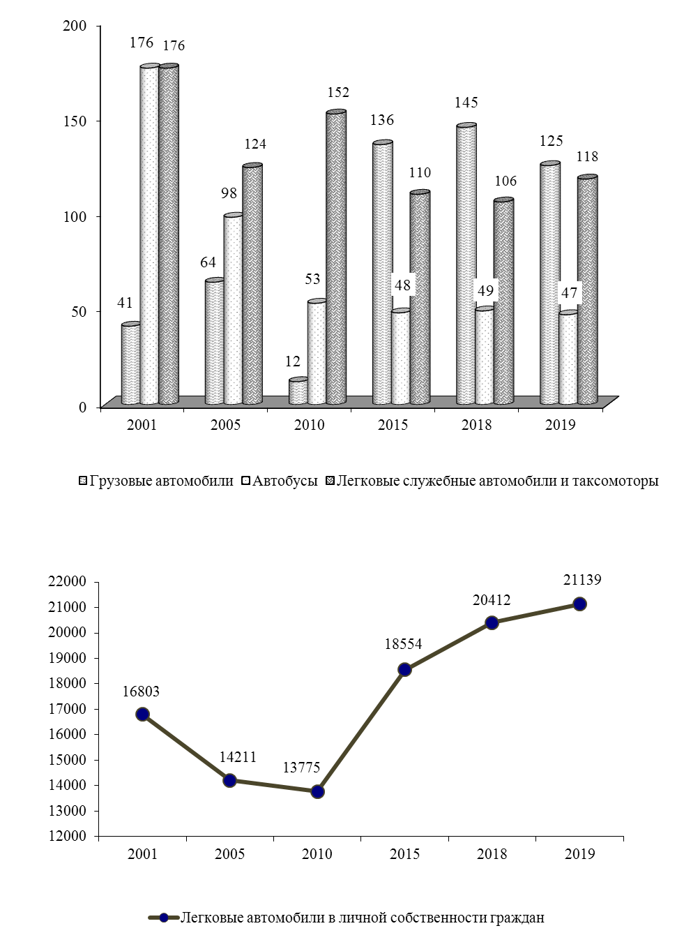
2015 г. – с учетом инвентаризации.

10.4. ГРУЗООБОРОТ ПО ВИДАМ ТРАНСПОРТА
(тысяч тонно-километров)

 | 2001 | 2005 | 2010 | 2015 | 2018 | 2019
Транспорт – всего | 6420,1 | 56346,1 | 21333,1 | 3573,8 | 51197,5 | 11183,1
в том числе:
транспорт общего пользования – всего | 242,8 | 278,8 | 394,6 | 1814,7 | 868,3 | 1037,5
из него:
автомобильный | 242,8 | 278,8 | 394,6 | 1814,7 | 868,3 | 1037,5
транспорт необщего пользования – всего | 6177,3 | 56067,3 | 20938,5 | 1759,1 | 50329,2 | 10145,6
из него:
автомобильный | 6177,3 | 56067,3 | 20927,8 | 1739,5 | 50326,6 | 10138,1
железнодорожный | - | - | 10,7 | 19,6 | 2,6 | 7,5

10.5. ПЕРЕВОЗКИ ПАССАЖИРОВ ПО ВИДАМ ТРАНСПОРТА ОБЩЕГО ПОЛЬЗОВАНИЯ
(тысяч человек)

 | 2005 | 2010 | 2015 | 2018 | 2019
Транспорт – всего | 309,9 | 447,7 | 464,6 | 492,5 | 500,7
в том числе:
автомобильный | 309,9 | 447,7 | 464,6 | 492,5 | 500,7

10.6. ПАССАЖИРООБОРОТ ПО ВИДАМ ТРАНСПОРТА ОБЩЕГО ПОЛЬЗОВАНИЯ
(тысяч пассажиро-километров)

 | 2010 | 2015 | 2018 | 2019
Транспорт – всего | 8784,9 | 12897,2 | 10465,2 | 11971,4
в том числе:
автомобильный | 8784,9 | 12897,2 | 10465,2 | 11971,4

10.7. ОСНОВНЫЕ ВИДЫ УСЛУГ СВЯЗИ

 | 2001 | 2005 | 2010 | 2015 | 2018 | 2019
Количество отправлений, тыс. шт.:
писем, карточек, мелких пакетов | 51,0 | 55,9 | 47,7 | 258,8 | 156,3 | 163,5
газет и журналов (исходящих) | 55,0 | 55,8 | 67,2 | 41,3 | 36,3 | 32,3
посылок | 0,0 | 0,4 | 0,1 | 1,3 | 1,8 | 1,7
денежных переводов | 0,6 | 0,9 | 1,6 | 1,3 | 1,1 | 0,9
телеграмм | 3,9 | … | 0,5 | 0,1 | 0,0 | 0,0
Междугородные и международные телефонные соединения  абонентов, млн. минут | 1,4 | … | 13,0 | 8,9 | 10,1 | 11,1

10.8. ДОХОДЫ ОТ УСЛУГ СВЯЗИ
(в текущих ценах; тысяч рублей)

 | 2001 | 2005 | 2010 | 2015 | 2018 | 2019
Связь – всего | 2243,7 | 76,9 | 28433,9 | 51138,6 | 81756,6 | 84245,5
из нее:
почтовая | 48,4 | 76,9 | 226,7 | 391,0 | 531,3 | 813,3
телеграфная электросвязь,  услуги по передаче данных | 15,3 | - | 26,6 | 20436,3 | 26247,4 | 29446,6
междугородная и международная  телефонная | 1704,4 | - | 18104,8 | 12022,3 | 6083,6 | 4498,5
местная телефонная | 465,0 | - | 9383,2 | 10499,5 | 8605,4 | 8966,1
мобильная | … | … | … | … | 31530,6 | 31299,7
радиосвязь, радиовещание и телевидение | 10,6 | - | 692,6 | 7789,5 | 8758,3 | 9221,3

10.9. ТЕХНИЧЕСКИЕ СРЕДСТВА СВЯЗИ ОБЩЕГО ПОЛЬЗОВАНИЯ
(на конец года; единиц)

 | 2001 | 2005 | 2010 | 2015 | 2018 | 2019
Число основных телефонных аппаратов сети общего пользования – всего, тыс. | 9,0 | … | 22,8 | 24,5 | 24,2 | 24,0
Число основных домашних телефонных  аппаратов сети общего пользования –  всего, тыс. | 8,0 | … | 21,8 | 23,5 | 23,2 | 23,0
Число таксофонов (включая универсальные) – всего | … | … | 6 | 2 | 6 | 1
Количество абонентов мобильной  сотовой связи, абонентов | … | … | … | … | 61411 | 63172
Количество абонентов сети «Интернет»,  абонентов | … | … | … | 1 | 19820 | 19701
Количество абонентов цифрового кабельного телевидения, абонентов | … | … | … | 175 | 14408 | 14001

ДИНАМИКА ДОХОДОВ ОТ УСЛУГ СВЯЗИ
(в текущих ценах; тысяч рублей)

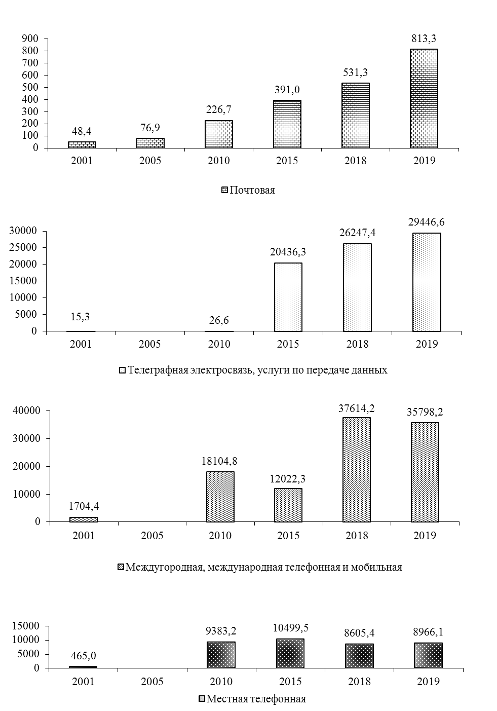

11. ПОТРЕБИТЕЛЬСКИЙ РЫНОК

Раздел представляет статистику розничной торговли и потребительского рынка услуг.
Оборот розничной торговли определяется как объем продажи товаров населению в торговой сети для личного потребления или использования в домашнем хозяйстве, а также физическими лицами на вещевых, смешанных и продовольственных рынках.
Оборот розничной торговли торговой сети является суммой розничного товарооборота организаций государственной и негосударственной формы собственности.
Объем продажи товаров на вещевых, смешанных, продовольственных рынках определяется на основе данных статистического наблюдения.
Динамику оборота розничной торговли характеризуют индексы, которые исчисляются путем деления величины товарооборота за отчетный период, в текущих и сопоставимых ценах, на товарооборот базисного периода.
Оборот общественного питания представляет собой выручку от продажи продукции собственного производства общественного питания и покупных товаров населению для потребления преимущественно на месте.
Организованный сектор торговли представляет собой реализацию товаров, осуществляемую:
юридическими лицами, для которых торговая деятельность является основной – через розничную сеть и сеть общественного питания (магазины, аптеки, палатки, киоски, бензозаправочные станции, столовые, рестораны, кафе, буфеты);
юридическими лицами, для которых торговля не является основной деятельностью (реализация товаров непосредственно промышленными, сельскохозяйственными, строительными и другими организациями и учреждениями) через торговые заведения или с оплатой через свою кассу.
Неорганизованный сектор торговли представляет собой реализацию товаров физическими лицами в стихийно возникших местах или специально отведенных для торговли местах, а именно: на вещевых, смешанных, продовольственных рынках, на городских рынках сельскохозяйственной продукции.
Распределение розничного товарооборота на продовольственные и непродовольственные товары производится согласно «Товарному словарю» (номенклатура товаров, учитываемых в розничном товарообороте), разработанному Статистическим Комитетом СНГ.
Товарные запасы в днях товарооборота исчислены к товарообороту розничной сети и сети общественного питания за декабрь отчетного года.
Объем платных услуг населению представляет собой выручку производителей услуг (в том числе натуроплату в денежном выражении) в размере средств, поступивших непосредственно от граждан, которым оказаны услуги, или от организаций в уплату за оказанные их работникам услуги. Этот объем формируется на основании данных, полученных по статистическим отчетам организаций и объёма услуг, предоставленного физическими лицами, досчитанного по данным обследования розничных рынков.
В объем бытовых услуг населению включается стоимость всех услуг бытового характера, выполненных по индивидуальным заказам граждан и оплаченных ими, а также стоимость отдельных видов услуг, выполненных по заказам лечебно-профилактических и дошкольных учреждений, детских домов, школ-интернатов, интернатов и домов для престарелых и инвалидов.
В розничной торговой сети, сети общественного питания и бытового обслуживания населения учтены организации, фактически работающие на отчетную дату, а также временно (не более 6 месяцев) не работающие в связи с ремонтом, инвентаризацией и другими причинами.

11.1. ОСНОВНЫЕ ПОКАЗАТЕЛИ РОЗНИЧНОЙ ТОРГОВЛИ

 | 2001 | 2005 | 2010 | 2015 | 2018 | 2019
Оборот розничной торговли (оценка), тыс. руб. | 36888 | 161614 | 381506 | 434452 | 579736 | 702354
Из оборота розничной торговли:
реализовано  продовольственных товаров | 22499 | 60223 | 96435 | 105102 | 180924 | 204985
реализовано  непродовольственных товаров | 14389 | 101391 | 285071 | 329350 | 398812 | 497369
организованный сектор | 28332 | 142709 | 356188 | 419462 | 556771 | 681653
неорганизованный сектор | 8556 | 18905 | 25318 | 14990 | 22965 | 20701
Оборот общественного питания (оценка), тыс. руб. | 965 | 1356 | 2122 | 6647 | 8489 | 9936
Из оборота общественного питания¹⁾:
реализация продукции собственного производства | 553 | 320 | 47 | 4833 | 5799 | 7022
реализация покупных товаров | 201 | 443 | 46 | - | 60 | 89
Число организаций розничной торговли и общественного питания (на конец года) – всего | 278 | 255 | 272 | 378 | 346 | 347
в том числе:
розничная торговля (включая палатки, киоски) | 231 | 222 | 244 | 328 | 294 | 295
торговая площадь магазинов,  тыс. м² | 9,2 | 9,7 | 10,8 | 17,5 | 14,9 | 17,4
общественное питание | 47 | 33 | 28 | 50 | 52 | 52
число мест, тыс. | 2,8 | 1,5 | 1,2 | 3,8 | 4,4 | 4,3
Товарные запасы в розничной торговле и общественном питании (без субъектов малого предпринимательства), тыс. руб. | 888 | 1137 | 7569 | 46155 | 45228 | 61342
дней товарооборота | 27 | 35 | 18 | 49 | 33 | 36
¹⁾ Без субъектов малого предпринимательства.

ДИНАМИКА ОБОРОТА РОЗНИЧНОЙ ТОРГОВЛИ И
ОБОРОТА ОБЩЕСТВЕННОГО ПИТАНИЯ
(тысяч рублей)
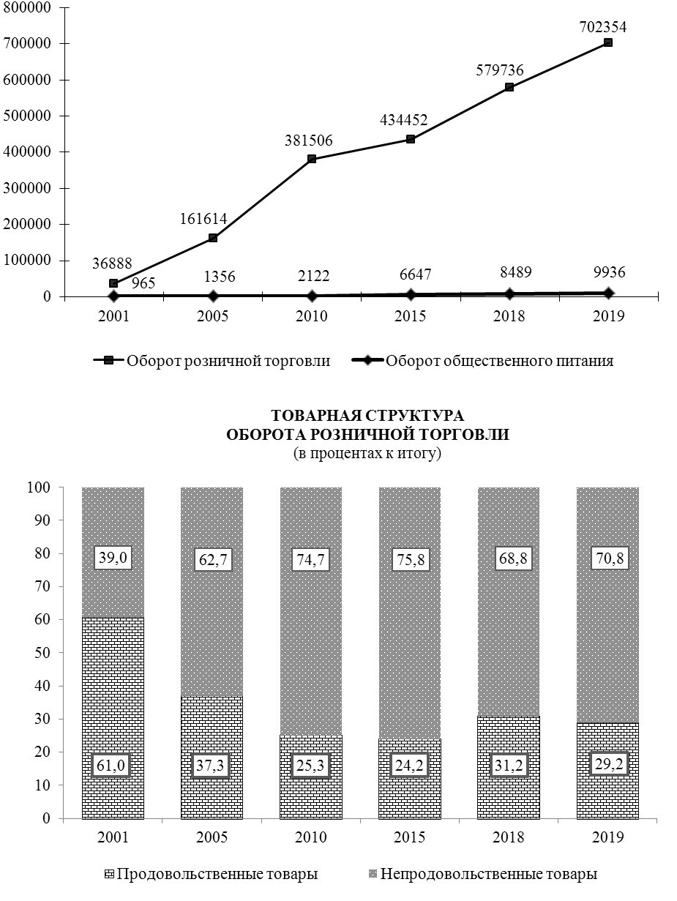

11.2. РАСПРЕДЕЛЕНИЕ ОБОРОТА РОЗНИЧНОЙ ТОРГОВЛИ
ПО ФОРМАМ СОБСТВЕННОСТИ
(в текущих ценах; тысяч рублей)

 | 2001 | 2005 | 2010 | 2015 | 2018 | 2019
Оборот розничной торговли – всего | 36888 | 161614 | 381506 | 434452 | 579736 | 702354
в том числе по формам собственности:
государственная, муниципальная | 7942 | 2121 | 3046 | 4871 | 4377 | 3198
негосударственная | 28946 | 159493 | 378460 | 429581 | 575359 | 699156
из нее:
физические лица рынков | 8556 | 18905 | 25318 | 14990 | 22965 | 20701
Оборот общественного питания – всего | 965 | 1356 | 2122 | 6647 | 8489 | 9936
в том числе по формам собственности:
государственная, муниципальная | 200 | 3 | - | 4833 | 4944 | 6132
негосударственная | 765 | 1353 | 2122 | 1814 | 3545 | 3804

11.3. ИНДЕКСЫ ОБОРОТА РОЗНИЧНОЙ ТОРГОВЛИ И
ОБОРОТА ОБЩЕСТВЕННОГО ПИТАНИЯ

 | Оборот розничной торговли | Оборот общественного питания
В текущих ценах
(в процентах к предыдущему году)
2001 | 200,6 | 162,5
2005 | 153,2 | 123,3
2010 | 128,1 | 122,0
2015 | 76,7 | 87,3
2018 | 136,0 | 112,4
2019 | 100,0 | 117,9
В сопоставимых ценах
(в процентах к предыдущему году)
2001 | 146,6 | 114,8
2005 | 133,1 | 88,8
2010 | 114,1 | 111,9
2015 | 79,2 | 90,4
2018 | 121,3 | 94,2
2019 | 95,6 | 106,7

11.4. ТОВАРНАЯ СТРУКТУРА ОБОРОТА РОЗНИЧНОЙ ТОРГОВЛИ
(в процентах к итогу)

 | 2001 | 2005 | 2010 | 2015 | 2018 | 2019
Всего | 100 | 100 | 100 | 100 | 100 | 100
в том числе:
продовольственные товары | 61,0 | 37,3 | 25,3 | 24,2 | 31,2 | 29,2
из них:
продукты питания | 58,5 | 32,2 | 21,6 | 20,5 | 26,4 | 23,5
алкогольные напитки | 2,5 | 5,1 | 3,7 | 3,7 | 4,8 | 5,7
непродовольственные товары | 39,0 | 62,7 | 74,7 | 75,8 | 68,8 | 70,8

СЕТЬ ОРГАНИЗАЦИЙ РОЗНИЧНОЙ ТОРГОВЛИ
И ОБЩЕСТВЕННОГО ПИТАНИЯ
(единиц)
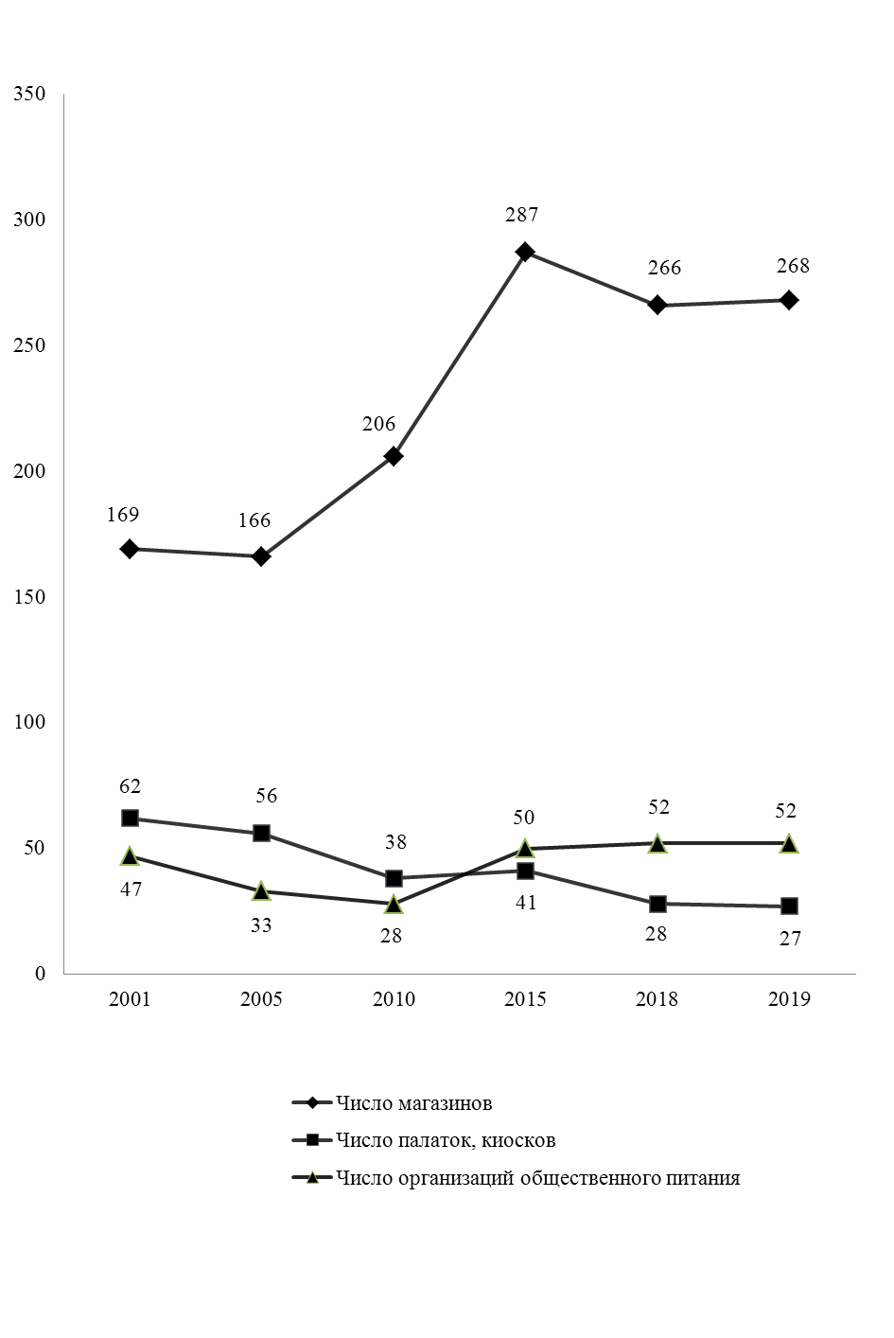

11.5. СЕТЬ ОРГАНИЗАЦИЙ РОЗНИЧНОЙ ТОРГОВЛИ
(на конец года)

 | 2001 | 2005 | 2010 | 2015 | 2018 | 2019
Число магазинов | 169 | 166 | 206 | 287 | 266 | 268
их торговая площадь, тыс. м² | 9,2 | 9,7 | 10,8 | 17,5 | 14,9 | 17,4
в том числе:
государственная, муниципальная торговля
число магазинов | 108 | 8 | 1 | 3 | 3 | 3
торговая площадь, тыс. м² | 6,6 | 0,4 | 0,0 | 0,1 | 0,1 | 0,2
негосударственная торговля
число магазинов | 61 | 158 | 205 | 284 | 263 | 265
торговая площадь, тыс. м² | 2,6 | 9,3 | 10,8 | 17,4 | 14,8 | 17,3
Число палаток, киосков | 62 | 56 | 38 | 41 | 28 | 27
в том числе:
государственная, муниципальная торговля | 37 | 27 | 25 | 27 | 26 | 24
негосударственная торговля | 25 | 29 | 13 | 14 | 2 | 3
Торговая площадь в расчете на  1 магазин, м² | 55,0 | 59,0 | 52,5 | 60,9 | 56,1 | 65,0

11.6. СЕТЬ ОРГАНИЗАЦИЙ ОБЩЕСТВЕННОГО ПИТАНИЯ
(на конец года)

 | 2001 | 2005 | 2010 | 2015 | 2018 | 2019
Число организаций общественного питания | 47 | 33 | 28 | 50 | 52 | 52
в них мест, тыс. | 2,8 | 1,5 | 1,2 | 3,8 | 4,4 | 4,3
в том числе:
государственная, муниципальная торговля
число организаций | 29 | 10 | - | 26 | 29 | 29
в них мест, тыс. | 2,4 | 0,9 | - | 2,8 | 3,0 | 3,0
негосударственная торговля
число организаций | 18 | 23 | 28 | 24 | 23 | 23
в них мест, тыс. | 0,4 | 0,6 | 1,2 | 0,9 | 1,3 | 1,3
Число мест в расчете на одну организацию общественного питания | 59,0 | 47,0 | 42,0 | 75,5 | 84,0 | 83,1

11.7. ОСНОВНЫЕ ПОКАЗАТЕЛИ ПО ПЛАТНЫМ УСЛУГАМ НАСЕЛЕНИЮ

 | 2001 | 2005 | 2010 | 2015 | 2018 | 2019
Общий объем платных услуг населению (в текущих ценах, оценка), тыс. руб. | 13938 | 30624 | 124841 | 177845 | 214780 | 239152
в процентах к предыдущему году  (в сопоставимых ценах)  из него:  бытовые услуги населению,  тыс. руб.  в процентах к предыдущему году  (в сопоставимых ценах) | 86,1  454  170,1 | 97,8  2345  169,2 | 99,0  7345  98,6 | 91,7  5684  183,8 | 99,7  5853  98,7 | 108,8  6171  102,9
Число организаций бытового обслуживания на конец года (включая ателье, мастерские и приемные пункты при ателье), единиц | 54 | 28 | 8 | 8 | 5 | 5

11.8. РАСПРЕДЕЛЕНИЕ ОБЪЕМА ПЛАТНЫХ УСЛУГ НАСЕЛЕНИЮ
ПО ФОРМАМ СОБСТВЕННОСТИ
(в текущих ценах; тысяч рублей)

 | 2001 | 2005 | 2010 | 2015 | 2018 | 2019
Общий объем платных услуг населению (включая объем бытовых услуг, оценка) – всего | 13938 | 30624 | 124841 | 177845 | 214780 | 239152
в том числе по формам собственности:
государственная, муниципальная | 5975 | 12121 | 81933 | 113462 | 108842 | 126140
негосударственная | 7963 | 18503 | 42908 | 64383 | 105938 | 113012
из нее физические лица | … | … | 10651 | 822 | 851 | 906

СТРУКТУРА ПЛАТНЫХ УСЛУГ НАСЕЛЕНИЮ
(в процентах к итогу)
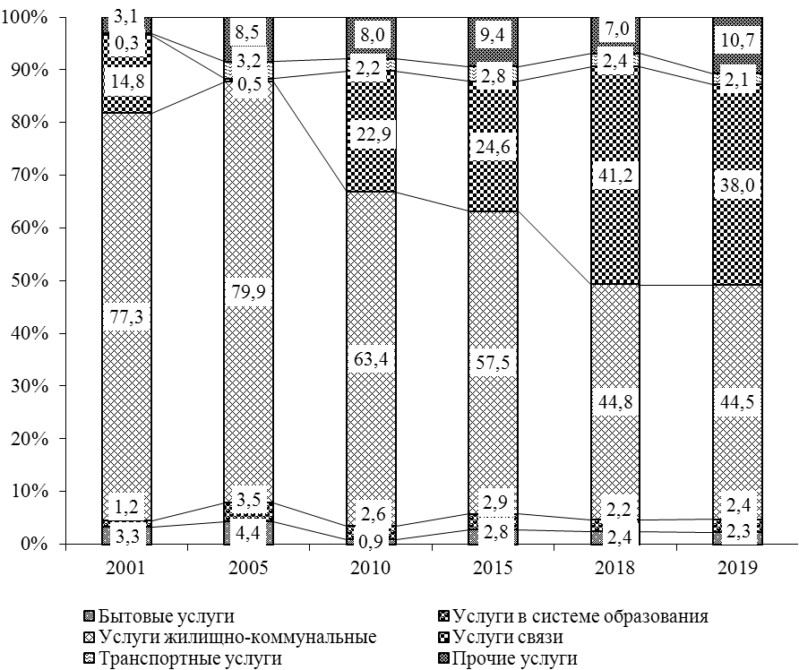
ДИНАМИКА ОБЪЕМА ПЛАТНЫХ УСЛУГ НАСЕЛЕНИЮ
(миллионов рублей)
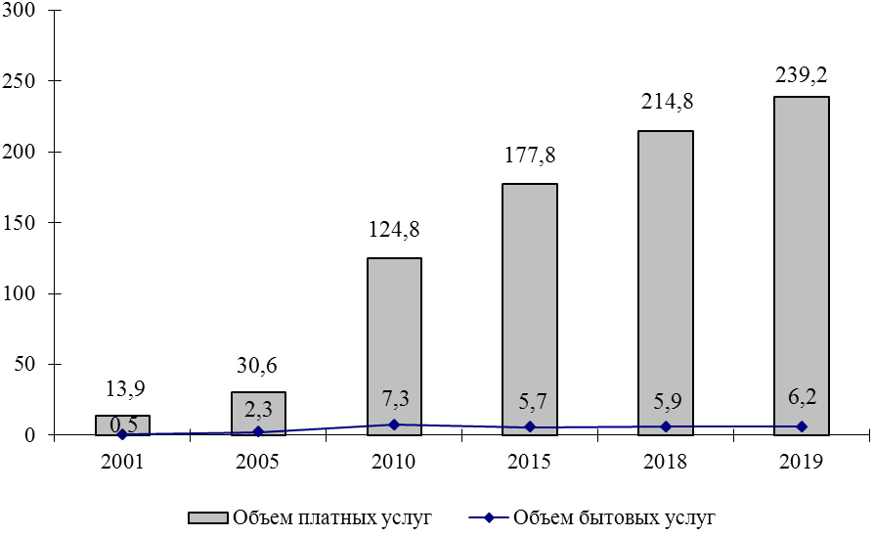

11.9. СТРУКТУРА ПЛАТНЫХ УСЛУГ НАСЕЛЕНИЮ
(без физических лиц; в процентах к итогу)

 | 2001 | 2005 | 2010 | 2015 | 2018 | 2019
Платные услуги – всего  в том числе:  бытовые  транспортные  связи  жилищно-коммунальные  услуги учреждений культуры  медицинские  санаторно-курортные и оздоровительные  ветеринарные  услуги правового характера, банков и прочих финансово-кредитных организаций  услуги рынков  системы образования  прочие виды платных услуг | 100  3,3  0,3  14,8  77,3  0,4  0,6  -  0,4  1,1  0,3  1,2  0,3 | 100  4,4  3,2  0,5  79,9  0,4  2,6  -  -  3,4  0,5  3,5  1,6 | 100  0,9  2,2  22,9  63,4  0,3  0,6  2,0  -  3,0  0,6  2,6  1,5 | 100  2,8  2,8  24,6  57,5  2,2  0,7  1,2  0,7  2,5  0,3  2,9  1,8 | 100  2,4  2,4  41,2  44,8  1,5  0,6  1,8  0,5  1,1  0,2  2,2  1,3 | 100  2,3  2,1  38,0  44,5  1,9  0,6  3,9  0,5  1,9  0,2  2,4  1,7

11.10. СТРУКТУРА БЫТОВЫХ УСЛУГ НАСЕЛЕНИЮ
(без физических лиц; в процентах к итогу)

 | 2001 | 2005 | 2010 | 2015 | 2018 | 2019
Бытовые услуги – всего | 100 | 100 | 100 | 100 | 100 | 100
в том числе:
ремонт, покраска и ремонт обуви | 0,4 | 1,2 | - | - | - | -
ремонт и пошив швейных, меховых, трикотажных и кожаных изделий, головных уборов и изделий текстильной галантереи | 3,3 | 2,1 | - | - | - | -
ремонт и техническое обслуживание бытовой радиоэлектронной аппаратуры, бытовых машин и приборов, ремонт и изготовление металлоизделий | 2,0 | 0,7 | - | 0,0 | 0,6 | 0,5
ремонт и техобслуживание транспортных средств, принадлежащих гражданам | 5,7 | 14,8 | 11,2 | 81,5 | 79,8 | 76,7
изготовление и ремонт мебели | 3,3 | 1,3 | 0,3 | - | - | -
ремонт и строительство жилья и других построек | 2,9 | - | - | 0,7 | 2,6 | 3,7
услуги фотоателье, фото- и кинолабораторий | 1,1 | 1,2 | - | - | - | -
услуги бань, душевых и саун | 1,8 | 0,5 | 10,8 | 2,3 | 1,7 | 2,7
услуги парикмахерских (салонов красоты) | 4,6 | 0,4 | 10,8 | 0,6 | - | -
услуги организаций по прокату | - | 1,6 | - | 0,7 | 0,5 | 0,2
ритуальные услуги | 10,6 | 1,6 | 0,4 | 2,7 | 3,1 | 4,9
прочие виды бытовых услуг | 64,3 | 74,6 | 66,5 | 11,5 | 11,7 | 11,3

12. ФИНАНСЫ

Статистика финансов организаций содержит показатели, отражающие результаты финансовой деятельности, платежеспособность и состояние расчетов в организациях всех форм собственности. Сбор данных осуществляется на основе форм государственной статистической и бухгалтерской отчетности.
Прибыль (убыток) до налогообложения отражает финансовый результат деятельности организации, складывающийся из значений результата от операционной, инвестиционной и финансовой деятельности.
Чистая прибыль отражает финансовый результат после налогообложения, полученный организацией в отчетном периоде.
Прибыль является источником формирования доходов бюджета, погашения долговых обязательств организации, развития производства.
Рентабельность организаций характеризует эффективность их деятельности.
Рентабельность реализованной продукции отражает эффективность текущих затрат и исчисляется как отношение прибыли от производственной деятельности к полной себестоимости реализованной продукции (товаров), работ, услуг, включая коммерческие, общие и административные расходы.
Рентабельность производственной деятельности показывает, сколько прибыли от производственной деятельности приходится на один рубль выручки от продаж продукции (товаров), работ, услуг и равна отношению результата от производственной деятельности к доходу от продаж (выручке).
Рентабельность хозяйственной деятельности показывает, сколько прибыли, оставшейся после возмещения прочих расходов (расходов по инвестиционной деятельности, расходов по финансовой деятельности, других операционных расходов) и зачисления прочих доходов (доходов по инвестиционной деятельности и доходов по финансовой деятельности, других операционных доходов), приходится на один рубль выручки от финансово-хозяйственной деятельности.
Дебиторская задолженность – часть активов организации, подлежащих возврату другими юридическими или физическими лицами в определенные сроки.
Обязательства – внешние источники финансирования, предоставленные организации поставщиками и другими посторонними лицами, которые должны быть погашены в определенные сроки, предусмотренные договором и другими нормативными актами.
Кредиторская задолженность представляет собой вид обязательств, характеризующих сумму долгов, причитающихся к уплате в пользу других лиц.
Кредиторская задолженность – задолженность организации другим организациям, индивидуальным предпринимателям, физическим лицам, в том числе собственным работникам, образовавшаяся при расчетах за приобретаемые материально-производственные запасы, работы и услуги, при расчетах с бюджетом, а также при расчетах по оплате труда.
Просроченная задолженность – задолженность, не погашенная в сроки, установленные договором.

РЕЗУЛЬТАТЫ ФИНАНСОВО-ХОЗЯЙСТВЕННОЙ ДЕЯТЕЛЬНОСТИ ОРГАНИЗАЦИЙ
(без субъектов малого предпринимательства; тысяч рублей)

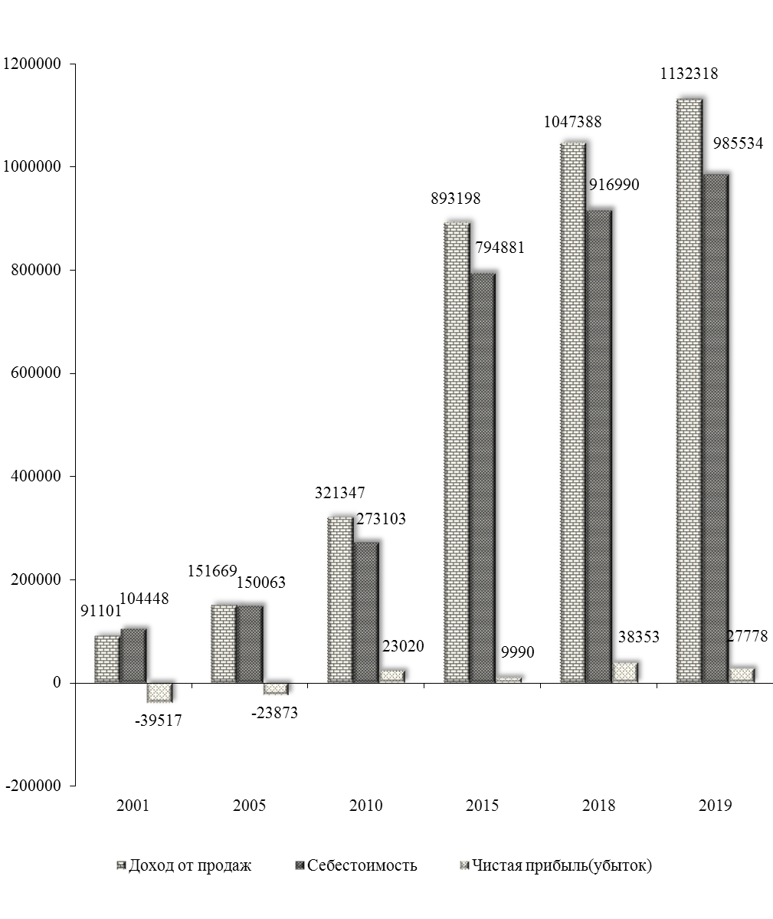

12.1. ПРИБЫЛЬ (УБЫТОК) ОРГАНИЗАЦИЙ ДО НАЛОГООБЛОЖЕНИЯ
ПО ОТРАСЛЯМ ЭКОНОМИКИ
(без субъектов малого предпринимательства; тысяч рублей)

 | 2001 | 2005 | 2010 | 2015 | 2018 | 2019
Прибыль (убыток) – всего | -37887 | -19283 | 30455 | 28729 | 56089 | 46359
в том числе:
промышленность | -6525 | 4717 | 6331 | 910 | 7881 | 2000
сельское хозяйство | -29534 | -22446 | 23736 | -3367 | 11771 | 8482
транспорт | 21 | 192 | 5828 | 2445 | -898 | 1740
связь | -50 | -914 | 41 | -369 | - | -
строительство | 322 | 185 | 466 | - | - | -
торговля и общепит | 868 | 450 | 339 | 31079 | 37335 | 34137
жилищно-коммунальное хозяйство | -2964 | -2290 | -6673 | 23 | - | -
прочие отрасли | -25 | 823 | 387 | -1992 | - | -

12.2. ЧИСЛО И УДЕЛЬНЫЙ ВЕС УБЫТОЧНЫХ ОРГАНИЗАЦИЙ
ПО ОТРАСЛЯМ ЭКОНОМИКИ
(без субъектов малого предпринимательства)

 | 2001 | 2005 | 2010 | 2015 | 2018 | 2019
Единиц
Всего | 43 | 36 | 30 | 8 | 4 | 3
в том числе:
промышленность | 5 | 3 | 1 | 2 | - | -
сельское хозяйство | 20 | 17 | 15 | 3 | 1 | 3
транспорт | 1 | - | - | - | 1 | -
связь | 1 | 1 | - | 1 | - | -
строительство | 5 | 2 | 1 | - | - | -
торговля и общепит | - | - | 1 | 1 | 2 | -
жилищно-коммунальное хозяйство | 7 | 12 | 11 | - | - | -
прочие отрасли | 4 | 1 | 1 | 1 | - | -
В процентах к общему числу организаций в отрасли
Всего | 33,9 | 43,9 | 40,0 | 30,8 | 30,8 | 18,8
в том числе:
промышленность | 45,5 | 33,3 | 11,1 | 66,7 | - | -
сельское хозяйство | 35,1 | 73,9 | 40,5 | 42,9 | 25,0 | 50,0
транспорт | 25,0 | - | - | - | 100,0 | -
связь | 50,0 | 100,0 | - | 100,0 | - | -
строительство | 33,3 | 25,0 | 16,7 | - | - | -
торговля и общепит | - | - | 33,3 | 9,1 | 33,3 | -
жилищно-коммунальное хозяйство | 70,0 | 80,0 | 73,3 | - | - | -
прочие отрасли | 20,0 | 50,0 | 33,3 | 50,0 | - | -

12.3. РЕНТАБЕЛЬНОСТЬ (УБЫТОЧНОСТЬ)
ХОЗЯЙСТВЕННОЙ ДЕЯТЕЛЬНОСТИ ПО ОТРАСЛЯМ ЭКОНОМИКИ
(без субъектов малого предпринимательства; в процентах)

 | 2001 | 2005 | 2010 | 2015 | 2018 | 2019
Рентабельность – всего | -41,6 | -12,7 | 8,8 | 3,1 | 5,1 | 3,9
в том числе:
промышленность | -59,4 | 8,8 | 10,1 | 2,1 | 12,7 | 4,5
сельское хозяйство | -56,5 | -38,9 | 13,0 | -2,2 | 7,5 | 3,6
транспорт | 0,9 | 8,1 | 17,1 | 4,5 | -3,1 | 4,1
связь | -2,8 | -265,7 | 0,9 | -8,8 | - | -
строительство | 11,6 | 6,1 | 8,7 | - | - | -
торговля и общепит | 11,4 | 3,6 | 1,3 | 4,6 | 4,4 | 4,0
жилищно-коммунальное хозяйство | -28,5 | -15,3 | -28,3 | 0,8 | - | -
прочие отрасли | -0,9 | 11,6 | 5,2 | -39,8 | - | -

РЕНТАБЕЛЬНОСТЬ РЕАЛИЗОВАННОЙ ПРОДУКЦИИ,
ПРОИЗВОДСТВЕННОЙ И ХОЗЯЙСТВЕННОЙ ДЕЯТЕЛЬНОСТИ
(без субъектов малого предпринимательства; в процентах)

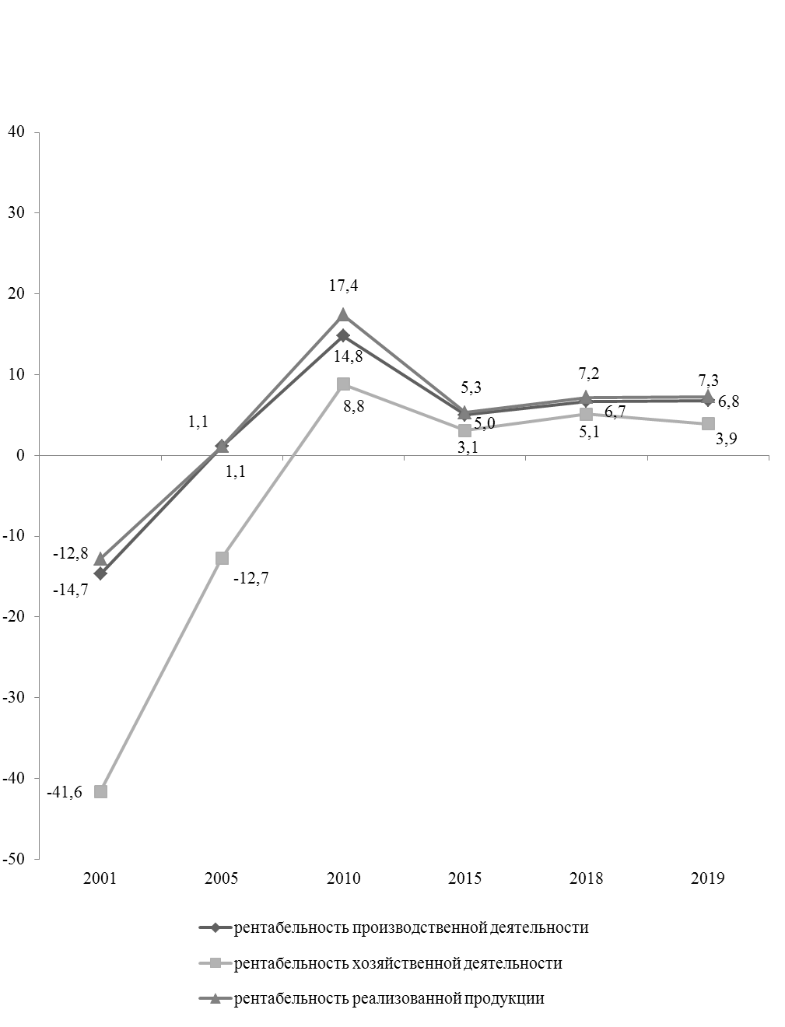

12.4. ЗАДОЛЖЕННОСТЬ ОРГАНИЗАЦИЙ ПО ОБЯЗАТЕЛЬСТВАМ
(без субъектов малого предпринимательства; на конец года; тысяч рублей)

 | 2001 | 2005 | 2010 | 2015 | 2018 | 2019
Обязательства – всего | 192373 | 318643 | 555397 | 705848 | 875924 | 934729
из них просроченные | 109802 | 180949 | 265730 | 17631 | 7186 | 6204
Из общей суммы обязательств:
кредиторская задолженность | 189070 | 283217 | 414819 | 275681 | 509116 | 503741
из нее просроченная | 109290 | 180949 | 262979 | 17631 | 7186 | 6204
задолженность по кредитам банков и займам | 3303 | 35426 | 140578 | 403698 | 358954 | 417010
из нее просроченная | 512 | - | 2751 | - | - | -
Дебиторская задолженность | 74436 | 68345 | 173434 | 274865 | 557826 | 485996
из нее просроченная | 22720 | 38487 | 65541 | 12933 | 977 | 939

12.5. ЗАДОЛЖЕННОСТЬ ОРГАНИЗАЦИЙ ПО КРЕДИТАМ БАНКОВ
И ЗАЙМАМ ПО ОТРАСЛЯМ ЭКОНОМИКИ
(без субъектов малого предпринимательства; на конец года)

 | 2001 | 2005 | 2010 | 2015 | 2018 | 2019
Тысяч рублей
Задолженность по кредитам банков  и займам – всего | 3303 | 35426 | 140578 | 403698 | 358954 | 417010
в том числе:
промышленность | 1025 | 12929 | 61748 | 71435 | - | -
сельское хозяйство | 890 | 21994 | 66250 | 172286 | 205519 | 235723
транспорт | - | - | 600 | 11865 | 11865 | 9689
связь | 180 | - | - | - | - | -
строительство | - | 68 | 26 | - | - | -
торговля и общепит | 154 | 154 | 11190 | 148112 | 141570 | 171598
жилищно-коммунальное хозяйство | 150 | 40 | 152 | - | - | -
прочие отрасли | 904 | 241 | 612 | - | - | -
В процентах к итогу
Задолженность по кредитам банков  и займам – всего | 100 | 100 | 100 | 100 | 100 | 100
в том числе:
промышленность | 31,0 | 36,5 | 43,9 | 17,7 | - | -
сельское хозяйство | 26,9 | 62,1 | 47,1 | 42,7 | 57,3 | 56,5
транспорт | - | - | 0,4 | 2,9 | 3,3 | 2,3
связь | 5,4 | - | - | - | - | -
строительство | - | 0,2 | 0,0 | - | - | -
торговля и общепит | 4,7 | 0,4 | 8,0 | 36,7 | 39,4 | 41,2
жилищно-коммунальное хозяйство | 4,5 | 0,1 | 0,1 | - | - | -
прочие отрасли | 27,5 | 0,7 | 0,4 | - | - | -

12.6. КРАТКОСРОЧНАЯ ДЕБИТОРСКАЯ ЗАДОЛЖЕННОСТЬ
ПО ТОРГОВЫМ СЧЕТАМ ПО ОТРАСЛЯМ ЭКОНОМИКИ
(без субъектов малого предпринимательства; на конец года)

 | 2001 | 2005 | 2010 | 2015 | 2018 | 2019
Тысяч рублей
Краткосрочная задолженность  по торговым счетам – всего | 24558 | 44795 | 105124 | 137631 | 197705 | 194284
в том числе:
промышленность | 1270 | 1412 | 21114 | 7082 | 6182 | 3702
сельское хозяйство | 8055 | 27000 | 54076 | 48801 | 79478 | 71177
транспорт | 202 | 395 | 4316 | 14019 | 1179 | 7255
связь | 747 | 3 | - | - | - | -
строительство | 1249 | 849 | 1621 | - | - | -
торговля и общепит | 501 | 946 | 5945 | 66025 | 110866 | 112150
жилищно-коммунальное хозяйство | 11984 | 14042 | 17837 | 1462 | - | -
прочие отрасли | 550 | 148 | 215 | 242 | - | -
В процентах к итогу
Краткосрочная задолженность  по торговым счетам – всего | 100 | 100 | 100 | 100 | 100 | 100
в том числе:
промышленность | 5,2 | 3,2 | 20,1 | 5,1 | 3,1 | 1,9
сельское хозяйство | 32,8 | 60,3 | 51,4 | 35,4 | 40,2 | 36,7
транспорт | 0,8 | 0,9 | 4,1 | 10,2 | 0,6 | 3,7
связь | 3,0 | 0,0 | - | - | - | -
строительство | 5,1 | 1,9 | 1,6 | - | - | -
торговля и общепит | 2,1 | 2,1 | 5,7 | 48,0 | 56,1 | 57,7
жилищно-коммунальное хозяйство | 48,8 | 31,3 | 17,0 | 1,1 | - | -
прочие отрасли | 2,2 | 0,3 | 0,1 | 0,2 | - | -

12.7. ПРОСРОЧЕННАЯ КРАТКОСРОЧНАЯ ДЕБИТОРСКАЯ ЗАДОЛЖЕННОСТЬ
ПО ТОРГОВЫМ СЧЕТАМ ПО ОТРАСЛЯМ ЭКОНОМИКИ
(без субъектов малого предпринимательства; на конец года; тысяч рублей)

 | 2001 | 2005 | 2010 | 2015 | 2018 | 2019
Просроченная краткосрочная  задолженность по торговым счетам – всего | 18325 | 22602 | 39470 | 154 | 420 | 382
в том числе:
промышленность | 801 | 817 | 6221 | - | - | -
сельское хозяйство | 4920 | 6654 | 12855 | 139 | - | -
транспорт | 40 | 115 | 3763 | - | 420 | 382
связь | 532 | 1 | - | - | - | -
строительство | 646 | 658 | 896 | - | - | -
торговля и общепит | 9 | 712 | 418 | - | - | -
жилищно-коммунальное хозяйство | 11043 | 13633 | 15317 | - | - | -
прочие отрасли | 334 | 12 | - | 15 | - | -

12.8. КРАТКОСРОЧНЫЕ ОБЯЗАТЕЛЬСТВА ПО ТОРГОВЫМ
СЧЕТАМ ПО ОТРАСЛЯМ ЭКОНОМИКИ
(без субъектов малого предпринимательства; на конец года)

 | 2001 | 2005 | 2010 | 2015 | 2018 | 2019
Тысяч рублей
Краткосрочные обязательства  по торговым счетам – всего | 150273 | 190877 | 209148 | 204790 | 315361 | 279093
в том числе:
промышленность | 18307 | 50820 | 29384 | 21975 | 14991 | 17402
сельское хозяйство | 81227 | 105349 | 119012 | 82901 | 74410 | 60866
транспорт | 404 | 447 | 1138 | 299 | 372 | 614
связь | 415 | 84 | 321 | - | - | -
строительство | 546 | 469 | 784 | - | - | -
торговля и общепит | 732 | 1494 | 3459 | 99186 | 225588 | 200211
жилищно-коммунальное хозяйство | 48075 | 31872 | 53396 | 282 | - | -
прочие отрасли | 567 | 342 | 1654 | 147 | - | -
В процентах к итогу
Краткосрочные обязательства  по торговым счетам – всего | 100 | 100 | 100 | 100 | 100 | 100
в том числе:
промышленность | 12,2 | 26,6 | 14,0 | 10,7 | 4,8 | 6,2
сельское хозяйство | 54,0 | 55,2 | 56,9 | 40,5 | 23,6 | 21,8
транспорт | 0,3 | 0,3 | 0,5 | 0,2 | 0,1 | 0,2
связь | 0,3 | 0,0 | 0,2 | - | - | -
строительство | 0,3 | 0,2 | 0,4 | - | - | -
торговля и общепит | 0,5 | 0,8 | 1,7 | 48,4 | 71,5 | 71,8
жилищно-коммунальное хозяйство | 32,0 | 16,7 | 25,5 | 0,1 | - | -
прочие отрасли | 0,4 | 0,2 | 0,8 | 0,1 | - | -

12.9. ПРОСРОЧЕННЫЕ КРАТКОСРОЧНЫЕ ОБЯЗАТЕЛЬСТВА
ПО ТОРГОВЫМ СЧЕТАМ ПО ОТРАСЛЯМ ЭКОНОМИКИ
(без субъектов малого предпринимательства; на конец года; тысяч рублей)

 | 2001 | 2005 | 2010 | 2015 | 2018 | 2019
Просроченные краткосрочные обязательства по торговым счетам – всего | 89715 | 118258 | 144212 | 2770 | 7186 | 6204
в том числе:
промышленность | 1698 | 6595 | 3837 | 2764 | 7186 | 6188
сельское хозяйство | 62132 | 79178 | 87743 | 6 | - | -
транспорт | - | 10 | 486 | - | - | 16
связь | 132 | 49 | - | - | - | -
строительство | 387 | 376 | 356 |  |  | -
торговля и общепит | 19 | 963 | 80 | - | - | -
жилищно-коммунальное хозяйство | 25100 | 31059 | 51710 | - | - | -
прочие отрасли | 247 | 28 | - | - | - | -

12.10. КРАТКОСРОЧНЫЕ ОБЯЗАТЕЛЬСТВА ПЕРЕД БЮДЖЕТОМ
ПО ОТРАСЛЯМ ЭКОНОМИКИ
(без субъектов малого предпринимательства; на конец года; тысяч рублей)

 | 2001 | 2005 | 2010 | 2015 | 2018 | 2019
Краткосрочные обязательства  перед бюджетом – всего | 17735 | 54505 | 47955 | 8825 | 3046 | 11479
в том числе:
промышленность | 1349 | 1497 | 1346 | 552 | 511 | 4844
сельское хозяйство | 15294 | 47765 | 37764 | 4422 | 1399 | 4950
транспорт | 76 | 98 | 160 | 168 | 41 | 254
связь | 16 | 6 | 19 | 22 | - | -
строительство | 276 | 240 | 62 | - | - | -
торговля и общепит | 108 | 277 | 211 | 1337 | 1095 | 1431
жилищно-коммунальное хозяйство | 487 | 4527 | 7713 | 44 | - | -
прочие отрасли | 129 | 95 | 680 | 2280 | - | -
Краткосрочные просроченные  обязательства перед бюджетом – всего | 10570 | 38740 | 40269 | - | - | -
в том числе:
промышленность | 513 | 1157 | 892 | - | - | -
сельское хозяйство | 9502 | 32836 | 32253 | - | - | -
транспорт | - | 66 | - | - | - | -
связь | - | 6 | - | - | - | -
строительство | 179 | 141 | - | - | - | -
торговля и общепит | - | 200 | 20 | - | - | -
жилищно-коммунальное хозяйство | 290 | 4255 | 7104 | - | - | -
прочие отрасли | 86 | 79 | - | - | - | -

12.11. КРАТКОСРОЧНАЯ ДЕБИТОРСКАЯ ЗАДОЛЖЕННОСТЬ
ПО РАСЧЕТАМ С БЮДЖЕТОМ ПО ОТРАСЛЯМ ЭКОНОМИКИ
(без субъектов малого предпринимательства; на конец года; тысяч рублей)

 | 2001 | 2005 | 2010 | 2015 | 2018 | 2019
Краткосрочная задолженность  бюджета – всего | 3307 | 11596 | 8249 | 210 | 290 | 563
в том числе:
промышленность | 23 | 3 | 20 | 15 | - | 7
сельское хозяйство | 26 | 104 | 290 | 55 | 228 | 359
транспорт | 1 | - | 9 | - | 35 | -
связь | - | - | - | - | - | -
строительство | 4 | 18 | 1 | - | - | -
торговля и общепит | 5 | - | 10 | 116 | 27 | 197
жилищно-коммунальное хозяйство | 3246 | 11468 | 7907 | 4 | - | -
прочие отрасли | 2 | 3 | 12 | 20 | - | -
Краткосрочная просроченная задолженность бюджета – всего | 2001 | 11011 | 7519 | - | - | -
в том числе:
промышленность | 4 | - | - | - | - | -
сельское хозяйство | 3 | - | 1 | - | - | -
транспорт | - | - | 9 | - | - | -
связь | - | - | - | - | - | -
строительство | - | 1 | - | - | - | -
торговля и общепит | - | - | - | - | - | -
жилищно-коммунальное хозяйство | 1994 | 11010 | 7509 | - | - | -
прочие отрасли | - | - | - | - | - | -

12.12. ПРИБЫЛЬ (УБЫТОК) ОРГАНИЗАЦИЙ ДО НАЛОГООБЛОЖЕНИЯ
ПО ОТРАСЛЯМ ЭКОНОМИКИ
(субъекты малого предпринимательства; тысяч рублей)

 | 2001 | 2005 | 2010 | 2015 | 2018 | 2019
Прибыль (убыток) – всего | 1993,2 | 23640,2 | 35721,0 | 21008,6 | 123644,9 | 58469,7
в том числе:
промышленность | 2738,1 | 3699,7 | 2208,0 | 2652,7 | 6023,2 | 7072,8
сельское хозяйство | -2563,3 | 9193,0 | 8116,0 | 15767,6 | 99060,7 | 29481,0
транспорт | 349,8 | 46,0 | 991,0 | 2468,8 | 749,1 | 1249,6
связь | - | 1205,1 | 1770,0 | -2777,4 | 150,8 | 820,2
строительство | 91,7 | 862,5 | 10690,0 | 5380,8 | 1075,5 | 4480,8
торговля и общепит | 411,0 | 8490,0 | 9265,0 | -967,7 | 7471,2 | 6697,7
жилищно-коммунальное хозяйство | 3,9 | - | - | -2558,1 | 450,8 | 1581,3
прочие отрасли | 962,0 | 143,9 | 2681,0 | 1041,9 | 8663,6 | 7086,3

12.13. ЧИСЛО И УДЕЛЬНЫЙ ВЕС УБЫТОЧНЫХ ОРГАНИЗАЦИЙ
ПО ОТРАСЛЯМ ЭКОНОМИКИ
(субъекты малого предпринимательства)

 | 2001 | 2005 | 2010 | 2015 | 2018 | 2019
Единиц
Всего | 30 | 95 | 143 | 118 | 118 | 150
в том числе:
промышленность | 3 | 9 | 19 | 16 | 20 | 16
сельское хозяйство | 6 | 18 | 24 | 39 | 26 | 65
транспорт | - | - | - | 2 | 1 | -
связь | - | - | - | 1 | - | 1
строительство | - | 1 | 5 | 9 | 7 | 5
торговля и общепит | 20 | 61 | 88 | 41 | 48 | 47
жилищно-коммунальное хозяйство | - | - | - | 3 | 4 | 4
прочие отрасли | 1 | 6 | 7 | 7 | 12 | 12
В процентах к общему числу организаций в отрасли
Всего | 15,1 | 18,3 | 24,7 | 19,3 | 18,9 | 24,2
в том числе:
промышленность | 11,5 | 20,0 | 31,1 | 30,2 | 33,3 | 25,4
сельское хозяйство | 31,6 | 8,8 | 15,9 | 24,1 | 15,9 | 38,0
транспорт | - | - | - | 14,3 | 8,3 | -
связь | - | - | - | 100,0 | - | 50,0
строительство | - | 7,7 | 17,9 | 27,3 | 25,9 | 19,2
торговля и общепит | 16,4 | 31,1 | 31,0 | 14,4 | 17,1 | 17,6
жилищно-коммунальное хозяйство | - | - | - | 37,5 | 40,0 | 36,4
прочие отрасли | 8,3 | 11,8 | 15,2 | 12,5 | 17,6 | 17,4

12.14. РЕНТАБЕЛЬНОСТЬ (УБЫТОЧНОСТЬ)
ХОЗЯЙСТВЕННОЙ ДЕЯТЕЛЬНОСТИ ПО ОТРАСЛЯМ ЭКОНОМИКИ
(субъекты малого предпринимательства; в процентах)

 | 2001 | 2005 | 2010 | 2015 | 2018 | 2019
Рентабельность – всего | 6,6 | 7,4 | 5,7 | 4,6 | 15,3 | 9,1
в том числе:
промышленность | 25,4 | 14,3 | 6,2 | 6,4 | 15,0 | 14,7
сельское хозяйство | -24,5 | 18,0 | 17,9 | 10,4 | 26,6 | 11,8
транспорт | 22,0 | 4,5 | 16,2 | 12,1 | 10,5 | 14,7
связь | - | 36,1 | 38,3 | -65,5 | 4,3 | 19,5
строительство | 15,3 | 28,4 | 18,7 | 29,2 | 8,8 | 21,1
торговля и общепит | 11,6 | 3,8 | 2,0 | -0,5 | 2,6 | 2,7
жилищно-коммунальное хозяйство | 13,9 | - | - | -46,2 | 4,1 | 11,4
прочие отрасли | 32,2 | 1,0 | 11,2 | 4,8 | 12,0 | 12,9

12.15. ДЕБИТОРСКАЯ И КРЕДИТОРСКАЯ ЗАДОЛЖЕННОСТЬ
(субъекты малого предпринимательства; на конец года; тысяч рублей)

 | 2001 | 2005 | 2010 | 2015 | 2018 | 2019
Дебиторская задолженность | … | … | 124608,6 | 281891,4 | 304006,4 | 230820,4
Кредиторская задолженность | … | … | 157565,9 | 318866,7 | 382480,8 | 362814,3

